НАЦІОНАЛЬНА АКАДЕМІЯ МЕДИЧНИХ НАУК УКРАЇНИ
Державна Установа "Інститут фармакології та токсикології НАМН України"

На правах рукопису

ГЕРАЩЕНКО Інна Василівна

Пошук нових токолітиків в ряду похідних бромідів 1,3-диарил-3-гідрокси-2,3,6,7,8,9-гексагідро-5Н-імідазо[1,2-а]азепінію

14.03.05-фармакологія

Дисертація на здобуття наукового ступеня
кандидата біологічних наук

Науковий керівник:
Заслужений діяч науки і техніки України
доктор медичних наук, професор М. А. Мохорт
Київ - 2015
Зміст
Перелік умовних скорочень | 5
Вступ | 7
Розділ 1. передчасні пологи та шляхи фармакологічної корекції скорочувальної функції матки (огляд літератури) | 13
1.1. Причини виникнення передчасних пологів | 14
1.2.Механізми регуляції скоротливої активності матки | 17
1.3. Патогенез передчасних пологів | 25
1.4. Аналіз існуючих токолітичних препаратів | 28
1.5. Біологічна активність нових синтезованих сполук | 35
Розділ 2. Матеріали та методи досліджень | 38
2.1. Дослідження фармакологічних ефектів та токсичних властивостей | 39
2.1.1. Методика визначення естрального циклу шляхом взяття вагінальних мазків | 39
2.1.2. Методика реєстрації скорочувальної активності гладеньком’язових органів | 41
2.1.3. Методика одночасної реєстрації внутрішньоматкового та артеріального тисків | 45
2.1.4. Методика вивчення гострої токсичності досліджуваних сполук | 47
2.2. Методика вивчення механізмів токолітичної дії «сполук-лідерів» похідних бромідів 1,3-диарил-3-гідрокси-2,3,6,7,8,9-гексагідро-5Н-імідазо[1,2-а]азепінію | 47
2.2.1. Взаємодія з агоністами скорочувальної діяльності матки | 47
2.2.2. Вплив на АТФ-гідролазні системи плазматичної мембрани | 48
2.4. Використані розчини | 50
2.5. Методи математичного аналізу | 51
2.5.1. Методика розрахунку нормованих максимальних швидкостей фази скорочення (V_{nc}) | 51
2.5.2. Статистичний аналіз | 52
Розділ 3. АНАЛІЗ ПРОГНОЗУВАННЯ БІОЛОГІЧНОЇ АКТИВНОСТІ похідних бромідів 1,3-диарил-3-гідрокси-2,3,6,7,8,9-гексагідро-5Н-імідазо[1,2-а]азепінію IN SILICO | 53
РОЗДІЛ 4. ЕКСПЕРИМЕНТАЛЬНЕ ВИВЧЕННЯ ТОКОЛІТИЧНОЇ АКТИВНОСТІ НОВИХ СИНТЕЗОВАНИХ ХІМІЧНИХ СПОЛУК in vitro | 77
 | 77
  4.1. Дослідження залежності „структура – активність” нових синтезованих сполук на ізольованих смужках рогів матки щурів in vitro
4.2. Дослідження органоселективної дії нових синтезованих сполук на ізольованих кільцях грудного відділу аорти та поперечних смужках сечового міхура щурів in vitro | 95
4.3. Визначення гострої токсичності найбільш активних селективних сполук | 104
4.4. Вивчення залежності утеролітичної активності нових синтезованих сполук від їх хімічної структури на рогах матки щурів in vivo | 106
РОЗДІЛ 5. Дослідження механізму дії сполук з найбільшою утеролітичною активністю | 115
5.1. Вивчення впливу на активацію АТФ-залежних К⁺-каналів | 115
5.2. Вивчення впливу на блокування рецепторів окситоцину | 117
5.3. Вивчення впливу на інгібування простагландинів | 118
5.4. Вивчення впливу на активність АТФ-гідролазної системи плазматичної мембрани | 119
РОЗДІЛ 6. ОБГОВОРЕННЯ ОТРИМАНИХ РЕЗУЛЬТАТІВ | 123
ВИСНОВКИ | 132
СПИСОК ВИКОРИСТАНОЇ ЛІТЕРАТУРИ | 134
Перелік умовних скорочень
АС | -Амплітуда скорочення
АТФ | -Аденозин трифосфорна кислота
ВООЗ | -Всесвітня організація охорони здоров’я
ДАТ | -Діастолічний артеріальний тиск
ДМСО | -Диметилсульфоксид
ІЛ | -Інтерлейкін
ІМЦС | -Інтервал між циклами скорочення
ІФ₃ | -Інозитол-(3,4,5)-трифосфат
МКК | -Міжклітинні контакти
НВ | -Невиношування вагітності
НПЗЗ | -Нестероїдні протизапальні засоби
ПАК | -Пульсова амплітуда коливань
ПГ | -Простагландин
ПГ E₂ | -Простагландин E₂
ПГ E_{2α} | -Простагландин E_{2α}
ПГ I₂ | -Простагландин I₂
ПМ | -Плазматична мембрана
ПП | -Передчасні пологи
РНК | -Рибонуклеїнова кислота
САТ | -Систолічний артеріальний тиск
СерАТ | -Середній артеріальний тиск
СР | -Саркоплазматиний ретикулум
Т | -Тонус
ТФР | -Тривалість фази розслаблення
ТФС | -Тривалість фази скорочення
ФІФ₃ | -Фосфатіділ інозитол(3,4,5)-трифосфат
ФНП | -Фактор некрозу пухлин
цАМФ | -Циклічний аденозинмонофосфат
цГМФ | -Циклічний гуанозинмонофосфат
ЦНС | -Центральна нервова система
ЦНС | -Центральна нервова система
ЦОГ | -Циклооксигеназа
ЧАЕС | -Чорнобильска атомна електростанція
ANOVA | -Analysis of variance
PASS | -Prediction of Activity Spectra for Substances
V_{nc} | -Нормована максимальна швидкість фази скорочення
Вступ
Актуальність теми. Гіперактивність міометрію під час вагітності, як патологічно-фізіологічний стан, є першопричиною передчасних пологів (ПП). Частота передчасних пологів у світі за середніми даними складає 9,6 % [116, 139, 5].
Розвиток ПП пов’язують із наступними факторами: низьке соціально-економічне положення, несприятливі умови праці, психоемоційний стрес, куріння, вживання наркотиків, вік молодше 17 та старше 34 років, національність, передчасні пологи в анамнезі, звичне невиношування, аномалії сечостатевої системи, екстрагенітальні захворювання, низький індекс маси тіла, генетична детермінованість, багатоплідна вагітність, багатоводдя, маловоддя, істміко-цервікальна недостатність, кровотеча в дородовому періоді, патологія плаценти, передчасний розрив плідних оболонок, гіпер- та гипотензія, анемія [65, 212, 214]. Не визначеність етіологічних причин та значний їх перелік ускладнюють створення профілактичних заходів ПП [154].
Лікування передчасних пологів залежить від терміну гестації та типу пологів (за клінічними ознаками Всесвітня організація охорони здоров’я (ВООЗ) поділяє пологи на дуже ранні передчасні, ранні передчасні та передчасні). Головна мета лікування це недопущення або затримка пологової активності [71], з метою введення кортикостероїдів, які прискорюють дозрівання легень у плоду [124, 130].
Сьогодні для токолітичної терапії застосовують такі препарати як
β₂-адреноміметики, інгібітори біосинтезу простагландинів (нестероїдні протизапальні засоби (НПЗЗ), препарати магнію, блокатори Са²⁺-каналів, інгібітори фосфодіестерази, антагоністи та блокатори рецепторів окситоцину [89, 193].
β₂-адреноміметики представлені такими препаратами, як ритидон, тербуталін, гексопреналін, ізоксуприн та сальбутамол. Їхній механізм дії полягає у блокуванні β₂-адренорецепторів з подальшим підвищенням концентрації цАМФ та зниженням концентрації іонів кальцію в цитоплазмі. Використання β₂-адреноміметиків може викликати досить значну кількість побічних реакцій у матері та плоду. Клінічні дослідження доводять здатність β₂-адреноміметиків зменшувати ризик передчасних пологів, але значного зниження частоти перинатальних захворювань та смертності не спостерігалося [152].
Токолітична група інгібіторів біосинтезу простагландинів представлена в лікувальній практиці препаратом індометацин. Частота використання його обмежена, що обумовлено наступним переліком протипоказань. Серед побічних реакцій для матері зареєстровані нудота, езофагальний рефлюкс, гастрит, блювота, порушення системи згортання крові, а для новонародженого – відкритий артеріальний протік [205].
У 60-их роках 20 століття була помічена токолітична дія магній сульфату, з того часу його використовують в якості токолітика. Побічні реакції препарату залежать від лікувальної дози, зокрема у матері магній сульфат в дозі від 9,6 до 12,0 мг/день викликає гіперемію, підвищене потовиділення, нудоту, втрату глибоких сухожильних рефлексів, при збільшенні дози до 18 мг/день з’являється дихальний параліч, при дозі від 24,0 до 30,0 мг/день – зупинка серця [142]. Сьогодні в клінічній практиці використовують препарат Магній-В₆, діючими речовинами якого є магнію лактатдигідрат, піридоксину гідрохлорид та магнію підолат. Побічні дії препарату пов’язані із шлунково-кишковим трактом: біль в шлунку, запор, нудота, блювота, метеоризм.
Атозибан є антагоністом та блокатором рецепторів окситоцину. Механізм його дії полягає в конкурентному зв’язуванні рецепторів окситоцину в міометрії та децидуальній оболонці, перешкодженні вивільнення внутрішньоклітинного кальцію. У дослідженнях атозибан порівнювали з β₂-адреноміметиками і показано, що ефективність препарату атозибан набагато більша [107, 119].
Група препаратів, що блокують Са²⁺-канали, на сьогодні представлена, перш за все, ніфедипіном. Побічних реакцій для плоду та новонародженого не відмічено, а для матері зафіксовані запаморочення, гіперемія, гіпотензія. В клінічних дослідженнях прийом препарату зменшував кількість пологів в перші 7 днів після початку лікування та кількість пологів до 34 тижня вагітності, знижувалася також частота розвитку респіраторного дистрес-синдрому, некротичного ентероколіту та внутрішньошлуночкових крововиливів. Однак поряд із доведеною ефективністю препарат потребує більш детального вивчення на вплив стану матері та плоду [110, 119, 134, 104].
Пошук нових сполук з утеролітичною активністю є актуальним [211]. Перспективним напрямком в створенні нових лікарських засобів з утеролітичною активністю, на нашу думку, є синтез сполук, що будуть відноситись до групи блокаторів Са²⁺-каналів чи активаторів АТФ-залежних К⁺-каналів.
Зв'язок роботи з науковими програмами, планами, темами. Тема дисертації пов’язана з плановими науково-дослідними роботами ДУ «Інститут фармакології та токсикології НАМН України»: «Синтез та фармакологічні властивості азол- і азиновмісних гетероциклічних сполук» (шифр 12.11, № держреєстрації 0111U002468) та «Пошук ефективних токолітиків та детрузоселективних спазмолітиків серед гетероциклічних структур з двома атомами нітрогену» (шифр 15.13, № держреєстрації 0113U000741).
Мета і завдання дослідження. Визначити на основі скринінгу та аналізу „структура-активність” найбільш ефективний токолітик серед нових похідних бромідів 1,3-диарил-3-гідрокси-2,3,6,7,8,9-гексагідро-5Н-імідазо[1,2-а]азепінію, вивчити його утеролітичні властивості in vitro та in vivo.
Задачі дослідження:
- провести віртуальний пошук перспективних токолітиків в ряду похідних бромідів 1,3-диарил-3-гідрокси-2,3,6,7,8,9-гексагідро-5Н-імідазо[1,2-а]азепінію;
- вивчити здатність нових синтезованих сполук розслабляти ізольовані смужки рогів матки щурів in vitro;
- порівняти спазмолітину активність на різних гладенько-м’язових препаратах (судини, сечовий міхур та матка);
- провести аналіз залежності фармакологічної активності нових синтезованих сполук від їх хімічної структури;
- вивчити здатність найбільш активних токолітичних речовин впливати на внутрішньоматковий тиск in vivo;
- дослідити можливі механізми дії сполук з найбільшою утеролітичною активністю;
- дослідити гостру токсичність найбільш активних сполук.

Об’єкт дослідження: скоротлива активність гладеньких м’язів матки
Предмет дослідження: утеролітична активність похідних бромідів
1,3-диарил-3-гідрокси-2,3,6,7,8,9-гексагідро-5Н-імідазо[1,2-а]азепінію.
Методи дослідження: експериментальні (фармакологічні, біохімічні, токсикологічні, фізіологічні, гістологічні), математичні (розрахункові, статистичні).
Наукова новизна одержаних результатів. Проведено віртуальний скринінг за допомогою комп’ютерної програми PASS та виділено раціональне направлення пошуку нових ефективних та безпечних токолітичних препаратів. Вперше досліджено спазмолітичну активність 25 похідних бромідів 1,3-диарил-3-гідрокси-2,3,6,7,8,9-гексагідро-5Н-імідазо[1,2-а]азепінію.
Встановлено, що похідні броміди 1,3-диарил-3-гідрокси-2,3,6,7,8,9-гексагідро-5Н-імідазо[1,2-а]азепінію проявляють спазмолітичну активність на гладеньком’язові структури, а саме на міометрій.
Проведено цілеспрямоване дослідження механізмів дії сполук лідерів та показано, що сполука IFT_000211 збільшує нормовану максимальну швидкість скорочення на окситоцин, а при аплікації простагландину F_{2α} на фоні досліджуваної сполуки лідера – IFT_000176 змінювався характер скорочення міометрію у порівнянні із контролем.
У роботі вперше теоретично обґрунтована та експериментально доведена доцільність подальшого вивчення похідних бромідів 1,3-диарил-3-гідрокси-2,3,6,7,8,9-гексагідро-5Н-імідазо[1,2-а]азепінію для пошуку нових токолітиків.
Практичне значення одержаних результатів. За матеріалами експериментальних досліджень отримано патент України № 106682 від 25 вересня 2014 року Бюл. № 18 та патент на корисну модель № 73591 від 25 вересня 2012 року Бюл. № 18.
Виділено сполуку 3-(3,4-диметоксифеніл)-1-(4-етоксифеніл)-3-гідрокси-2,5,6,7,8,9-гексагідро-3Н-імідазо[1,2-а]азепін-1-ій бромід, що проявляє токолітичну активність та на основі отриманих даних може бути рекомендована для подальших поглиблених досліджень з метою створення на її основі нового токолітичного препарату.
Особистий внесок здобувача. Дисертантом за допомоги наукового керівника сформована тема та визначена мета і завдання досліджень. Автором самостійно проведено PASS-прогноз біологічної активності (віртуальний скринінг) потенційних спазмолітичних сполук та вході обговорення із працівниками відділу синтезу фізіологічно активних сполук (керівник проф., д. фарм. н. Демченко А. М.) проаналізовано і виділено оптимальні хімічні структури для подальшого органічного синтезу. Автор разом з науковим керівником спланувала експериментальні дослідження, а вивчення впливу сполук лідерів на АТФ-гідролазні активності в плазматичній мембрані клітин міометрію виконані разом із співавторами О. А. Шкрабак, Ю. Ю. Мазур, Т. О. Веклич. Автором здійснена статистична обробка матеріалів, аналіз та узагальнення отриманих результатів. Автором особисто здійснено написання та оформлення дисертації та автореферату.
Апробація результатів дисертації: Матеріали дисертаційної роботи доповідались на ІІІ (65) Міжнародному науково-практичному конгресі студентів та молодих учених «Актуальні проблеми сучасної медицини» (Київ, 2011), Науково-практичній конференції з міжнародною участю «Актуальні питання клінічної та експериментальної фармакології» (Київ, 2011), Конференції молодих учених «Актуальні проблеми біохімії 2013» (Київ, 2013), І Міжнародній науково-практичній конференції студентів, аспірантів та молодих учених «Гуманітарний та інноваційний ракурс професійної майстерності: пошуки молодих учених» (Одеса, 2015).
Основні положення дисертації викладені та обговорені на щорічних звітах в ДУ «ІФТ НАМН України» (2010–2014 роки), ІV Національному з’їзді фармакологів України (Київ, 2011), Міжнародній науково-практичній конференції «Сучасні чинники розвитку медичних наук» (Львів, 2012), Міжнародній науково-практичній конференції «Способи захисту та збереження здоров’я людини в сучасних умовах» (Одеса, 2012), Міжнародній науково-практичній конференції «Фармацевтичні та медичні науки: актуальні питання» (Дніпропетровськ, 2015).
За матеріалами дисертації опубліковано 17 наукових робіт, в яких повною мірою відображено її зміст, в тому числі 5 статей, з них 3 – у наукових фахових журналах, рекомендованих ДАК МОН України та 1 зарубіжна; 2 патенти (в тому числі 1 патент на винахід) і 10 тез у матеріалах з’їздів, науково-практичних конференцій, у тому числі за міжнародною участю.

Передчасні пологи та шляхи фармакологічної корекції скорочувальної функції матки

(огляд літератури)

У структурі невиношування вагітності (НВ) передчасні пологи (ПП) займають особливе місце, тому що є однією з основних причин перинатальної смертності та захворюваності новонароджених (75 % випадків припадає на передчасно народжених дітей). Серед термінологічних проблем виникають труднощі у визначенні різниці та меж розділення понять "продукт зачаття" та "невиношений малюк". В Україні з 1 січня 2007 р., згідно з рекомендаціями ВООЗ, запроваджена нова система реєстрації смертності немовлят: маса тіла від – 500 г та термін гестації — від 22 тижнів. Дана система притаманна європейським країнам, і їх досвід дає змогу прогнозувати збільшення кількості ПП в Україні на 20-30 %, особливо протягом перших трьох років після переходу на нові критерії. Саме тому за останній час ми спостерігаємо погіршення ситуації з ПП.
На сьогодні в Україні кількість нормальних пологів становить у середньому 32,6 % їх загальної кількості [45]. Частота реєстрації ПП у різних регіонах країни коливається від 3 до 12 % [61], у Росії від 15 до 23 %, а у деяких країнах верхня межа сягає 25 %[59]. Відмінності частоти ПП серед країн спостерігаються не лише в залежності від географічної та демографічної ситуації, a відзначається також залежність і від періоду гестації, яка в першому триместрі може сягати 50 %, у другому — 20 %, у третьому — 30 % [161, 173].

Причини виникнення передчасних пологів

Серед причин виникнення ПП виділяють у першу чергу генетичні, імунні, ендокринні, інфекційні, анатомічні, соціально-біологічні та ін. [80]. Також додають негативного впливу на перебіг вагітності та які можна віднести до причин ПП, або ж принаймні, до їх першопричин: вік, професія, фізичні та психологічні травми, харчування, прийом наркотиків, алкоголізм, хірургічні втручання під час виношування, якість медичної допомоги, хронічна втома.
Генетичні та імунні причини викиднів є головними на ранніх термінах гестації. Серед аномалій хромосомного апарату можна виділити кількісні аберації хромосом (моносемії та трисомії, що є результатами помилок при мейозі, а також поліплоїдії, які виникають при заплідненні яйцеклітини двома та більше сперматозоїдами) та їх структурні порушення, а для імунних причин варто виділити антифосфоліпідний синдром (частота 27-42 % серед пацієнток зі звичним невиношуванням вагітності) та конфлікт крові за системою АВО або чиннику резусу.
Жінок з ендокринними проблемами, а саме порушеннями функцій щитовидної залози, гіпофізу, наднирників, яєчників, також можна віднести до групи ризику ПП. Варто відзначити, що такі ендокринні причини як недостатність лютеїнової фази, гіперсекреція лютеїнізуючого гормону, дисфункція щитовидної залози та цукровий діабет більш характерні для спонтанних та мимовільних абортів, разом з цим відмічається їх супутня наявність з іншими патологічними станами в анамнезі породілля [68].
Гострі інфекційні захворювання (тяжкий грип, краснуха, пієлонефрит, вірусний гепатит та ін.) та інфекційні захворювання, що передаються статевим шляхом (генітальний герпес, хламідіоз, трихомоніаз, мікоплазмоз), відмічаються клініцистами, як причини передчасних пологів та ряду інших патологічних станів у вагітних жінок [38, 57].
До анатомічних причин відносять вроджені патології в будові матки (сідловидна, однорога матка, повна чи часткова перетинка матки і т. д.), набуті патологічні дефекти (субмукозна міома матки, внутрішньоматкові сінехії – синдром Ашермана) та істміко-цервікальна недостатність. Частота анатомічних аномалій серед жінок з ПП коливається від 10 до 16 % [68].
За результатами Майданик О.Ф. та співробітників кафедри акушерства і гінекології №1 Національного медичного університету імені О.О.Богомольця МОЗ України (2012 рік) було встановлено взаємозв’язок між психічним здоров’ям вагітних жінок та станом їх імунної системи. Загальновідомим є той факт, що стрес призводить до нейроендокринно-імунологічних порушень, викликаючи при цьому імунодефіцитний стан, а зниження імунітету сприяє активації інфекції, яка в свою чергу викликає імунодефіцит [9].
Серед соціально-біологічних причин НВ, в тому числі і ПП, актуальним є не лише пристосованість жінок до сурових кліматичних умов (у зв’язку з переїздом в більш холодний чи тепліший регіон) [73], а надзвичайно важливим є вплив радіації, як великих, так і малих доз, на ПП.
За дослідженнями Сокур Т.Н. на території, що постраждала від аварії на Чорнобильській атомній електростанції (ЧАЕС), спостерігалося збільшення випадків ПП у 2,5 рази та в деяких регіонах складало 24,7% [78].
У дослідженнях Сліпцової С.І. було порівняно різні групи жінок, що народжували, в залежності від особливостей їхнього побуту. 22% жінок, що їздили до роботи з пересадками, народжували передчасно, у той час як в групі жінок з меншим транспортним навантаженням лише у 6,3 % було відмічено ПП. При порівнянні умов праці вагітних було зафіксовано різну частоту ПП серед жінок, що працюють стоячи – 6,3%, а серед представниць сидячої та малорухомої групи – 4,3% [75].
Патологічні зміни у фізичному та психічному здоров’ї жінки є також причиною ПП, які характерні більше для пізніх термінів гестації (починаючи з 22 тижня).
ПП в анамнезі корелюють з їх повторенням при наступній вагітності, також відзначається спадкова схильність до даного патологічного стану, хоча дослідження геному на сьогодні не підтвердили даної гіпотези [149].
Перелічені вище причини виникнення ПП не є вичерпними для розуміння та розробки методів профілактики і лікування даної патології скоротливої активності вагітної матки. Тому сьогодні залишаються актуальними та доцільними дослідження причин ПП та аналіз можливого взаємозв’язку різних чинників та факторів.
Дослідження Mitrovic-Jovanovic A. та його колег полягали у порівнянні електролітнного статусу сиворотки крові й червоних кров’яних тілець між двома групами вагітних жінок. До першої групи було включено 105 вагітних жінок з діагнозом ідеопатичних передчасних пологів (група ризику), друга група включала 36 вагітних жінок з фізіологічно нормальними та вчасними пологами. Вони відмітили суттєве зниження іонів Mg²⁺ в еритроцитах, підвищений рівень внутрішньоклітинного Са²⁺ та зниження концентрації іонів Na⁺ серед жінок групи ризику, у порівнянні із групою жінок, що народили без патологічних відхилень [123].
Етіологія ПП надзвичайно різноманітна, причому нерідко ця патологія обумовлена поєднаною дією чинників. У клініці і на сьогодні зустрічаються випадки, коли причини передчасного переривання вагітності не з’ясовані, через відсутність в анамнезі вже відомого переліку причин.
У зв’язку з труднощами визначення провідної причини і високою частотою невідомих за своїм генезом чинників, що спричинюють ПП, важливе значення набуває розробка патогенетично обґрунтованих методів профілактики та лікування даного ускладнення вагітності [2].

Механізм регуляції скорочувальної діяльності матки

Висвітливши фактори, що призводять до ПП, необхідно зупинитися на понятті та біохімічних процесах пологів.
Пологи – це процес, в якому беруть участь ендокринна, імунна центральна нервова (ЦНС) системи та орган-мішень – матка і розміщений в ній плід.
Спираючись на чисельні спостереження можна зробити висновок про взаємозв’язок протікання вагітності та пологів від функціонального стану ЦНС [20, 74].
У процесі гестації у жінок формується домінанта вагітності в одному із відділів ЦНС. З наближенням часу пологів домінанта вагітності трансформується у пологову домінанту, організм жінки готується до пологів мимовільно, а пологи настають в термін. Це положення було проголошено у 1973 році Персианиновим Л.С.
На сьогодні існує думка, що розвиток пологової діяльності, а саме ініціація пологів, у більшій мірі належить фетальним простагландинам (ПГ) та окситоцину, а підтримання пологової діяльності та експульсію плоду забезпечують утеротоніки та ПГ, котрі синтезуються в організмі матері [3, 37, 63, 77, 174].
Серед більшості факторів, що впливають на розвиток пологової активності, велике значення надається концентрації ендогенних ПГ [74, 133, 179, 218]. За хімічною будовою простагландини розподіляють на 4 основні класи: Е, А, В, F, серед яких представники класів F та Е найактивніші.
Субстратом для утворення простагландинів є вільні поліненасичені жирні кислоти та фосфоліпіди мембран клітин. У міометрії людини розрізняють три типи рецепторів до ПГ: IR (ПГІ2), FR (ПГЕ2_{α}) та ER (ПГЕ2).
Серед классу F простагландинів виділяють два основні види простагландинів: F2_{α} та F2. Простагландини F2 впливають переважно на процеси дозрівання шийки матки шляхом збільшення синтезу колагеназ, що призводить до пом’якшення та вкорочення шийки матки, викликаючи тим самим синхронні скорочення матки та релаксацію циркулярного шару міометрію, разом з цим активують синтез простагландинів F2_{α}, які стимулюють скорочення всієї матки, їх синтез продуктивніше в активну фазу пологів [74].
Представниками класу Е простагландинів є Е2 та Е2_{α}. Простагландин Е2 синтезується у вагітній матці в плідних (амніон та хоріон) та децидуальній оболонках, а також у шийці матки, у той час як простагландин Е2_{α} лише в децидуальній оболонці та шийці матки [109, 157].
ПГЕ2 проявляють антиагрегатну дію та покращують кровоток і мікроциркуляцію. ПГЕ2_{α}, навпаки, проявляють судиннозвужуючу дію та посилюють агрегацію форменних елементів крові для зменшення втрат крові при пологах. Амніотична рідина сприяє збереженню простагландинів [55], так як період напіврозпаду ПГЕ2_{α} та F2 в крові складає 6-8 хвилин, а в амніотичній рідині він триває від 4 до 6 годин [91].
Припущення про те, що цитокіни можуть відігравати роль проміжного модулятора в розвитку пологової діяльності, було доведено в дослідженнях Bennet P., Henderson D., Moore G.. Вчені показали, що експресія гену циклооксигенази – 2 (фермента, який бере участь в синтезі простагландинів) у децидуальній оболонці та плідних мембранах суттєво підвищується під час пологів [18, 111].
У поглиблених дослідженнях in vivo [201, 215] та in vitro [137] було встановлено зв'язок між початком пологів (як термінових, так і передчасних) та збільшенням синтезу деяких цитокінів у тканинах фетоплацентарного комплексу. Із всього різноманіття цитокінів варто виділити інтерлейкіни: 1, 6, 8 (ІЛ-1, ІЛ-6, ІЛ-8) та фактор некрозу пухлин (ФНП-α). За даними літератури під час акту пологів ФНП-α продукується переважно клітинами амніона, ІЛ-6 та ІЛ-8 – амніоном та хоріоном [215], а ІЛ-1 – лише хоріоном [156].
Поступове наростання вмісту ФНП-α, ІЛ-1β, ІЛ-6 та ІЛ-8 у нижньому сегменті матки з приближенням терміну пологів також свідчить про можливу роль цих цитокінів в процесі пологів [131, 160, 172].
Значення окситоцину в розвитку пологової діяльності різні дослідники вбачають по різному. Дослідження Серова В.М. та його колег підтвердили, що фетальний окситоцин (синтезується у клітинах гіпоталамуса та концентрується в задній долі гіпофіза) продукує розвиток пологової діяльності.
У той час інші дослідники вважають, що основними факторами розвитку пологової діяльності є ПГ [121], а дія окситоцину реалізується у процесі пологів, головним чином, в їх активну фазу. Ще одна точка зору: окситоцин діє не лише на міометрій як утеротонік, але й на децидуальну тканину, стимулюючи продукцію простагландину F2_{α}: окситоцин через свої рецептори підвищує активність ПГ-синтетази у хоріондецидуальній оболонці [218].
Механізмами дії окситоцину також є пригнічення активності холінестерази, зміна електролітного балансу в клітинах, стимуляція α- та блокада β-адренорецепторів матки, в чому і проявляється утеротонічна дія вищезгаданого гормону [1].
Розглядаючи біохімічний механізм впливу окситоцину на внутрішньоклітинний кальцієвий гомеостаз, можна виділити наступні етапи його дії:
1. Зв’язування окситоцину з окситоциновими рецепторами, що в свою чергу сприяє надходженню Са²⁺ в клітину з позаклітинного простору шляхом активації потенціалкерованих Са²⁺-каналів, та з іншої сторони одночасно сприяє активації фосфоліпази С та синтезу інозитол-1,4,5-трифосфату (ІР₃).
2. Зв’язування ІР₃ з рецептором інозитол-1,4,5-трифосфату на поверхні саркоплазматичного ретикулюму (СР), що в свою чергу сприяє вивільненню Са²⁺ із СР.
3. Зниження концентрації іонів Са²⁺ в СР активує ТrpC-канали, які розташовані на поверхні плазматичної мембрани (ПМ), для входження позаклітинного Са²⁺ в простір клітини.
4. Активація ТrpC-каналів не залежно від спустошення СР контролюється діацилгліцеролом, що каталізується фосфоліпазою С.
5. Збільшення концентрації Са²⁺ в матриксі мітохондрій відбувається за рахунок підвищення концентрації Са²⁺ в цитоплазмі клітини.
6. Часткове інгібування кальцієвої помпи ПМ та СР, що призводить до зменшення викиду Са²⁺ в позаклітинний простір та повернення до СР [85].
Результатом зазначених змін в клітині є скорочення гладеньких м’язів матки.
На 36-37 тижні вагітності збільшується чутливість міометрію не лише до гормону окситоцину, але й до серотоніну, гістаміну та катехоламінам. Основним джерелом гістаміну та серотоніну є мастоцити. З плином вагітності кількість серотоніну збільшується, досягаючи максимальної концентрації перед пологами, що свідчить про його безпосередню участь в процесі пологів [86, 93].
Участь мастоцитів в регуляції скорочувальної діяльності матки підтверджено в експерименті на тваринах.
Мастоцити матки мають унікальні фенотипічні та функціональні характеристики. Так, під дією естрогенів вони здатні вивільняти гістамін [153], який посилює скорочувальну активність міометрію в кінці вагітності та при пологах, причому чутливість найбільша при пологах. Гістамін, аналогічно окситоцину та серотоніну, збільшує базальний тонус, частоту та амплітуду переймів, беручи участь в розвитку та активації пологової діяльності [86].
Адренергічна система також регулює скорочувальну діяльність матки, активації чи блокування α-адренорецепторів (стимулюють скорочення міометрію) та β-адренорецепторів (інгібують активність матки) [64, 84].
Основними адренергічними медіаторами є адреналін та норадреналін, які здатні стимулювати збільшення частоти маткових скорочень, або навпаки, викликати пригнічення пологової активності. Фізіологічна відповідь катехоламінів здійснюється безпосередньо за рахунок їх впливу на адренорецептори [3, 90].
Одним із можливих шляхів реалізації дії утеротоніків (біологічно активних речовин, які сприяють скороченню гладеньких м’язів матки) є іонні канали. Скорочення міометрію починається зі збільшення концентрації внутрішньоклітинного іонізованого кальцію, причому джерелом може бути як внутрішньоклітинний, так і позаклітинний Са²⁺ або ж їх комбінація.
У міометрії експресуються два види потенціал керованих Са²⁺-каналів: Т- та L- типу [132, 155]. Окситоцин підвищує проникність плазматичної мембрани до Са²⁺ через L-канали [141]. Тобто вагітність супроводжується прогресивним збільшенням густини Са²⁺-каналів та активацією Na⁺-каналів.
Пологи починаються тоді, коли скорочення стають синхронними та частішими, тобто для фізіологічного розвитку пологової діяльності необхідна координація скорочень матки. Одним із таких механізмів поєднання є синтез на плазматичній мембрані міжклітинних контактів (МКК) [189].
Міжклітинні контакти (МКК) – це канали, що зв’язують клітини між собою шляхом проведення неорганічних іонів та низькомолекулярних молекул, наприклад, глюкози [175]. Вони побудовані із протеїнів, а один із них – коннексин D43 – утворює в проміжку між мембранами клітин канал [122]. Із збільшенням терміну гестації збільшується і кількість МКК.
Одночасність та синхронність частоти, тривалості та амплітуди маткових скорочень залежить від частоти електричних розрядів, проведення потенціалу дії у кожній клітині окремо, а також разом у міометрії. Саме тому поширення потенціалу дії за типом спадаючого градієнту має фундаментальне значення в регуляції скорочувальної активності матки. Послідовність фаз скорочення та розслаблення міометрію – це результат циклічної де- та реполяризації мембран міоцитів [178].
Вивчення стероїдного профілю амніотичної рідини плоду дозволило дослідникам вважати, що підвищення синтезу фетального кортизолу та інших фетальних стероїдів може слугувати сигналом для розвитку пологової діяльності [55, 184].
У вагітних первинні естрогени (естрадіол-17β та естрон) синтезуються в плаценті: їх попередник прогестерон в зародковій зоні кори наднирників перетворюється спочатку в дегідроепіандростерон сульфат, а потім – в 16-оксидегідроепіандростерон сульфат, який, потрапляючи, у плаценту, перетворюється в первинні естрогени під впливом сульфотаз та ароматизуючих ферментів.
Представник первинних естрогенів естріол у вагітних синтезується із естрона в фетоплацентарній системі та печінці [143]. Естріол та естрадіол у вагітних та невагітних жінок мають принципово різне фізіологічне значення. У невагітних естріол – це продукт дезактивації естрадіола, а у вагітних він є основним продуктом фетоплацентарного комплексу, що характеризує функціональний стан плоду.
Естріол у процесі гестації виконує функції антиестрогену, блокує естрогенові рецептори та знижує вплив первинних естрогенів на скорочувальну діяльність міометрію. У крові матері 90 % естріолу має фетальне походження [216]. Перед пологами збільшується вплив естрадіолу, який безпосередньо впливає на активність та силу перейм.
Доказом даного механізму дії естрогенів є дослідження M. Mazor та його колег, які визначали вміст естрадіолу в плазмі жінок, які народили передчасно або терміно [195]. Рівень естрадіолу у пацієнток, що народили в термін 32-36 тижня гестації, був достовірно вищий, ніж при своєчасних пологах на фоні практично однакового вмісту прогестерону.
Бакшієв Н. С. та Орлов Р. С., досліджуючи концепцію естрогенів на початку та в кінці першого періоду пологів, відмічали збільшення рівня естрогенів у кінці пологів. Інші дослідники не встановлювали змін концентрацій естрогенів у плазмі крові жінок перед та під час пологів [86, 162], а також і при пологах, які були ускладнені слабкою пологовою активністю [162, 195].
Клінічно доведено значимість прогестерону на першому триместрі вагітності, а зниження його концентрації у крові матері може призвести до загрози або переривання вагітності. Синтез прогестерону відбувається у жовтому тілі яєчників, однак останні дослідження стверджують, що вже починаючи з шостого тижня вагітності тканини ембріону також продукують даний гормон [187].
Прогестерон є кінцевою ланкою плацентарного біосинтезу та розподіляється наступним чином: 90% потрапляє в кровоток матері, а 10 % – в організм плоду, де з нього синтезуються фетальні кортикостероїди [187].
Саме комбінація 5α- та 5β-ізомерів серед продуктів метаболізму прогестерона, на думку E. Baulieu [108], є ендогенним антигестагеном, який в достатній кількості на останніх термінах вагітності є пусковим механізмом для початку пологів. В такому випадку причиною окремих випадків викиднів та передчасних пологів може слугувати патологічна зміна метаболізму прогестерону.
Враховуючи все вищезазначене, можна стверджувати, що механізм розвитку пологової активності залежить в більшій мірі не від вмісту естрадіола та прогестерона в плазмі периферичної крові, а від чутливості утероміоцитів до статевих стероїдів та утеротропінам, тобто від стану рецепторного апарату міометрію.
Рецептори більшості біологічно активних речовин, в тому числі і статевих стероїдів, розташовані в цитоплазматичній мембрані, в цитозолі та ядрі клітини [66, 69]. Дослідження молекулярних механізмів дії гормонів показали, що рецептори статевих стероїдів взаємодіють з естрадіолом та прогестероном в цитозолі міозитів та транслокують їх в ядро клітини, звідки і генерується гормональний сигнал і відповідно біохімічна відповідь клітини [66].
Естрадіол активує синтез власних рецепторів та рецепторів прогестерону, на відміну від прогестерону, який пригнічує синтез власних рецепторів та проявляє функціональну антиестрогенову активність шляхом зменшення кількості цитозольних естрогенових рецепторів та гальмування їх синтезу і стимуляцією локального метаболізму естрадіолу [66, 143].
Статеві стероїди неоднозначно впливають на густину окситоцинових рецепторів в міометрії: естрогени її підвищують, а прогестерон блокує синтез останніх, знижуючи при цьому їх густину. Разом з цим, естрадіол стимулює синтез ендогенних простагландинів, а прогестерон підвищує мембранний потенціал клітини, блокуючи транспорт різних іонів та знижуючи тонус матки, амплітуду та частоту перейм [11].

Патогненез передчасних пологів

Причини розвитку пологової діяльності в нинішній час вивчені недостатньо, саме тому питання, чому виникають передчасні пологи або ж затримка пологів відносно встановленого терміну гестації, мають неоднозначну відповідь.
Знання точок впливу на міометрій (рис.1.1) дасть можливість прогнозувати біологічну активність синтезованих сполук, що значно полегшить шлях пошуку нових лікарських препаратів [198].
Однак слід зауважити, що безпосередній вплив на скорочення міометрію зменшує час ефективності застосованих токолітичних препаратів, здійснюючи при цьому симптоматичне лікування.

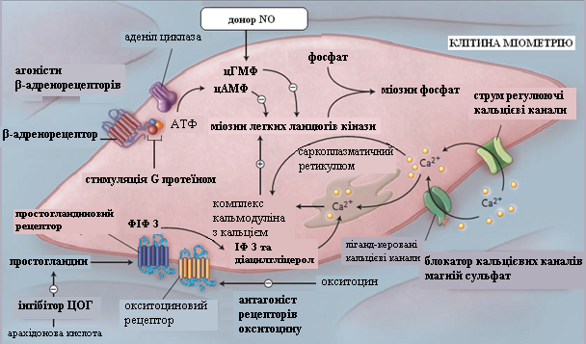
Рис.1.1 Точки впливу токолітичних препаратів [14], де ІФ₃ – інозитол-(3,4,5)-трифосфат; ФІФ₃ – фосфатидил інозитол-(3,4,5)-трифосфат; ЦОГ – циклооксигеназа; АТФ – аденозинтрифосфат; цАМФ – циклічний аденозинмонофосфат; цГМФ – циклічний гуанозинмонофосфат

Основною ланкою в процесі ПП, за останніми дослідженнями, вважають Toll-подібні рецептори, які виступають у ролі елементу, що пов’язує між собою вроджений та адаптивний імунітет. Доведено, що експресія генів TLR-2 та TLR-4, що знижують ризик ПП, зростає безпосередньо в слизовій оболонці цервікального каналу та в плаценті, саме в момент пологів [43]. Паралельно з активацією експресії вищезгаданих генів відбувається посилення експресії цитокінів, а саме інтерлейкіну-1 (ІЛ-1) та α-фактору некрозу пухлин (ФНПα). Вони призводять до втрати тонусу та укорочення шийки матки. Даний процес може бути здійснений двома шляхами (рис.1.2) [168, 186].
Інтерлейкін-1β стимулює продукцію деякими клітинами циклооксигенази-2 (ЦОГ-2) та простагландину Е2 (ПГ Е2), що діють на гладенькі мязові клітини шийки та тіла матки. Окрім цього, інтерлейкін-8 (ІЛ-8) є хемоатрактантом для нейтрофілів, які мігрують до шийки матки та продукують нейтрофільну колагеназу та еластазу – ферменти руйнатори міжклітинного матриксу.
Так, у роботі K.M. Adams Waldorf et al. [192] на макаках-резусах було встановлено, що внутрішньоматкове введення ліпополісахаридів призводило до підвищення в амніотичній рідині рівнів ІЛ-8, ФНПα, ПГ Е₂ і ПГ F2α, та появі маткових скорочень.
При цьому, якщо за 1 годину до введення ліпосахаридів вводили антагоніст TLR-4, то рівень цитокінів та частота маткових скорочень були значно нижчі.
Тривалість лікування ПП встановлюється індивідуально в залежності від симптомів, в першу чергу, від терміну гестації та типу пологів (за клінічними ознаками їх розподіляють на загрозливі, ті, що розпочинаються та розпочаті).
Головною метою лікування є попередження або затримка родової активності, що дозволяє здійснити перевезення породіллі до пренатального центру та вжити відповідних заходів згідно клінічного протоколу з акушерської допомоги.
Зазвичай клініцистами використовується токолітична терапія. Проте в останні роки постало питання про доцільність використання токолітиків для попередження або затримки родової активності. Деякі дослідники вважають, що, пролонгуючи вагітність, токолітичні препарати не впливають на перинатальну смертність (або навіть збільшують її) та захворюваність, тому їх використання завдає більше шкоди, ніж користі [128].
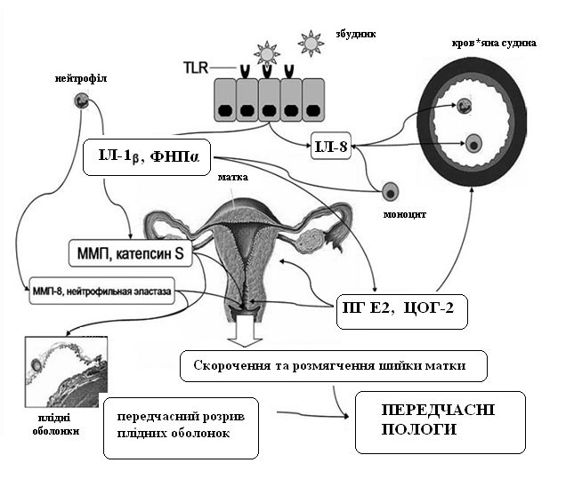
Рис. 1.2 Патогенез передчасних пологів (схема) [14], де TLR – Toll like receptor, тол-подібні рецептори; ІЛ-1β – інтерлейкін-1β; ІЛ-8 – інтерлейкін-8; ФНПα – фактор некрозу пухлин α; ММП – матриксні металопротеінази; ММП-8 – матриксні металопротеінази-8; ПГ Е2 – простагландин Е2; ЦОГ-2 – циклооксигеназа-2

Інші, навпаки, стверджують, що це чудова альтернатива на сьогоднішній день. Так, аналіз даних про використання токолітичних препаратів, проведений N. S. Hyagriv та співавторами, показав у цілому безпечність застосування токолітиків [198].

Аналіз існуючих токолітичних препаратів

До групи утеролітичних препаратів належать лікарські засоби з різним механізмом дії, які пригнічують скорочувальну активність вагітної матки. На сьогодні в клініці використовують 5 основних груп токолітичних препаратів: β₂-адреноміметики, НПЗЗ, препарати магнію, антагоністи рецепторів окситоцину, блокатори кальцієвих каналів.
β₂-адреноміметики відносять до препаратів першої лінії для проведення профілактичного та лікувального токолізу.
β₂-адренорецептори в організмі присутні в багатьох гладенько м’язових органах, а саме в бронхах, матці, серці, судинах, ЦНС. В залежності від локалізації даних рецепторів спостерігається різний фармакологічний ефект при їх стимуляції. Наприклад, при їх стимуляції в бронхах відбувається покращення бронхіальної прохідності, що досягається за рахунок розширення самих бронхів. У скелетних м’язах - глікогеноліз та підвищення сили м’язового скорочення, а у серці збудження β₂-адренорецепторів призводить до збільшення скорочень та тахікардії.
У судинах β₂-адренорецептори провокують зниження тонусу, а відповідно, зниження артеріального тиску. ЦНС на стимуляцію β₂-адренорецепторів реагує збудженням та тремором. При активації β₂-адренорецепторів та блокаді α-адренорецепторів знижується тонус матки, що в свою чергу дозволяє попередити ПП.
Селективні β₂-адреноміметики можна розділити на дві групи препаратів: короткої та довготривалої дії. В акушерській практиці серед селективних β₂-адреноміметиків короткої дії використовують сальбутамол, тербуталін, фенотерол, гексопреналін. Також використовується препарат ізоксуприн.
Механізм дії даного класу препаратів пов’язаний зі стимуляцією β₂-адренорецепторів, утворенням цАМФ із АТФ за рахунок активації аденілатциклази з наступним зменшенням концентрації іонів кальцію в цитоплазмі клітин міометрію (за рахунок зворотного виходу кальцію в депо) та пригніченням взаємодії актину з міозином внаслідок зниження активності ферменту. Найбільш чутливими до дії токолітиків β₂-адренорецептори стають, починаючи з 24 тижня вагітності.
Тербуталін представлений на ринку в трьох лікарських формах (аерозоль, порошок, таблетки) та використовується не лише для профілактики передчасних пологів, але й для лікування бронхіальної астми.
Токолітичний ефект гексопреналіну проявляється у розслабленні мускулатури матки, зменшенні частоти та інтенсивності її скорочень. Препарат пригнічує мимовільні та викликані окситоцином родові перейми, припиняє передчасні перейми (у більшості випадків), що продовжує вагітність до нормального терміну пологів. Під час пологів він нормалізує занадто сильні або нерегульовані перейми, у середніх терапевтичних дозах не впливає істотно на частоту серцевих скорочень. Гексопреналін стимулює глікогеноліз.
Ізоксуприн застосовують при цереброваскулярних захворюваннях, облітеруючому атеросклерозі, хворобі Рейно, облітеруючому тромбангііті, профілактиктиці передчасних пологів.
У порівнянні з іншими препаратами цієї групи сальбутамол чинить менш виражений позитивний хроно- та інотропний вплив на міокард, викликаючи розширення коронарних артерій, практично не знижуючи артеріальний тиск. Токолітична дія препарату здійснюється шляхом зниження тонусу та скоротливої активності міометрія. Для використання в акушерській практиці, в якості токолітичного засобу, сальбутамол випускається під назвою Сальбупарт.
Протипоказання та побічні ефекти даної групи препаратів випливають з їх механізму дії та відсутності селективності до будь якого органу мішені, здійснюючи свій вплив на всі β₂-адренорецептори, які присутні в організмі.
Побічні ефекти цієї групи препаратів передусім представлені впливом на міокард. Спочатку при внутрішньовенному введені препаратів збільшується частота серцевих скорочень приблизно на 35-45 %, та збільшується хвилинний об’єм крові, що в свою чергу призводить до вираженої гіпоксії. У жінок, що брали участь у дослідженні, відмічали зменшення інтервалу ST та Т-хвиль.
Зменшуючи виведення сечі із організму та збільшуючи вміст антидіуретичного гормону з реніном в сироватці крові, блокатори β₂-адренорецепторів сприяють розвитку набряку легень. Також достовірними є дані про аналогічний побічний ефект при терапії кортикостероїдами, хоча при поєднаному застосуванні кортикостероїдів із блокаторами β₂-адренорецепторів не відслідковується збільшення частоти набряку легень [67].
Також препаратам цієї групи властиві діабетогенна (фенотерол в дозі 3 мкг/хв., та в меншій мірі ритодрин) та ліполітична дія, яку повязують із впливом лікарських засобів на β₁-адренорецептори [170].
Протипоказаннями для даної групи препаратів слугують захворювання серцево-судинної системи матері, що супроводжуються тахікардією, а також цукровий діабет. Використання β₂-адреноміметиків може викликати побічні реакції у матері та плоду.
Зокрема, у плоду розвивається тахікардія, а у матері окрім тахікардії — тремор, гіпотензія, удушшя, дискомфорт у грудній клітині, гіпокаліємія, гіперглікемія. Клінічні дослідження доводять здатність β₂-адреноміметиків зменшувати ризик передчасних пологів, але значного зниження перинатальних захворювань та смертності не спостерігалося [50, 70, 103].
Токолітична група інгібіторів біосинтезу простагландинів представлена в лікувальній практиці препаратом індометацин. Механізм дії пов'язаний з інгібуванням ферменту ЦОГ-1 та ЦОГ-2, що призводить до пригнічення синтезу простагландинів із арахідонової кислоти. Властиве також і зниження агрегації тромбоцитів.
Канцерогенний ефект індометацину не було встановлено при дослідженнях хронічної токсичності у щурів (термін дослідження — 81 тиждень, введення per os в дозі 1 мг/(кг⋅добу)). канцерогенного ефекту Індометацину виявлено не було. У дослідженнях канцерогенності у щурів (період досліджень — 110 тижнів) та у мишей (період досліджень — 88 тижнів) при введенні всередину із розрахунку 1,5 мг/(кг⋅добу) індометацин викликав неопластичні або гіперпластичні зміни.
Не виявлено мутагенності індометацину у ряді бактеріальних тестів in vitro (тест Еймса, тест з E. сoli з/без метаболічної активації) та в серії тестів in vivo, включаючи тест на зчеплені зі статтю рецесивні леталі Drosophyla, мікроядерний тест у мишей. При дослідженні впливу на репродукцію, у тому числі у двох поколіннях, Індометацин у дозі 0,5 мг/(кг⋅добу) не проявляв впливу на фертильність у мишей та щурів.
У дослідженнях на щурах та мишах, які в останні 3 доби вагітності одержували Індометацин із розрахунку 4 мг/(кг⋅добу), було відзначено зниження маси тіла у самиць та незначна смертність самиць та плодів. Також було відзначено підвищення частоти виникнення нейронального некрозу в проміжному мозку у живонароджених плодів.
При уведенні Індометацину із розрахунку 2 мг/(кг⋅добу) збільшення частоти виникнення нейронального некрозу в порівнянні з контрольною групою не відзначалось. Введення Індометацину із розрахунку 0,5 або 4,0 мг/(кг⋅добу) в перші 3 доби життя новонароджених не викликало збільшення частоти розвитку нейронального некрозу.
Частота використання Індометацину обмежена, що можна пов’язати з великим переліком протипоказань: коагулопатія, порушення функції нирок або печінки, язва або ураження шлунково-кишкового тракту, астма. Серед побічних реакцій у матері зареєстровані нудота, езофагальний рефлюкс, гастрит, блювота, порушення системи згортання крові, а у новонародженого — відкритий артеріальний протік [50, 100, 117].
Перспективним та цікавим є використання специфічних інгібіторів ЦОГ-2. Дослідження Мелоксикаму на тваринах показали його ефективність в інкубуванні маткових скорочень, що характерно і для Німесуліду, хоча відсутність плацебо-контрольованих рандомізованих досліджень, перешкоджає широкому використанню препарату при ПП [217].
У 60-х роках ХХ сторіччя була помічена токолітична дія магній сульфату, з того часу його використовують в якості токолітика. Магній, являючись антагоністом кальцію, реполяризує мембрани міоцитів та інгібує активність міозину [128]. Хоча на сьогоднішній день остаточний вплив іонів Mg²⁺ не встановленно, деякі вчені вважають, що зниження тонусу та скоротливої активності міометрію відбувається за рахунок сповільнення вивільнення іонів Са²⁺ з внутрішньоклітинного депо [87].
Протипоказанням для використання магній сульфату є міастенія. Побічні реакції препарату залежать від лікувальної дози; зокрема, у матері магній сульфат в дозі від 9,6 до 12,0 мг/добу викликає гіперемію, підвищене потовиділення, нудоту, втрату глибоких сухожильних рефлексів, при збільшенні дози до 18 мг/добу виникає дихальний параліч, при дозі від 24 до 30 мг/добу — зупинка серця.
При комбінації з блокаторами кальцієвих каналів можливе пригнічення частоти серцевих скорочень та скоротливості міокарда, зниження систолічного тиску в лівому шлуночку, нервово-м’язова блокада. Для плоду побічні реакції використання магній сульфату вивчені не до кінця; ймовірніше, що його використання сприяє перинатальній смертності [101].
У зв’язку з відсутністю доведеної ефективності, а також вірогідною небезпекою для життя плоду деякі автори пропонують припинити використання магній сульфату як токолітика [147]. Але вже сьогодні у клінічній практиці використовують препарат Магне-В₆, діючими речовинами якого є магнію лактатдегідрат, піридоксину гідрохлорид та магнію підолат. Поєднання магнію разом з вітаміном В₆ обумовлено, по-перше, тим, що вітамін В₆ сприяє засвоєнню магнію у шлунково-кишковому тракті; по-друге, він полегшує проникнення магнію в клітини; по-третє, — утримує магній у клітині.
Відомим є той факт, що достатня кількість магнію в організмі людини сприяє нормальному функціонуванню рибосом та зв’язуванню з ними інформаційної РНК, яка є найголовнішим механізмом біосинтезу білка. Також магній бере участь в обміні фосфору, синтезі АТФ, регуляції гліколізу, утворенні кісткової тканини. Але найбільш важливу роль магній відіграє в процесах мембранного транспорту, де він виступає природнім антагоністом кальцію. Іншим важливим моментом є блокування повільних кальцієвих каналів на мембранах клітин, що створює та підтримує у клітині потенціал спокою [112, 194]. Такий вплив магнію на організм створює умови для виникнення спазмолітичного ефекту.
У клінічній практиці Магне-В₆ використовують у комплексній терапії ПП (що націлено на продовжування вагітності) разом зі спазмолітичними (Но-шпа, папаверин, метацин) та β₂-адреноміметичними (геніпрал, фенотерол, сальбутамол, тербуталін, гексопреналін) лікарськими засобами. За даними клінічних досліджень, у 76 % жінок вагітність після лікування Магне-В₆ закінчилася терміновими пологами, у 20 % — ПП, а у 4 % — спонтанними викиднями. 88 % жінок з дослідної групи народили самостійно, і лише 8 % — абдомінальним шляхом [32].
При цьому перелік протипоказань та побічних реакцій істотно не зменшився. Препарат не можна вживати при нирковій недостатності, несприйнятливості фруктози, синдромі порушеної абсорбції глюкози або галактози. Побічні дії препарату асоційовані зі шлунково-кишковим трактом: біль в животі, запор, нудота, блювота, метеоризм.
Атозибан (синтетичний пептид) є блокатором рецепторів окситоцину. Механізм його дії полягає в тому, що він конкурентно зв’язує рецептори окситоцину в міометрії та децидуальній оболонці, перешкоджаючи вивільненню внутрішньоклітинного кальцію.
Протипоказання для прийому препарату вивчені не достатньо, а серед побічних реакцій у матері відзначалися реакція гіперчутливості в місці введення препарату, нудота, блювання, запаморочення, тахікардія, безсоння, а у плоду — підвищення рівня перинатальної та немовлячої смертності, зменшення маси тіла новонародженого. У клінічних дослідженнях, де атозибан порівнювали з β₂-адреноміметиками, було встановлено, що блокатор окситоцинових рецепторів є ефективнішим при лікуванні ПП. Отже, ефективність цього препарату на даний момент потребує поглиблених клінічних досліджень, що дозволить рекомендувати атозибан в акушерську практику європейських країн [180].
Група препаратів, що блокують Са²⁺-канали, на сьогодні представлена ніфедипіном. Незважаючи на відносно часте застосування, його ефективність, як токолітика не була оцінена в ході багатоцільових досліджень. Серед протипоказань для застосування препарату відзначені лише гіпотензія та ураження серця (такі, як аортальна недостатність). Побічних реакцій у плода та новонародженого в клінічній практиці не відзначено, а для матері зафіксовані запаморочення, гіперемія, гіпотензія. ніфедипін було досліджено у порівнянні з іншими токолітичними препаратами, найчастіше з β₂-адреноміметиками.
Результати робіт доводять, що ніфедипін може продовжувати вагітність до 4 діб (β₂-адреноміметики — на 42-48 год). Також встановлено, що використання блокаторів кальцієвих каналів може призводити до зниження вираженості респіраторного дистрес-синдрому, ентероколіту, внутрішньошлуночкового крововиливу та жовтяниці новонароджених. Але з урахуванням одержаних обнадійливих даних доцільно продовжувати дослідження не лише ефективності, але й безпечності ніфедипіну [46].
Перспективними напрямами дослідження блокаторів кальцієвих каналів є вивчення токолітичного ефекту препаратів даного класу, поєднання з іншими токолітичними препаратами та віддаленого впливу на розвиток дітей.

Біологічна активність нових синтезованих сполук

Таким чином, для вирішення проблеми передчасних пологів недостатньо наявних лікарських препаратів. На сьогодні сам процес невиношування вагітності є не до кінця вивченою проблемою, що обумовлює розширення досліджень для пошуків нових токолітиків. Синтезовані перспективні речовини з іншими механізмами дії, наприклад, нейротропні та міотропні спазмолітики, антагоністи серотонінових рецепторів, гормональні препарати, інгібітори фосфодієстерази. Але найбільш перспективним напрямом у створенні нових лікарських засобів з утеролітичною активністю, на наш погляд, є синтез сполук, що будуть належати до групи міотропних спазмолітиків — блокаторів кальцієвих каналів чи активаторів АТФ-чутливих К⁺-каналів.
ВООЗ наголошує, що перспективними та необхідними дослідженнями з пошуку токолітиків є вивчення оптимального використання блокаторів кальцієвих каналів для підтримання токолітичного ефекту, вивчення віддаленої їх дії на розвиток дітей, а також застосування блокаторів кальцієвих каналів у поєднанні з іншими токолітичними препаратами, зокрема блокаторами окситоцинових рецепторів [182].
У США проводиться пошук нових токолітичних препаратів серед похідних піролідину, піперазину, триазолу, бензоазепіну [49, 51, 52].
У 2002 р. Akira Matsuhisa та співавт. [50] вважали, що перспективними токолітичними препаратами мають бути блокатори окситоцинових рецепторів. Проведені ними фармакологічні дослідження підтвердили той факт, що більшість біологічно активних речовин, які блокують окситоцинові рецептори, також впливають на рецептори вазопресина (наприклад, атозибан).
Тому група вчених під керівництвом Akira Matsuhisa, здійснила синтез ряду хімічних структур, а саме похідних 4,4-дифтор-2,3,4,5-тетрагідро-1Н-1-бензоазепіну. Для створення ряду похідних було обрано 8 груп радикалів: метильний, етильний, пропільний, ізопропільний, ацетильний, тетра-бутоксикарбонільний, третбутильний, бензольний. За результатами фармакологічних досліджень сполуки цього ряду рекомендуються як перспективні речовини для лікування ПП, а також ендометріозу, порушень пам’яті, гіпертрофії передміхурової залози та раку молочної залози.
Американський вчений Matias Schwarz (2007) разом зі своїми колегами досліджував похідні естеру піролідину, триазолу, піперазину. Серед сполук цих рядів були відібрані біологічно активні речовини, які у подальших дослідженнях виявляли утеролітичну активність. Дослідження механізму дії похідних естеру піролідину показали, що їхня ефективність досягається в результаті блокади окситоцинових рецепторів. Найактивнішою сполукою цього класу виявилася структура, яка в ортоположенні містила атом фтору, IC₅₀ якої 0,1 мкмоль/л [51].
В Українській фармацевтичній академії у Харкові проводилися дослідження токолітичної активності серед похідних триптаміну. Дослідження були здійснені на ізольованому міометрії вагітних щурів та мишей у діапазоні концентрацій від 5⋅10⁻⁶ до 5⋅10⁻⁴ моль/л. Активність даного ряду сполук порівнювали з активністю мелатоніну, тому що похідні триптаміну за своєю структурою є аналогами цього гормону. Серед 13 сполук 9 проявили токолітичну активність, а 3 сполуки були більш активними, ніж мелатонін [94].
Мелатонін є похідним індолу, котрий належить до конденсованих п’ятичленних гетероциклічних сполук з одним гетероатомом. Пірол є п’ятичленною гетероциклічною сполукою з одним гетероатомом. Серед його похідних створено два гіпотензивні препарати (каптоприл, еналаприл).
Нами було вирішено розглянути гетероциклічну структуру з двома гетероатомами (імідазол), яка була б подібна до піролу, але мала більший спектр біологічних активностей серед своїх похідних.
Серед похідних імідазолу наявна велика кількість фармацевтицних препаратів, які відносяться до різних фармакологічних груп. Зокрема можна виділити препарати, яким властива протипухлинна, спазмолітична, седативна, протигрибкова, атигіпертензивна, судинорозширююча дія [90].
На сьогоднішній день серед похідних імідазолу здійснюється пошук нових лікарських препаратів. Наприклад, Katayama Seiji запатентував похідні імідазолу як майбутні препарати для лікування гіпертонії, інсульту та серцевої недостатності [185].
Похідні імідазолу, які інгібують ренін та можуть бути використані для лікування різних патологічних станів серцево-судинної системи, запатентував Dube Daniel зі співавторами [53].
Нами в цьому плані проведені дослідження по синтезу та вивченню похідних бромідів 1,3-диарил-3-гідрокси-2,3,6,7,8,9-гексагідро-5Н-імідазо[1,2-а]азепінію.

Перелік робіт, опублікованих за матеріалами розділу:
1. Мохорт М.А. Сучасний стан терапії передчасних пологів та пошук активних токолітиків серед похідних імідазолієвих солей (огляд літератури та власні дані) / Мохорт М.А., Геращенко І.В. // Журнал Національної академії наук України. – 2012. – Т. 18, № 1. – С. 31-39.

Матеріали та методи досліджень

Дослідження проведені на 250 щурах та 50 мишах, що утримувались на стандартному раціоні ПП «Біомодель сервіс» з вільним доступом до їжі та води. Всі експериментальні дослідження здійснювали згідно з Європейською конвенцією із захисту тварин (1986), «Положенням про використання тварин в біомедичних дослідженнях» (1989) та «Доклінічними дослідженнями лікарських засобів» під редакцією О. В. Стефанова [102].
Предметом дослідження були 25 нових гетероциклічних сполук, що належать до похідних бромідів 1,3-диарил-3-гідрокси-2,3,6,7,8,9-гексагідро-5Н-імідазо[1,2-а]азепінію. Для синетзу сполук нами було проведено віртуальний скринінг за допомогою PASS прогнозу із бібліотеки що містила 129 хімічних структур. Сполуки синтезовані в ДУ «Інститут фармакології та токсикології НАМН України» під керівництвом професора, д.фарм.наук. А. М. Демченко. Загальні формули та фізико-хімічні константи нових синтезованих сполук представлені в табл. 3.2. та 3.3. Відповідність хімічної структури підтверджено ПМР спектрами (ДМСО-d6, ТМС) [47, 48].

Дослідження фармакологічних ефектів та токсичних властивостей

Вивчення фармакологічних ефектів, а саме токолітичної, детрузоспазмолітичної та вазодилататорної активностей, здійснювали на статевозрілих самицях щура (195 – 215 г) та самицях, що народжували (287-318 г). Усі тварини бралися в експеримент в стадії діеструсу та метеструсу.
Дослідження гострої токсичності здійснювали на статевозрілих самицях мишей, масою 21,1±0,76 г.

Методика визначення естрального циклу шляхом взяття вагінальних мазків
Щури відносяться до циркулюючих (поліестричних) тварин. Естральний цикл – це сукупність змін в органах статевої системи самиць, що складають один закінчений період (Л. В. Алексеева, 1977). Естральний цикл ділиться на 4 стадії: 1) проеструс (передтічка, prooestrus), 2) еструс (тічка, oestrus), 3) метеструс (післятічка, metaoestrus), 4) діеструс, стадія спокою – інтервал між циклами (dioestrus).
Тварини, що використовувалися в експерименті, були адаптовані до рук експериментатора, тому додаткові засоби для фіксування самиць не використовувались.
Самицю фіксували в руках та давали їй можливість вчепитися за решітку клітки (рис. 2.1.). Вагінальний мазок брали змоченою у фізіологічному розчині ватною паличкою та наносили на предметне скло, яке містило краплю фізіологічного розчину. Після засихання мазок фарбували розчином - азур-еозину по Романовському та, покривши покривним склом, піддавали світловій мікроскопії [7, 35, 39].

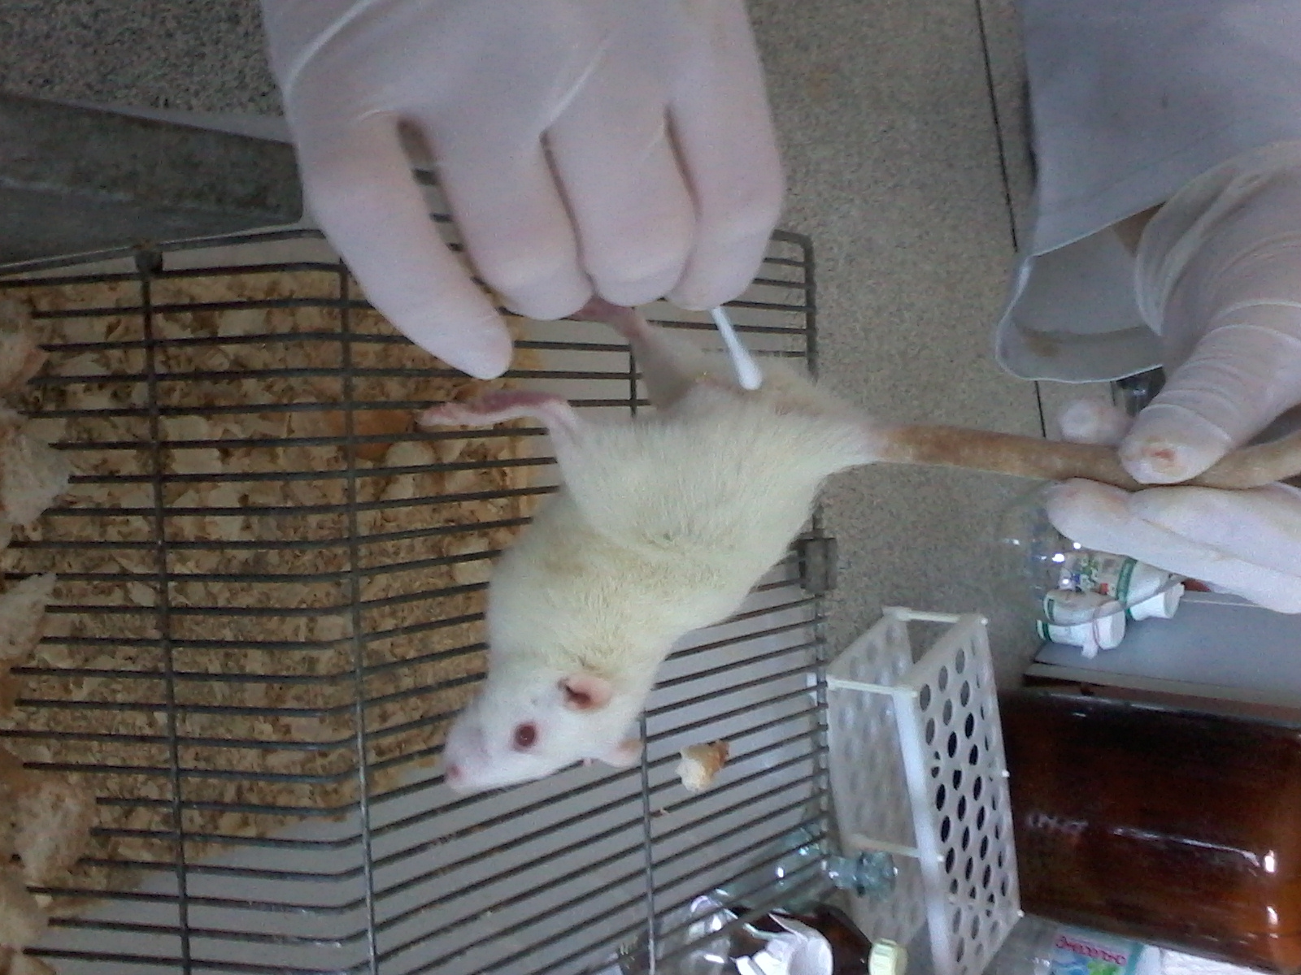
Рис. 2.1. Фіксування самиці щура для взяття вагінального мазка

Фазу естрального циклу визначали за наявністю та кількістю різних елементів мазка. У стадії проеструсу у вагінальному мазку присутні базальні клітини з ядрами, стадія еструсу характеризується наявністю великої кількості лусочок, які утворюють грудочки. При стадії метеструсу у вагінальному мазку присутні клітини, що містять ядра, лусочки та лейкоцити. У стадію діеструсу у вагінальному мазку усе поле зору покривають лейкоцити (рис.2.2.).

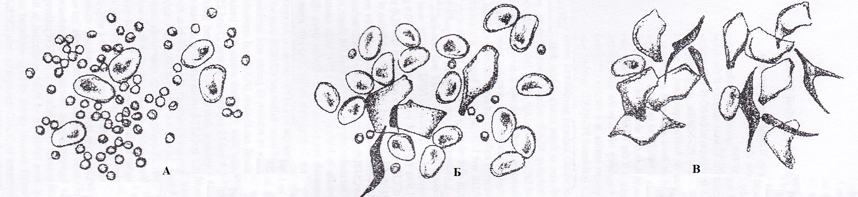
Рис. 2.2. Зразки типових мазків різних стадій естрального циклу щурів: (А) метеструс та діеструс, (Б) проеструс, (В) еструс

Методика реєстрації скорочувальної активності гладеньком’язових органів.
Вивчення міотропної спазмолітичної активності похідних бромідів 1,3-диарил-3-гідрокси-2,3,6,7,8,9-гексагідро-5Н-імідазо[1,2-а]азепінію проводили в умовах in vitro на ізольованих кільцях грудного відділу аорти, поперечних смужках сечового міхура та поздовжніх смужках рогів матки лабораторних щурів [79].
Перед початком експерименту тварину відсаджували, залишаючи її без доступу до їжі та води протягом години для стандартизації стресового стану в експерименті. Потім тварину зважували та здійснювали евтаназію шляхом декапітації під легким ефірним наркозом у відповідності до Європейської конвенції із захисту тварин (1986).
Органи-мішені виділялися негайно із знеживленої тварини та розміщувалися в аерованому розчині Кребса наступного складу (в ммоль/л): NaCl-132; KCl-4,7; NaH₂PO₄·2H₂О-1,4; NaHCO₃ – 16,3; CaCl₂-2,5; MgCl₂·2H₂O-1,05; глюкоза-6,5. Аерацію розчину здійснювали карбогеном (газова суміш 5% СО₂ / 95% О₂).
Далі біологічний матеріал розміщували на парафіновому операційному столику в товщі розчину Кребса за кімнатної температури. Після фіксації гачками проводили очищення від жирової та сполучної тканини. Очищені гладеньком’язові препарати розрізали наступним чином: аорту на кільця шириною 1 мм під кутом 45º, сечовий міхур на поперечні смужки шириною 1мм та довжиною 3-4 мм (краніально до дна сечового міхура), роги матки на поздовжні смужки 1мм в ширину та 5 мм у довжину, що розміщені краніально до маткових труб.
Виділені фрагменти фіксували в проточній камері (міографічна установка зображена на рис.2.3.) на двох сталевих гачках з попереднім навантаженням 1,5 г (кільця аорти), 1,0 г (поздовжні смужки рогів матки), 0,25 г (поперечні смужки сечового міхура). Камера об’ємом 0,5 мл перфузувалася розчином Кребса зі швидкістю 1,5 мл/хв (для ізольованих препаратів аорти та сечового міхура) та 0,7 мл/хв (для ізольованих препаратів матки). Температура підтримувалася на постійному рівні в межах 37±0,5ºС.

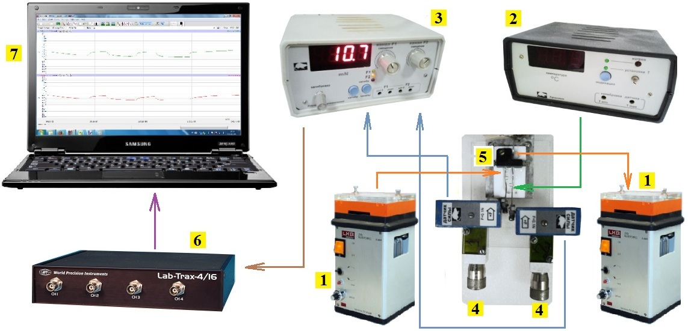
Рис.2.3. Схема методики дослідження скоротливої активності гладеньком’язових препаратів, де
1 - перистальтичний насос
2 – термостат
3 – підсилювач
4 - ємнісний тензометричний датчик
5 – робоча камера (що підігрівається термостатом)
6 – аналогово-цифровий перетворювач
7 – персональний комп’ютер

Вихідне тонічне скорочення ізольованих препаратів викликали гіперкалієвим (40 ммоль/л) розчином. Досліджувані сполуки розчиняли в диметилсульфоксиді з подальшим розведенням в розчині Кребса до досліджуваних концентрацій 0,1; 1; 10; 100 мкмоль/л.
Силу скорочувальних реакцій вимірювали в ізометричному режимі за допомогою ємнісних тензометричних датчиків (FTK-0,1; ТОВ «Miosensor», м. Москва). Запис скорочень здійснювали на персональному комп’ютері із застосуванням програми DataTrax2 та LabScribe2 за допомогою аналогово-цифрового перетворювача Lab-Trax-4/16 (World Precision Instruments).
Вимірювання амплітуди скорочень ізольованих кілець аорти (див. рис.2.4.) та поперечних смужок сечового міхура (див. рис.2.5.) проводили після стабілізації їх реакції на періодичну стимуляцію гіперкалієвим розчином Кребса (KCl 40 ммоль/л) протягом 50 хв (2 рази – 10 хв стимуляція гіперкалієвим розчином з наступним промивання розчином Кребса протягом 15 хв).

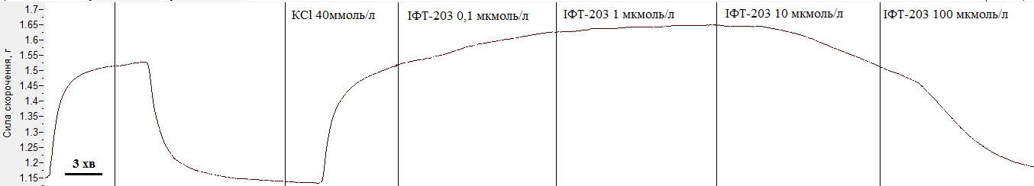
Рис.2.4. Оригінальний запис скорочень ізольованих кілець аорти грудного відділу щурів (сполука ІФТ-203)

Констрикція ізольованих гладенком’язових препаратів, викликана гіперкалієвим розчином Кребса (KCl 40 ммоль/л), тривала 10 хв, після чого кумулятивно перфузувалися концентрації досліджуваної речовини (0,1; 1; 10; 100 мкмоль/л), тривалістю в 15 хв кожна.

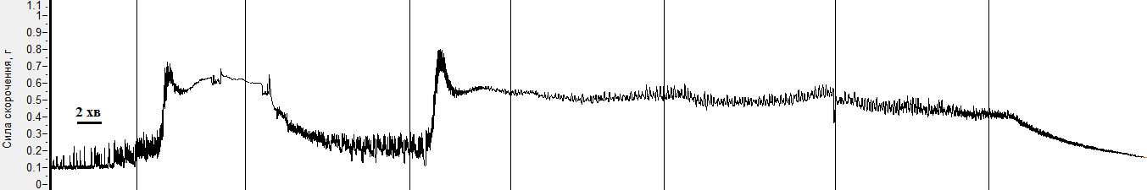
Рис.2.5. Оригінальний запис скорочень ізольованих поперечних смужок сечового міхура щурів (сполука ІФТ-203)

На механограмі визначали амплітуду спастичних реакцій ізольованих кілець грудного відділу аорти та поперечних смужок сечового міхура у момент досягнення плато на гіперкалієву констрикцію (див. рис.2.6. АО) та на останній хвилині аплікації кожної із досліджуваних концентрацій (див. рис.2.1.6. А_{0,1}О, А₁О, А₁₀О, А₁₀₀О відповідно до концентрацій 0,1; 1; 10; 100 мкмоль/л).
На основі вимірюваних параметрів розраховували для кожної сполуки два відносні параметри: максимальний рівень розслаблення (Е_{max}, %) та середньо ефективну концентрацію (ЕС₅₀, моль/л) за умов кумулятивних концентрацій досліджуваних сполук.

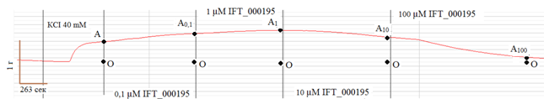
Рис.2.6. Механограма скорочень кілець грудного відділу аорти щурів за умов кумулятивної аплікації досліджуваної сполуки ІФТ-195 на фоні гіперкалієвої констрикції (КСІ 40 ммоль/л).

Запис механограми ізольованих поздовжніх смужок рогів матки щурів проводили після періоду стабілізації, що тривала 40 хв у проточній камері. Після досягнення стабільних фазних скорочень ізольованих гладеньком’язових препаратів здійснювали запис вихідних даних протягом 10 хв. Аплікація гіперкалієвим розчином Кребса (KCl 40 ммоль/л) тривала 10 хв, а у разі використання гормону окситоцину (0,1 МО/мл) – 20 хв для досягнення плато констрикції, після чого кумулятивно перфузувалися концентрації досліджуваної речовини (0,1; 1; 10; 100 мкмоль/л), кожна тривалістю в 15 хв.
У ході експерименту реєструвалася скоротлива активність міометрію та вимірювалися наступні параметри скорочення-розслаблення: серед горизонтальних («часових») параметрів – тривалість фази скорочення (АD) та розслаблення (DC), інтервал між циклами скорочень (CA'), тонус (T), а також вимірювався один вертикальний («енергетичний») параметр – амплітуда скорочення (DB) (Рис.2.7.)[15].
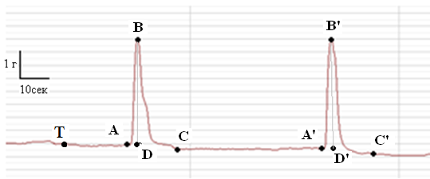
Рис.2.7. Схематичне зображення окремих маткових скорочень
(Дороговоз С.М., Риженко І.М., Зайченко Г.В., Ципкун А.Г, 2001)

Максимальна амплітуда скорочення виражена у відсотках відносно скорочення констриктором (гіперкалієвий розчин (KCl 40 ммоль/л) або окситоцин (0,1 МО/мл)), яку приймали за 100%. Потім у відсотках відносно рівня максимального скорочення розраховували ефективність розслаблення (за параметром – максимальна амплітуда) та процент подовження часу фази скорочення, часу фази розслаблення, інтервалу між скороченнями ізольованих смужок при різних концентраціях досліджуваних речовин (0,1; 1; 10; 100 мкмоль/л).

Методика одночасної реєстрації внутрішньоматкового та артеріального тисків
Тварин перед початком експерименту відсаджували на годину без доступу до їжі та води для стандартизації стресового стану. Після цього їх зважували та наркотизували уретаном із розрахунку 1,5 г/кг маси тіла [127, 141, 151, 168, 182].
Після завершення реєстрації внутрішньоматкового та артеріального тисків тварин піддавали евтаназії шляхом декапітації у відповідності до Європейської конвенції із захисту тварин (1986).
При досягненні твариною хірургічного наркозу (відсутність реакції на больові подразнення кінцівок) її фіксували на операційному столику, розміщуючи фронтально у вентральному положенні, фіксуючи кінцівки та голову.
Для канюлювання трехеї використовували катетер з внутрішнім діаметром 2,5 мм та товщиною стінки 0,2 мм.
Зробивши V-подібний розріз, з вентральної поверхні шиї в жувальній області (reg. masseterica), розсікали сполучувальнотканну оболонку та розшаровували м’язи тупим шляхом за допомогою анатомічних пінцетів. Виділивши трахею робили надріз (на 5 мм каудальніше від гортані) у між хрящовому просторі, розсікаючи смужку фіброзної тканини та м’язів.
У просвіт трахеї вставляли полімерну трахеостому та накладали лігатуру на 1-2 мм каудальніше від просвіту надрізу, для фіксування трахеостоми та запобігання потрапляння біологічних рідин у легені через просвіт між стінкою трахеї та трахеостомою.
Латерально від трахеї серед м’язів шиї виділяли праву сонну артерію. Накладали краніально лігатуру та каудально зажим. Після чого надсікали сонну артерію та вставляли катетер (зовнішній діаметр 0,8-0,7 мм), який заповнювали гепаринізованим фізіологічним розчином (10 ЕД/мл), з метою профілактики утворення згустків крові. Катетер фіксували за допомогою лігатури та підключали до мембранних датчиків тиску («Vogtmedical», Німеччина) для запису показників артеріального тиску крові.
Для катеризації рогу матки робили розріз краніально над лобковою кісткою в парамедіальній площині перпендикулярно лобковому симфізу. У лівому розі матки каудально до тіла матки робили надріз та вставляли катетер, приєднаний до мембранного датчика тиску, та накладали лігатуру.

Методика вивчення гострої токсичності досліджуваних сполук.
Гостра токсичність досліджувалася у «сполук-лідерів» за табличним методом Прозоровського В.Б., Прозоровської М.П., 1980; Прозоровського В.Б., 1998 [55]. В основі методу полягає пропозиція використовувати досліджувані речовини у концентраціях, або ж показниках часу, котрі розташовані по логарифмічній шкалі з інтервалом 0,1, а всі можливі вірогідні результати ЕД₅₀ та їх похибки розраховані завчасно з допомогою програми пробіт-аналізу. Експеримент проводили на білих мишах жіночої статі, масою 21,2±0,76 г. Під час спостереження реестрували клінічну картину ознак отруєння сполуками, за наступними спостереженнями: дихання, рухова активність, судоми, офтальмологічні та серцево-судинні симтоми, салівація, пілоерекція. Сполуки емульгували в твіні, прибавляли дистильовану воду, та вводили тваринам per os через металевий зонд, одноразово в геометрично наростаючих дозах. Спостереження за тестованими тваринами вели протягом 14 діб, від моменту введення речовин, або до періоду відновлення поведінкових реакцій, чи до їх загибелі [15].

Вивчення механізмів токолітичної дії «сполук-лідерів» похідних бромідів 1,3-диарил-3-гідрокси-2,3,6,7,8,9-гексагідро-5Н-імідазо[1,2-а]азепінію

Взаємодія з агоністами скорочувальної діяльності матки.
Фармакологічний аналіз рецепторного механізму дії «сполук-лідерів» (IFT_000176, IFT_000208) проводили з використанням ряду фармакологічних індикаторів: агоністу окстоцинових рецепторів – окситоцину (0,1 МО/мл); агоністу рецепторів простагландину F_{2α} – ПГ F_{2α} (1·10⁻⁶ моль/л). Робочі концентрації відповідали таким, що використовувались іншими дослідниками в експериментах на ізольованому міометрії.
Досліди на ізольованому міомерії проводили з метою виключення центральної ланки регуляції моторної функції матки для того, щоб дослідити їх переферичні рецепторні системи і їх роль в механізмі дії похідних імідазо[1,2-a]азепінію.
Вивчення взаємодії «сполук-лідерів» з наведеними вище агоністами ґрунтувалося на оцінці гістерограм за змінами конфігурації кривої процесу скорочення-розслаблення міометрію, яке виражали у відсотках.

Вплив на АТФ-гідролазні системи плазматичної мембрани.
Дослідження були проведені у відділі біохімії м’язів Інституту біохімії ім. О.В. Палладіна НАН України (зав. відділом – член-кор. НАНУ проф. С.О. Костерін).
Фракцію плазматичних мембран гладеньком’язових клітин матки виділяли з міометрію свині, як було описано раніше [118, 206], а вміст білка визначали за стандартним методом М. Bredford [196].
Са²⁺,Mg²⁺-АТФазну активність визначали у фракції плазматичних мембран клітин міометрію у середовищі (загальний об’єм – 0,4 мл), яке містило (ммоль/л): 3 АТФ, 3 MgCl₂, 25 NaCl, 125 КCl, 1 ЕГТА, 20 Hepes-tris-буферу (рН 7,4), 1 NaN₃, 1 уабаїну, 0,1 мкМ тапсигаргіну і 0,1 % дигітоніну за постійної температури 37 ^{о}С та часом інкубації 5 хв [13, 27, 40, 167]. Розрахунок здійснювали по різниці між величинами АТФ-азних активностей за присутності та відсутності в середовищі інкубації 0,95 мМ CaCl₂. Таким чином [Са²⁺]=1 мкмоль/л, за умови збереження даних фізико-хімічних умов середовища та концентрацій реактивів.
“Базальну” Mg²⁺-АТФазну активність визначали у фракції плазматичних мембран клітин міометрію при 37 ^{о}С у середовищі (загальний об’єм - 0,4 мл), яке містило (ммоль/л): 1 АТФ, 3 MgCl₂, 125 NaCl, 25 КCl, 1 ЕГТА, 20 Hepes-tris-буфер (рН 7,4), 1 NaN₃, 1 уабаїн, 0,1 мкМ тапсигаргін і 0,1% дигітонін. Час інкубації - 4 хв. “Базальну” Mg²⁺-АТФазну активність розраховували як різницю між кількістю Р_{і}, що утворився в середовищі інкубації в присутності та відсутності фракції плазматичної мембрани, з урахуванням поправки на вміст ендогенного Р_{і} в мембранному препараті.
Nа⁺,К⁺-АТФазну активність визначали в тому ж середовищі та розраховували по різниці між величинами АТФ-азних активностей за відсутності та присутності 1 ммоль/л уабаїну, Са²⁺-АТФазну активність плазматичних мембран клітин міометрія визначали при 37 ^{о}С у середовищі (об’єм – 0,4 мл), яке містило (ммоль/л): 3 АТФ, 150 КCl, 1 ЕГТА, 20 Hepes-tris-буфер (рН 7,4), 1 NaN₃, 1 уабаїн, 0,1 мкМ тапсигаргін і 0,1 % дигітонін. Час інкубації – 5 хв. Са²⁺-АТФазну активність розраховували по різниці між величинами АТФ-азних активностей за присутності та відсутності в середовищі інкубації 3 ммоль/л CaCl₂ .
У всіх експериментах фіксували кількість білку мембранної фракції в пробі – 20-30 мкг. Ензиматичну реакцію ініціювали введенням до середовища інкубації аліквоти (50 мкл) суспензії плазматичних мембран, а зупиняли реакцію - додаванням до інкубаційної суміші 1 мл “стоп“-розчину наступного складу: 1,5 М натрій оцтовокислий, 3,7 % формальдегід, 14 % етанол, 5 % ТХУ, рН 4,3 (при 8 ºС). Кількість продукту реакції Р_{і} визначали за методом W. Rathbun et V. Betlach [91].
У дослідах по вивченню впливу IFT_000176 та IFT_000208 (100 мкмоль/л) на Са²⁺,Mg²⁺-АТФазну активність використовували стандартне середовище інкубації, що було описане вище, до якого додавали аліквоту розчинів IFT_000176 та IFT_000208. У дослідах використовували концентрований (20 ммоль/л) розчин вказаних речовин в ДМСО, який далі розводили водою до необхідної концентрації.

Використані розчини

При роботі із ізольованими препаратами гладеньком’язових органів застосовували сольовий розчин Кребса наступного складу (в ммоль/л): 132 NaCl, 4.7 KCl, 1.4 NaH₂PO₄, 1.05 MgCl₂, 2.5 CaCl₂, 16,3 NaHCO₃, 6,5 глюкози, рH 7.4 підтримували шляхом продування газовою сумішшю 5% СО₂ / 95% О₂. Всі зазначені аналітичні реагенти виробництва ЧП «Маракс» та «Sigma Aldrich» мають ступінь очищення хімічно чистий і відповідають нормативно-технічній документації, що діє на території України.
Скорочення ізольованих кілець аорти, поздовжніх смужок рогів матки та поперечних смужок сечового міхура викликали додаванням хлориду калію до робочого розчину Кребса (гіперосмотичний розчин).
Вивчення можливого механізму дії «сполук-лідерів» вивчали при використанні гормону окситоцину (Окситоцин-біолік, ПАТ «Фармстандарт-Біолік», м.Харків, Україна) та ПГ F_{2α} (Prostaglandin F_{2α} tris salt, «Sigma Aldrich», USA).
Досліджувані сполуки подавали в експериментальну камеру кумулятивно в концентраціях від 0,1 до 100 мкмоль/л. Досліджувані та референтні сполуки розчиняли в диметилсульфоксиді (Димексид-ЖФФ, ТОВ «ДКП «Фармацевтична фабрика», м.Житомир, Україна), концентрація якого в експериментальній камері не перевищувала рекомендованого рівня та практично не впливала на тонус ізольованих гладеньком’язових препаратів.
Для біохімічних досліджень АТФ-гідролазних систем плазматичної мембрани застосовували наступні реактиви: АТФ, Нepes, уабаїн, тапсигаргін (“Sigma”, США), Tris-гідроксиметил-амінометан (“Reanal”, Угорщина), дигітонін (“Merсk”, Німеччина), ЕГТА (“Fluka”, Швейцарія). Інші реактиви, що застосовувалися, вітчизняного виробництва класифікації “чда” та “хч”.
У дослідженнях in vivo використовували Heparin (Гепарин, ЗАТ «Біолік»; Гепарин-Біолік, ПАО «Фармстандарт-Биолек»; Гепарин-Новофарм, ТОВ фірма «Новофарм-Біосинтез») та для наркотизації тварин Urethane («Sigma Aldrich»).

Методи математичного аналізу

Методика розрахунку нормованих максимальних швидкостей фази скорочення (V_{nc}).
Суть методу полягає у стандартизації аналізу механограм «скорочення-розслаблення» гладеньком’язових органів, який не залежить від розміру використаних в експерименті ізольованих гладеньком’язових препаратів [115].
У процесі аналізу механокінетичних кривих здійснювали лінеаризацію фази скорочення в координатах {ln[(f_{m}-f)/f]; ln t}, де f –миттєва (в момент часу t) сила, f_{m} – максимальна сила, t – характеристичний час, n – логарифмічний коефіцієнт нахилу механокінетичної кривої (рис. 2.4.1).
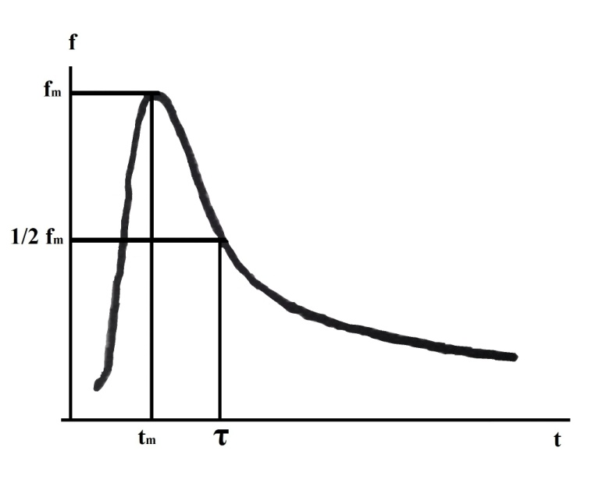
Рис. 2.4.1. Графічне зображення ходу фази скорочення та розслаблення гладеньких м’язів

Даний метод дає змогу розраховувати незалежні від максимальної сили показники – нормовані на значення максимальні швидкості скорочення V_{n}:
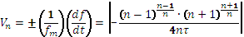 (2.1)

Вплив досліджуваних сполук на скорочення ізольованих смужок міометрію окситоцином аналізували за розрахованою нормованою максимальною швидкістю фази скорочення (V_{nc} – від початку зростання напруження м’язового препарату до максимуму) відповідно до формули 2.1 [85].

Статистична обробка даних.
Першочергово експериментальні дані були перевірені на нормальність розподілу та рівність дисперсій (критерій Лівена). При підтвердженні нормальності розподілення та рівності дисперсії використовували для порівняння критерій Стьюдента та дисперсійний аналіз (ANOVA (ANalysis Of Variance)), при не підтвердженні даних умов використовували критерій Уитні-Мана та Краскела-Уоліса. Розрахунки здійснювали з використанням програм Microsoft Excel та STATISTICA 10. Розходження вважали статистично достовірними по відношенню до референтної сполуки та вихідних даних при р<0,05.

АНАЛІЗ ПРОГНОЗУВАННЯ БІОЛОГІЧНОЇ АКТИВНОСТІ похідних бромідів 1,3-диарил-3-гідрокси-2,3,6,7,8,9-гексагідро-5Н-імідазо[1,2-а]азепінію IN SILICO

Комп’ютерна система PASS (Prediction of Activity Speсtra for substances – прогноз cпектрів біологічної активності органічних сполук) базується на аналізі взаємозв’язку «структура-активність» з використанням учбової вибірки, що містить велику кількість структур хімічних сполук із різних класів з найрізноманітнішими видами активностей [183].
Ймовірності Р_{а} та Р_{і} за побудовою відповідають оцінкам ймовірності похибки прогнозу 1-го та 2-го роду, відповідно. Їх можна розглядати і як міри належності прогнозованої структури до нечітких множин «активних» та «неактивних» речовин. Всі ці інтерпретації ймовірностей Р_{а} та Р_{і} еквівалентні та корисні для аналізу результатів прогнозу. На їх основі можна сконструювати різні критерії аналізу результатів прогнозу відповідно до вирішення поставлених завдань [82].
Результати прогнозу біологічної активності сполук видаються програмою PASS у вигляді спектру біологічної активності, який включає в себе впорядкований список назв визначених активностей та ймовірностей: Р_{а} − «бути активним», Р_{i} − «бути неактивним».
Програма виконує упорядковування по зменшенню різниці між Р_{а} та Р_{i}, а спрогнозований спектр для речовини містить ті активності, для котрих виконується умова Р_{а} > Р_{i}. Середня точність прогнозу досягає більше 90%. Ймовірність Р_{а} демонструє перш за все подібність структури молекули досліджуваної речовини до структур молекул з відповідної підмножини «активних» речовин в учбовій виборці. Саме тому пряма кореляція розрахованих величин Р_{а} з кількісними характеристиками активності відсутня.
Наявність у біологічному прогнозі широкого спектру біологічної активності свідчить про простоту будови досліджуваної речовини та відсутність для неї високої селективної дії [28].
При пошуку базових структур потенційних лікарських засобів, що мають в своїй будові новизну, із масиву досліджуваних речовин варто відбирати ті, для котрих виконується умова 0.5 < P_{a} < 0.7. У такому випадку при підтвердженні прогнозу експериментально, існує висока ймовірність новизни досліджуваної структури. За умов пошуку аналогів лікарських засобів необхідно відбирати речовини із значенями P_{a} > 0.7.
Спираючись на аналіз літературних джерел нами для пошуку нового та селективного токолітика нами був обраний ряд похідних імідазо [1,2-a]азепінію. Для здійснення біологічного прогнозу була створена віртуальна база похідних бромідів 1,3-диарил-3-гідрокси-2,3,6,7,8,9-гексагідро-5Н-імідазо[1,2-а]азепінію із 129 хімічних структур. Для аналізу одержаного прогнозу були відібрані лише ті біологічні активності та механізми, які теоретично за даними літератури повинні проявляти утеролітичний ефект, а саме агоністи α-адренорецепторів, інгібітори, Са²⁺-АТФази, ЦОГ (ЦОГ-2), фосфодіестерази, активатори Nа⁺,К⁺-АТФази, антагоністи окситоцину, ПГЕ1, ПГЕ2, ПГF2_{α}, ІЛ-1, ІЛ-6, ІЛ-8, β₂-адренорецепторів, активатори Са²⁺-залежних К⁺-каналів, блокатори Са²⁺-каналів L-типу. Для порівняння сполук між собою використовували різницю між значеннями Р_{а} та Р_{і}.
Структура під шифром 4424 є ядром створеної віртуальної бази, до неї в положення першого та другого бензольного кільця приєднувалися радикали. Розглядалася можливість монозаміщення в одному бензольному кільці та в обох одночасно (табл 3.1).
Таблиця 3.1. Похідні броміди 1,3-диарил-3-гідрокси-2,3,6,7,8,9-гексагідро-5Н-імідазо[1,2-а]азепінію
Основна формула | Шифр сполуки | Радикали |  | Кількіть прогнозованих активностей
Основна формула | Шифр сполуки | R1 | R2 | Кількіть прогнозованих активностей
1 | 2 | 3 | 4 | 5
 | 4424 | -Н | -Н | 1353
 | 2546 | -p-F | -H | 557
 | 1366 | -p-Cl | -H | 693
 | 666 | -p-Br | -H | 530
 | 2557 | -p-CH₃ | -H | 902
 | 2556 | -p-O-CH₃ | -H | 573
 | 2544 | -p-NO₂ | -H | 722
 | 4678 | -p-O-CHF₂ | -H | 226
 | 2581 | -p-Ph | -H | 1201
 | 1415 | -m-NO₂ | -H | 607
 | 4679 | -p-Cl;  -m-Cl | -H | 545
 | 4207 | -p-CH₃;  -o-CH₃ | -H | 769
 | 2713 | -p-O-CH₃;  -o-F | -H | 206
 | 2217 | -p-O-CH₃;  -m-O-CH₃ | -H | 501
 | 4219 | -H | -m-CH₃ | 729
 | 2759 | -H | -p-Cl | 693
 | 659 | -H | -p-Br | 409
 | 244 | -H | -p-O-CH₃ | 476
 | 2522 | -H | -o-O-CH₃;  -m-O-CH₃ | 420
 | 928 | -H | -p-CH₃ | 902
 | 4214 | -H | -o-O-CH₃ | 512
 | 4225 | -H | -o-CH₃ | 857
 | 4271 | -H | -p-O-C₂H₅ | 637
 | 7988 | -p-Cl | -p-O-CHF₂ | 190
 | 7989 | -p-O-CH₃ | -p-O-CHF₂ | 157
 | 738 | -p-O-C₂H₅ | -p-O-CH₃ | 428
 | 936 | -p-O-CH₃ | -p-CH₃ | 440
 | 935 | -p-Cl | -p-CH₃ | 496
 | 932 | -p-CH₃ | -p-O-CH₃ | 440
 | 3727 | -p-Cl | -p-C₂H₅ | 400
 | 3876 | -p-O-CHF₂ | -p-O-CHF₂ | 236
Продовження таблиці 3.1.
1 | 2 | 3 | 4 | 5
 | 3592 | -p-C-(CH₃) | -p-O-CHF₂ | 162
 | 3185 | -p-Ph | -p-O-CHF₂ | 185
 | 3272 | -p-Ph | -p-Cl | 606
 | 3019 | -p-O-CHF₂ | -p-Cl | 190
 | 2978 | -p-O-CH₃ | -Cl | 401
 | 2979 | -p-Cl | -p-O-C₂H₅ | 423
 | 2879 | -p-O-CHF₂ | -p-CH₃ | 157
 | 2877 | -p-O-CHF₂ | -p-O-CH₃ | 172
 | 2878 | -p-O-CHF₂ | -p-C₂H₅ | 146
 | 2687 | -p-NO₂ | -p-O-C₂H₅ | 432
 | 2613 | -p-Ph | -p-Br | 439
 | 2612 | -p-Ph | -p-CH₃ | 765
 | 2608 | -p-Br | -p-O-CH₃ | 259
 | 2586 | -p-Ph | -p-O-C₂H₅ | 545
 | 2576 | -p-NO₂ | -p-CH₃ | 529
 | 2677 | -p-CH₃ | -p-Br | 333
 | 2574 | -p-F | -p-Br | 226
 | 2575 | -p-NO₂ | -p-Br | 375
 | 2573 | -p-NO₂ | -p-O-CH₃ | 393
 | 2570 | -p-O-C₂H₅ | -p-Br | 285
 | 2571 | -p-F | -p-O-CH₃ | 280
 | 2560 | -p-Ph | -p-O-CH₃ | 496
 | 2548 | -p-Br | -p-Br | 576
 | 2555 | -p-O-C₂H₅ | -p-O-C₂H₅ | 674
 | 2547 | -p-Cl | -p-Br | 319
 | 616 | -p-O-CH₃ | -p-Br | 194
 | 615 | -p-O-CH₃ | -p-O-CH₃ | 476
 | 1873 | -p-O-CH₃ | -p-O-C₂H₅ | 428
 | 1882 | -p-O-CH₃ | -p-O-CHF₂ | 172
 | 1944 | -p-F | -p-CH₃ | 350
 | 2976 | -p-NO₂ | -p-Cl | 482
 | 2977 | -p-O-CHF₂ | -p-O-C₂H₅ | 187
 | 2760 | -p-CH₃ | -p-Cl | 496
 | 2752 | -p-Cl | -p-Cl | 734
 | 2750 | -p-F | -p-Cl | 355
 | 2751 | -p-Br | -p-Cl | 319
 | 2587 | -p-Ph | -p-C₂H₅ | 589
 | 2589 | -p-F | -p-O-C₂H₅ | 284
 | 2586 | -p-O-C₂H₅ | -p-CH₃ | 442
 | 2569 | -p-Br | -p-CH₃ | 333
Продовження таблиці 3.1.
1 | 2 | 3 | 4 | 5
 | 737 | -p-CH₃ | -p-CH₃ | 991
 | 2761 | -p-F | -m-Cl | 316
 | 2579 | -p-O-CH₃ | -m-Cl | 359
 | 2580 | -p-Br | -m-Cl | 284
 | 2881 | -p-O-CH₃ | -o-O-CH₃ | 457
 | 2611 | -p-Ph | -o-O-CH₃ | 442
 | 2880 | -p-Br | -o-O-CH₃ | 214
 | 4231 | -p-CH₃ | -o-O-CH₃ | 352
 | 2754 | -p-O-C₂H₅ | -m-Cl | 355
 | 4236 | -p-F | -o-O-CH₃ | 246
 | 4222 | -p-F | -m-CH₃ | 274
 | 4220 | -p-O-CH₃ | -m-CH₃ | 351
 | 4216 | -m-NO₂ | -o-CH₃ | 300
 | 4267 | -m-NO₂ | -p-O-C₂H₅ | 369
 | 2983 | -m-NO₂ | -p-O-CH₃ | 327
 | 2982 | -m-NO₂ | -m-CF₃ | 244
 | 2984 | -p-NO₂ | -m-CF₃ | 274
 | 1461 | -m-NO₂ | -p-CH₃ | 434
 | 2090 | -m-NO₂ | -m-CH₃ | 364
 | 1417 | -m-NO₂ | -p-Br | 289
 | 1073 | -m-NO₂ | -p-Cl | 382
 | 2882 | -p-O-CHF₂ | -o-O-CH₃ | 142
 | 2644 | -p-O-CH₃ | -m-CF₃ | 225
 | 2572 | -p-F | -m-CF₃ | 231
 | 055 | -p-O-CHF₂ | -m-CF₃ | 134
 | 2515 | -p-O-C₂H₅ | -m-CF₃ | 242
 | 2492 | -p-Br | -m-CF₃ | 192
 | 2512 | -p-CH₃ | -m-CF₃ | 266
 | 1451 | -p-O-CHF₂ | -o-O-CH₃;  -m-O-CH₃ | 133
 | 2106 | -m-O-CH₃;  -p-O-CH₃ | -p-CH₃ | 403
 | 2103 | -p-F | -o-O-CH₃;  -m-O-CH₃ | 199
 | 2078 | -p-O-CH₃ | -o-O-CH₃;  -m-O-CH₃ | 435
 | 2077 | -m-O-CH₃;  -p-O-CH₃ | -m-CH₃ | 333
 | 2075 | -p-CH₃ | -2-O-CH₃;  -5-O-CH₃ | 303
Продовження таблиці 3.1.
1 | 2 | 3 | 4 | 5
 | 2074 | -m-O-CH₃;  -p-O-CH₃ | -2-CH₃;  -5-CH₃ | 289
 | 2514 | -m-O-CH₃;  -p-O-CH₃ | -2-O-CH₃;  -5-O-CH₃ | 347
 | 2521 | -p-NO₂ | -2-O-CH₃;  -5-O-CH₃ | 286
 | 2559 | -2-F;  -4-O-CH₃ | -p-O-CH₃ | 902
 | 2561 | -2-F;  -4-O-CH₃ | -p-C₂H₅ | 137
 | 2897 | -p-Br | -2-O-CH₃;  -4-O-CH₃ | 195
 | 3157 | -p-CH₃ | -2-O-CH₃;  -4-O-CH₃ | 294
 | 3034 | -m-O-CH₃;  -p-O-CH₃ | -p-O-CH₃ | 468
 | 3159 | -p-O-C₂H₅ | -2-O-CH₃;  -4-O-CH₃ | 292
 | 3180 | -p-Ph | -2-O-CH₃;  -4-O-CH₃ | 335
 | 3605 | -p-O-C₂H₅ | -2-O-CH₃;  -5-O-CH₃ | 313
 | 3398 | -m-Cl;  -p-Cl | -p-Cl | 511
 | 4409 | -m-Cl;  -p-Cl | -m-CH₃ | 315
 | 4408 | -p-C₂H₅ | -2-O-CH₃;  -5-O-CH₃ | 233
 | 4407 | -m-Cl;  -p-Cl | -p-CH₃ | 374
 | 4270 | -p-Cl | -2-O-CH₃;  -5-O-CH₃ | 296
 | 4268 | -m-Cl;  -p-Cl | -p-O-C₂H₅ | 346
 | 5771 | -p-Br | -2-O-CH₃;  -5-O-CH₃ | 184
 | 4677 | -m-Cl;  -p-Cl | -o-CH₃ | 346

У результаті проведеного прогнозування біологічної активності було встановлено, що структура 4424 не є унікальною, так як для неї було спрогнозовано 1353 види біологічної активності. Серед прогнозованих активностіей варто відмітити: агоністичну взаємодію з АМФ, α-адренорецепторами, ІЛ-10, цАМФ, інгібування АТФ-аз (Cl; Na; Н), та ПГ (А1, Е2).
Наступним етапом у проведенні віртуального скринінгу було розглянути структури із заміщенням атому водню в пара положенні першого бензольного кільця. При введенні галогенових радикалів (2546, 1366, 666) ми спостерігали одразу зменшення прогнозованих активностей більше ніж в два рази, що свідчить про збільшення унікальності цих структур.
Для структури 2546 із галогеновим радикалом фтором прогнозувалася антагоністична активність по відношенню до інтерлейкінів, а саме ІЛ 1 та ІЛ 10. Також було спрогнозовано інгібування циклічної ГМФ фосфодієстерази та спазмолітичну активність по відношенню до сечового міхура. При введенні до структури хлорного радикалу (1366) зникала антагоністична активність по відношенню до інтерлейкіну 10, але прогнозувалася до ПГ Е1.
Окрім спазмолітичної активності по відношенню до сечового міхура було відмічнено можливість прояву вазопротекторної дії даної структури. Для структури 666 прогнозувалася властивість інгібувати кіназу легких ланцюгів міозину гладких м'язів, поляризації та агоністична взаємодія з α-адренорецепторами.
Для всіх галоген заміщених структур було відмічено лише дві біологічні активності, які прогнозувалися для всіх, а саме – інгубування синтезу ПГ А1 та кінази Са²⁺/кальмодулінового комплексу.
При веденні метильного (2557) та оксиметильного (2556) радикалів спостерігалося зменшення прогнозованих активностей з 902 до 573, відповідно. Для сполуки з метальним радикалом прогнозувалося більше констрикторних активностей по відношеню до гладенької мускулатури, серед спазмолітичних можна виділити лише антагоністичну дію до інтерлейкіну 10 (Р_{а}=0,094; Р_{і}=0,085); інгібування синтезу ПГ Е2 (Р_{а}=0,164; Р_{і}=0,159); спазмолітичну дію на сечовий міхур (Р_{а}=0,352; Р_{і}=0,108) та релаксацію гладеньких м’язів матки (Р_{а}=0,215; -Р_{і}=0,207).
Для структури з оксиметильним радикалом кардинально змінюється не лише кількість прогнозованих активностей, але і прогнозований спектр спазмолітичної активності (рис 3.1).

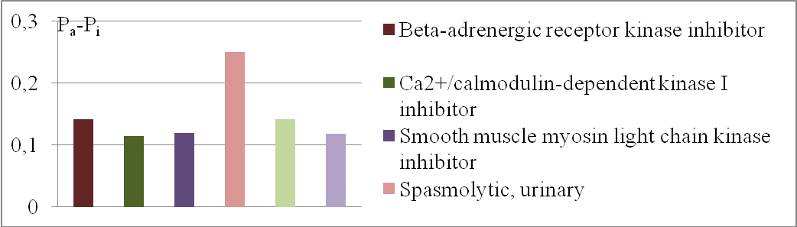
Рис.3.1. Прогнозована біологічна активність структури 2556

Структура 2556, що містить окиметильний радикал, за результатами PASS прогнозу була визначена як спазмолітик-аналог папаверину, що можна пояснити не лише введенням оксиметильної групи, але й наявністю двох атомів азоту в даній структурі (папаверин похідне ізохіноліну, що має 4 оксиметильні групи).
Для структури з фенільним радикалом (2581) прогнозується активація Са²⁺-залежних К⁺-каналів (Р_{а}=0,198; Р_{і}=0,046), а поряд з тим вплив на АТФ-гідролазну систему мембран та інгібування синтезу ПГ Е2.
Введення в пара положення першого бензольного кільця нітро групи (2544) не зменшує перелік прогнозованих активностей – 722 видів активностей, що дозволяє стверджувати про відсутність унікальності даної сполуки (нітро групи в орто та мета положеннях бензольного кільця присутні в структурній будові блокаторів Са²⁺-каналів L-типу – ніфедипіну та нітрендипіну, відповідно).
Серед прогнозованих активностей – антигіпертензивні та вазодилататорні. Виділено прогнозовані активності, які здатні вплинути на кальцієвий гомеостаз в клітині, а саме інгібування Са²⁺/кальмодлін кінази, активація К⁺(ir)-каналів.
Структура 2544 виділена як спазмолітик сечового міхура та матковий релаксант. Варто зауважити, що спектр прогнозованих спазмолітичних активнотей даної сполуки представлений впливом на АТФазну систему клітини, інгібування ПГ А1 та антагоністичну взаємодію з інтерлейкіном 2.
У порівнянні із сполукою 4424 сполука 4678, що містила дифлуорометокси радикал, має прогнозованих активностей менше у 6 разів (226 видів біологічної активності). Особливістю структури 4678 є прогнозований інгібуючий вплив на фосфодіестерази 2 (Р_{а}=0,067; Р_{і}=0,057), 4А (Р_{а}=0,558; Р_{і}=0,003), 4B (Р_{а}=0,088; Р_{і}=0,024), 4C (Р_{а}=0,063; Р_{і}=0,031), 4D (Р_{а}=0,078; Р_{і}=0,030), що можливо пов’язано з наявністю в структурі чотирьох гетеро атомів з неподіленою парою електронів (в структурі дротаверину 5 гетероатомів).
При введенні двох радикалів у перше бензольне кільце спостерігається прогнозування протилежних активностей. Наприклад, для структури 2713 (R1-о-F; -p-OCH₃) прогнозувалася агоністична (Р_{а}=0,168; Р_{і}=0,145) та антагоністична (Р_{а}=0,101; Р_{і}=0,066) взаємодія з інтерлейкіном 10, а для сполуки 4207 (R1-o-CH₃; -p- CH₃) була відмічена як релаксуюча (Р_{а}=0,240; Р_{і}=0,149) так і стимулююча (Р_{а}=0,153; Р_{і}=0,105) дія на міометрій.
При переміщенні нітрогрупи з пара положення першого бензольного кільця (2544) в мета положення (1415) спостерігається зменшення прогнозованих біологічних активностей та механізми спазмолітичного впливу на гладеньком’язові клітини, а саме зникає прогнозування активації К⁺(ir)-каналів та з’яляється прогнозування інгібуючої дії щодо ПГ Е2.
Аналогічна ситуація із зменшенням кількості прогнозованих активностей спостерігається при введенні двох оксиметильних радикалів до першого бензольного кільця в мета та пара положення (2217) у порівнянні з одним оксиметильним радикалом в пара положенні (2556). Для сполуки 2217 не прогнозується вплив на іонні канали та значно менший вплив на АТФазну систему гладеньком’язової клітини.
Структура 4679, що містить два радикали хлору в пра та мета положеннях першого бензольного кільця серед спектру прогнозованих активностей найбільше перспективна щодо впливу на іонні канали та іонний транспорт через АТФазні системи плазматичної мембрани.
При моно веденні в пара положення радикалів до другого бензольного кільця, метильного (928), оксиметильного (244), галагенового (хлору – 2759, брому – 659), спостерігається дублювання прогнозованих активностей із сполуками з аналогічними радикалами в пара положенні першого бензольного кільця.
При позиційній ізомеризації метильного радикалу з орта (4225) в мета (4219) положення другого бензольного кільця також не спостерігається значної відмінності між прогнозованими активностями, а спазмолітичний ефект структур можливо буде проявлятися за рахунок впливу на ПГ (А1, Е2), іонні канали та через АТФазні системи плазматичної мембрани.
Аналогічний ефект відсутності значної відмінності між прогнозованими активностями спостерігається і при позиційній ізомеризації оксиметильного радикалу з орто положення (4214) в пара (244), а при введенні до структури двох оксиметильних радикалів в орто та мета положення другого бензольного кільця (2522) спостерігали зменшення кількості прогнозованих активностей та зміну характеру спазмолітичного впливу, який за прогнозуванням повинен був здійснюватися шляхом інгібування АТФазних систем плазматичної мембрани.
Для сполук із заміщенням водню і в першому і в другому бензольному кільці на оксиметильний та оксиетильний радикали (2611, 2560, 2586, 4268, 2514, 3605, 3159, 2754, 738, 2670, 2555, 2568, 3157, 2075, 4231, 932, 936, 2106, 2077, 2078, 2881, 2579, 1873, 615, 3180, 2979) було характерним прогнозування спазмалітичної активності та подібність до папаверину, в будові якого присутній 3,4-діетоксифенільний радикал.
При паралельному введені до структури галагенових (окрім поєднання хлорного та бромного радикалів з оксиетильним в пара положеннях першого та другого бензоьного кільця, відповідно (2979, 2570, 2515, 2589, 2978, 2608, 2571, 616, 2880, 4236, 2644, 2103, 2559, 2897, 5771, 4270), алкільних (метильний, етильний) у поєднанні з оксиметильними (4220, 2074, 4408, 2561) радикалами та нітро групи (2521, 4267, 2983, 4216, 2573, 2687) спостерігається нівелювання до подібності структурної будови папаверину.
Сполука 3180 (R1 – p-Ph; R2 – 2,4-dimetoxy), окрім подібності до папаверину, мала прогнозовану антагоністичну активність до інтерлейкіну 1 та 10.
При фіксації метильного радикалу біля першого бензольного кільця та введенні в друге бензольне кільце оксиметильних радикалів (4231 (R2 – 2-OCH₃), 2075 (R2 – 2,5-dimetoxy), 3175 (R2 – 2,4-dimetoxy) спостерігаємо, в переліченому ряді структур, зменшення прогнозованих активностей без значних змін у прогнозованій спазмолітичній активності, що можливо є характеристикою селективності чи зменшенням токсичності.
Для сполук 932 та 936 зміна положення оксиметильного та метильного радикалів в пара положеннях першого та другого бензольних кілець не змінює спектру та кількості прогнозованих активностей.
Серед ряду сполук з фіксованими оксиметильними радикалами біля першого бензольного кільця варто виділити сполуки 3034 (R2 – p-OCH₃) та 4268 (R2 – p-OC₂H₅), для яких окрім подібності до папаверину прогнозувалася антагоністична взаємодія з фосфодіестеразами 1А, 1B, 2, 3, янгібування синтезу інтерлейкіну 10.
Структурам, що містять оксиетильний радикал у пара положенні першого бензольного кільця (2754, 2555, 3605, 3159, 738) було характерне прогнозування інгібуючої дії на фосфодіестеразу, що пояснюється наявністю в структурі саме оксиетильного радикалу.
Подібність до папаверину була спрогнозована і для ряду структур з зафіксованим оксиметильним радикалом біля першого бензольного кільця (1873, 615, 2579, 2881, 2078), а для структури 1873 (R2 – p-OC₂H₅), як і попередньо, також прогнозувалася інгібуюча дія на фосфодіестеразу.
Аналогічно було відмічено прогнозування вираженої інгібуючої дії на фосфодіестеразу (2, 4, 5, 7) для сполук, що містили 4-(діфлуорометокси) фенільний радикал (7988, 7989, 3876, 3592, 3185, 3019, 2879, 2877, 2978, 1882, 2977, 2882, 055, 1451).
Для даного ряду сполук також прогнозувалася агоністична дія на цАМФ, окрім сполук 2882 (оксиметильна група у порівнянні зі сполукою 2877 переміщена з параположення другого бензольного кільця в орта положення), 055, 1451 та 1882. Регуляція внутрішньоклітинного Са²⁺ в клітині була прогнозована для ряду перелічених вище сполук окрім 055 та 3185.
Ряду сполук із заміщеним воднем в пара положенні першого бензольного кільця на нітро групу була властива загальна риса, а саме інгібування синтезу ПГ А1.
Найбільший перелік прогнозованих активностей мала сполука 2576, для якої цей перелік налічував 529 активностей, а найбільш унікальною сполукою серед даного ряду сполук є 2984 – 274 активності.
Прогнозування релаксуючої дії на міометрій із зменшенням як значень Р_{а}, так і різниці (Р_{а}-Р_{і}) спостерігалося для ряду сполук 2687, 2573, 2521, 2576, 2976 (сполуки переліченні у порядку зменшення), а для сполук, що містили трифторметильний (2984) та бромідний (2557) радикали не прогнозувалася дана активність.
Активація К(ir) 6.2 каналів повинна пояснити можливу спазмолітичну активність для сполук 2976, 2576, 2521, 2573, 2687, 2984.
Для ряду сполук із заміщеним воднем в мета положенні першого бензольного кільця нітро групою (1461, 2090, 4267, 4216,2983,1073, 1417, 2982) не було прогнозовано однакових біологічних активностей, а зміна їх кількості не залежала від молекулярної маси, розміщення та типу радикалів при другому бензольному кільці. Сполука 1461 (R1-m-NO₂; R2-p-CH₃) серед спектру прогнозованих біологічних активностей мала – регуляцію внутрішньоклітинного Са²⁺, інгібування поляризації та ПГ А1, а також вазодилатуючу активність на коронарних та переферичних судинах.
При переміщенні метильного радикалу у просторі (метокси положення, сполука 2090) спостерігали збереження вазотилатуючої активності, пригнічення поляризації та регуляцію кальцію, з’являлися серед спектру прогнозованих активностей релаксуюча дія на міометрій, інгібування ПГ Е2, релаксація скелетних м’язів.
Для сполуки 4267 із оксиетильним радикалом в пара положенні другого бензольного кільця було спрогнозовано спазмолітичну активність для сечового міхура, активація К(ir) 6.2 каналів, інгібування ПГ А1, релаксуюча дія на міометрій, вазодилататорна та вазопротекторна дії.
При просторовому переміщенні оксиетильного радикалу з пара положення другого бензольного кільця в орта положення (4216), відбувається зменшення кількості прогнозованих біологічних активностей з 359 до 300, що свідчить про збільшення унікальності останньої структури, а серед спектру прогнозованих активностей зникають лише вазопротекторна та інгібуюча дія на ПГ А1.
Подібний спектр біологічних активностей притаманний і для сполуки 2983, у якої в пара положенні другого бензольного кільця оксиметильний радикал. Розглядаючи заміщення пара положення в другому бензольному кільці галогеновими радикалами (1073, 1417, 2982) варто зауважити, що перелік їх спазмолітичних активностей буде обмежений лише інгібуванням ПГ А1, активацією К⁺-каналів та антагоністичною взаємодією на ІЛ 10.
При фіксованому метильному радикалові в параположенні першого бензольного кільця розглядали вплив метильного (737), хлорного (2760), бромного (2577) радикалів в пара положенні другого бензольного кільця. У зазначеному ряді сполук зменшувалася кількість прогнозованих активностей, а можливість спазмолітичного ефекту обумовлювалася активацією Са²⁺-залежних К⁺-каналів, агоністичною взаємодією з α-адренорецепторами та інгібуванням ПГ Е1.
У порівнянні із сполуками 2760 та 2577, сполуки 2978 та 616 містили замість метильного оксиметильний радикал, що одразу зменшило кількість прогнозованих активностей, а прогнозування спазмолітичних активностей суттєво змінилося лише для сполуки 2978 (рис.3.2).
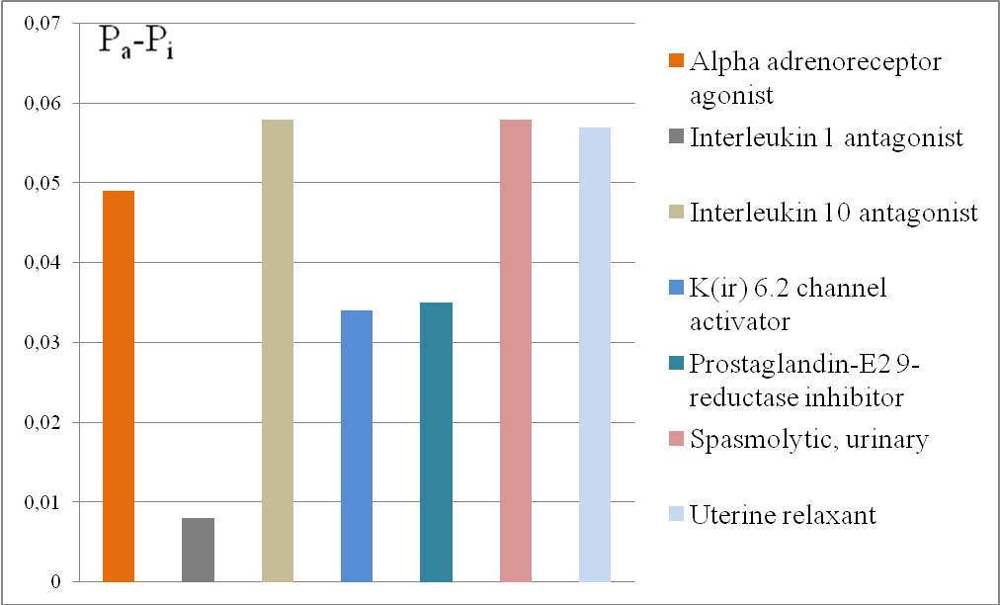
Рис.3.2. Прогнозована біологічна активність структури 2978

Для хімічної структури 2559, що містила в своїй будові два оксиметильних радикали (в пара положенні біля першого та другого бензольного кільця), прогнозувалося 902 види біологічної активності, а спрямування спазмолітичної активності було для гладеньких мязів органів серцево-судинної, сечовидільної та статевої систем.
При заміні в другому бензольному кільці оксиметильного радикала на етильний (2561) відмічалося, по перше, зменшення кількості прогнозованих біологічних активностей, по друге можлива спазмолітична активність прогнозувалась через вплив на синтез ІЛ 1, ІЛ 10.
При заміщенні водню в пара положенні першого бензольного кільця на атом хлору, ми спостерігали зміну прогнозованих біологічних активностей в залежності від алкільних (935, 3727), галогенових (2547, 2752) радикалів та при введенні в друге бензольне кільце двох оксиметильних радикалів.
Для даного ряду сполук серед прогнозованих біологічних активностей варто виділити наступні: спазмолітин сечового міхура; релаксація міометрію; антагоністична дія до рецепторів ІЛ (1, 2, 10) та ПГ (Е1, Е2, А1); антигіпертензивна, інгібування АТФаз; активація Са²⁺-залежних К⁺-каналів; агоністична дія на α-адренорецептори (1L, 3).
Подібне порівняння було здійснено при заміщенні атому водню в пара положенні першого бензольного кільця на атом фтору. Для сполуки 2103 (R2 – 2,5 – OCH₃) прогнозувалася спазмолітична активність для сечового міхура, для 2574 (R2 – 4 – Br) – антагоністичний вплив на ІЛ 1, ІЛ 8, ІЛ 10, 2572 (R2 – 3 – СF₃) – вазопротекторна активність.
При введенні до хімічної структури з фтористим радикалом в параположенні першого бензольного кільця хлорного радикалу в параположення (2750) та метаположення (2761) не змінило перелік прогнозованих спазмолітичних активностей, але вплинуло на загальну кількість прогнозованих активностей, що склало 355 та 316, відповідно.
Для аналогічної пари стрктур з метильним радикалом (1944,4222) не було відмічено подібної ситуації.
Сполука 1944, що містила метильний радикал в пара положенні, мала 350 прогнозованих видів біологічної активності, при переміщенні метильного радикалу в мета положення (4222) зменшується загальна кількість прогнозованих видів біологічної активності – 274, з’являється прогноз спазмолітичної активності, яка можливо буде реалізуватися шляхом інгібування ІЛ 10 та агоністичного впливу на α3 – адренорецептори.
Для сполуки 2589 ( R1 – p – F; R2 – p – OCH₂CH₃) було прогнозовано кардіоваскулярно аналептичну, вазодилятаторну (коронари) та вазопротекторну активності, а також спазмолітичну дію на сечовий міхур, релаксацію матки, інгубування ІЛ 1 та фосфодієстераз.
Як і для структур 2750 та 2761 не було встановлено в прогнозі біологічної активності різниці при переміщенні з пара в мета положення хлорного радиклу, так і для сполук 2571 та 4236 аналогічне переміщення оксиметильного радикалу не змінило можливі механізми прояву спазмолітичної активності у цих сполук.
Серед сполук в ряду з заміщенням атому водню в пара положенні першого бензольного кільця на атом брому першою структурою для аналізу стала сполука 2569 з метильним радикалом в пара положенні другого бензольного кільця. Для цієї сполуки було спрогнзовано антогоністичну дію на ІЛ 10, агоністичну – на α – адренорецептори (1L), інгубування АТФази міозину.
Галогенові замісники в пара положенні другого бензольного кільця не однорідно впливають на зміну спектру біологічної активності. Сполука 2548, що містить в структурі три атоми брому, можливо матиме спазмолітичну активнсіть за рахунок інгібування ІЛ 10, Са²⁺-кальмодулінового комплексу, ПГ А1.
Сполука 2751, що містить радикал брому та хлору, у порівнянні із попередньою сполукою може впливати на активацію Са²⁺-залежних К⁺-каналів та агоністично впливати на α1L – адренорецептори, аналогічний перелік спазмолітичних активностей зберігається і при переміщенні хлорного радикалу з пара в мета положення (2580).
Неоднорідний влив на Na⁺-канали (як активація, так і блокування різних підтипів) було спрогнозовано для сполуки 2492, що в мета положенні другого бензольного кільця містила трифторметильний радикал.
Введення оксиметильного радикалу як в пара положення другого бензольного кільця (2608), так і в орта положення (2880) не змінило направленості та характеру спектру прогнозованих біологічних активностей. Аналогічна ситуація зберігалася і для структур з двома оксиметильними радикалами біля другого бензольного кільця, а саме 2897 (2,4 положення) та 5771 (2,5 положення). Для цих структур було характерно лише зменшення загальної кількості видів прогнозованих біологічних активностей.
При подвоенні кількості хлорних радикалів (3,4 положення) біля першого бензольного кільця та введення метильного радикалу в орта (4677), мета (4409), пара (4407) положення спостерігали незначну зміну загальної кількості прогнозованих видів біологічної активності та характеру прояву спазмолітичної дії. Більш селективно вираженим до міометрію був проноз спазмолітичної дії для сполуки 4677, для якої прогнозувалася релаксуюча дія на міометрій.
Структура 3398, що містить два хлорних радикали (3,4 положення) біля першого та один хлорний радикал (4 положення) біля другого бензольного кільця мала серед спектру прогнозованих біологічних активностей активацію К⁺-каналів, інгібування фосфодіестерази D1 та ПГЕ1, ПГЕ2. Але паралельно для неї було спрогнозовано активацію Na⁺-каналів та гіпераполяризацію плазматичної мембрани.
Для сполуки 2074 (R1 – 3,4 – OCH₃; R2 – 2,5 – CH₃) було спрогнозовано інгібування АТФаз, кінази Са²⁺/кальмодулінового комплексу та кінази легких ланцюгів міозину, що пояснює релаксуючий вплив на міометрій, а можливий вплив на серцево-судинну систему реалізується шляхом кардіоваскулярної та вазодилятаторної (коронарної) активності.
Проаналізувавши вплив алканових, галогенових та галогеналканових радикалів у пара положенні першого бензольного кільця нами було вирішено проаналізувати вплив ароматичного замісника на ядро молекули, а саме був обраний фенільний радикал.
Було розглянуто вплив фенільного радикалу при заміщенні атому водню в пара положенні другого бензольного кільця наступними радикалами: метильним (2612), етильним (2587), хлором (3272) та бромом (2613). Серед наведеного ряду сполук найбільше антиподних біологічних активностей прогнозувалося для сполук з алкановими радикалами, у той час як сполукам із галогеновими радикалами прогнозувалася різнобічна спазмолітична активність: інгібування ІЛ 10, ПГЕ1, ПГЕ2, фосфоліпази, кінази Са²⁺-кальмодулінового комплексу, Н⁺-АТФази, активація Са²⁺-залежних К⁺-каналів та релаксація м’язів.
Та поряд із широким спектром спазмолітичної активності сполука 3272 прогнозувалася як утеротонік, а сполука 2613 – як така що провокує гіпераполяризацію плазматичної мембрани.
За результатами аналізу комп’ютерного прогнозу біологічної активності було виділено наступний ряд сполук: 4424, з монозаміщеним атомом водню в параположенні першого бензольного кільця (1366, 2544, 2546, 2556, 2557, 2581, 747), з фіксованим оксиетильним радикалом в пара положенні другого бензольного кільця (4271, 2555, 2586, 2589, 2979, 4268, 2754), 2976, 2982, 2984, 4677, 2572, 7989, 2075, 2074, 2521, 3034 (табл. 3.2).
На основі віртуального скринінгу було розроблено оперативні методики органічного синтезу під керівництвом професора, доктора фармацевтичних наук Демченка Анатолія Михайловича у відділі синтезу фармакологічно активних речовин ДУ «Інститут фармакології та токсикології НАМН України» були синтезовані перспективні сполуки зі спазмолітичними властивостями, які піддалися подальшому фармакологічному вивченню (табл.3.3).
Таблиця 3.2. Структури досліджених сполук похідних бромідів 1,3-диарил-3-гідрокси-2,3,6,7,8,9-гексагідро-5Н-імідазо[1,2-а]азепінію загальної формули:
Основна формула | Шифр сполуки | Радикали
Основна формула | Шифр сполуки | R1 | R2
 | IFT_000193 | 4-Cl- | H-
 | IFT_000177 | 4-NO₂- | H-
 | IFT_000233 | 4-F- | H-
 | IFT_000176 | 4-MeO- | H-
 | IFT_000178 | 4-Me- | H-
 | IFT_000198 | 4-C₆H₅- | H-
 | IFT_000234 | 4-EtO- | H-
 | IFT_000209 | H- | 4-EtO-
 | IFT_000197 | 4-EtO- | 4-EtO-
 | IFT_000199 | 4-C₆H₅- | 4-EtO-
 | IFT_000200 | 4-F- | 4-EtO-
 | IFT_000203 | 4-Cl- | 3-CF₃-
 | IFT_000208 | 3-MeO-,  4-MeO- | 4-EtO-
 | IFT_000201 | 4-EtO- | 3-Cl-
 | IFT_000202 | 4-NO₂- | 4-Cl-
 | IFT_000206 | 3-NO₂- | 3-CF₃-
 | IFT_000207 | 4-NO₂- | 3-CF₃-
 | IFT_000205 | 3-Cl-, 4-Cl- | 2-Me-
 | IFT_000264 | 4-F- | 3-CF₃-
 | IFT_000211 | H- | 4-CF₃O-
 | IFT_000194 | 3-MeO-,  4-MeO- | 2-Me-,  5-Me-
 | IFT_000195 | 4-Me- | 2-MeO-  5-MeO-
 | IFT_000196 | 4-NO₂- | 2-MeO-  5-MeO-
 | IFT_000232 | 3-MeO-,  4-MeO- | 4-MeO-
 | IFT_000210 | H- | H-

Таблиця 3.3. Фізико-хімічні константи бромідів 1-феніл-3-арил-3-гідрокси-2,3,6,7,8,9-гексагідро-5Н-імідазо[1,2-а]азепінію
Шифр сполуки | Вихід, % | Т_{пл.}, ºС | Знайдено, % |  | Брутто-формула | Вирахувано, % |  | Дані спектрів ПМР
Шифр сполуки | Вихід, % | Т_{пл.}, ºС | N | Br | Брутто-формула | N | Br | 6-8 (CH₂)₃  м | 9-CH₂  м | 5-CH₂  м | 2-CH₂  д-д | OH  c | Ароматичні протони | Інші протони
1 | 2 | 3 | 4 | 5 | 6 | 7 | 8 | 9 | 10 | 11 | 12 | 13 | 14 | 15
1366  IFT_000193 | 81 | 230 | 6,58 | - | C₂₀H₂₂BrClN₂O | 6,64 | - | 1,63-1,82 | 2,74 | 3,27 | 4,41 и 4,55 (12,9) | 8,18 | 7,29-7,81 (9H)
2544  IFT_000177 | 58 | 227-228 | 9,83 | 18,7 | C₂₀H₂₂BrN₃O₃ | 9,71 | 18,5 | 1,65-1,87 | 2,78 | 3,34 | 4,45 и 4,61 (13,2) | 8,44 | 7,51-8,36 (9Н)
2546  IFT_000233 | 82 | 228-229 | 6,77 | 19,6 | C₂₀H₂₂BrFN₂O | 6,91 | 19,7 | 1,64-1,83 | 2,75 | 3,28 | 4,40 и 4,56 (12,9) | 8,19 | 7,31-7,83 (9H)
2556  IFT_000176 | 43 | 194-195 | 6,63 | 19,0 | C₂₁H₂₅BrN₂O₂ | 6,71 | 19,2 | 1,61-1,83 | 2,76 | 3,30 | 4,34 и 4,54 (13,2) | 8,02 | 7,02-7,66 (9H) | 3,81 c,H₃
2557  IFT_000178 | 79 | 210-211 | 6,94 | 19,6 | C₂₁H₂₅BrN₂O | 7,00 | 19,9 | 1,62-1,82 | 2,78 | 3,32 | 4,36 и 4,53 (12,9) | 8,06 | 7,29-7,62 | 2,36 c,CH₃
2581  IFT_000198 | 64 | 218-219 | 6,15 | 17,5 | C₂₆H₂₇BrN₂O | 6,04 | 17,3 | 1,67-1,85 | 2,78 | 3,38 | 4,42 и 4,61 (13,2) | 8,19 | 7,41-7,86 (14H)
747  IFT_000234 | 69 | 215-216 | 6,37 | 18,3 | C₂₂H₂₇BrN₂O₂ | 6,49 | 18,5 | 1,61-1,81 | 2,74 | 3,28 | 4,35 и 4,53 (13,2) | 8,03 | 7,01-7,65 (9H) | 1,35т, CH₃ 4,06к, CH₂
4271  IFT_000209 | 78 | 144-147 | 6,37 | 18,3 | С₂₂Н₂₇BrN₂O₂ | 6,49 | 18,5 | 1,62-1,80 | 2.75 | 3.31 | 4.33, 4.40 | 8.0 | 7,1-7,64 (9H) | 1.33t  4.0 q
72
Продовження таблиці 3.3.
1 | 2 | 3 | 4 | 5 | 6 | 7 | 8 | 9 | 10 | 11 | 12 | 13 | 14 | 15
2555  IFT_000197 | 71 | 163-167 | 5,72 | 16,5 | С₂₄Н₃₁BrN₂O₃ | 5,89 | 16,8 | 1.6-1.8 | 2.72 | 3.27 | 4.34, 4.41 | 7.98 | 7.99-7.64 (8H) | 1.34t, 4.09 q
2586  IFT_000199 | 73 | 252-256 | 5,53 | 15,6 | С₂₈Н₃₁BrN₂O₂ | 5,62 | 15,7 | 1,62-1,82 | 2.65-2.96 | 3.34-3.72 | 4.28, 4.82 | 8.13 | 6.95-7.74 (13H) | 1.43t, 4.06 q
2589  IFT_000200 | 68 | 179-185 | 6,25 | 17,6 | С₂₂Н₂₆BrFN₂O₂ | 6,37 | 17,8 | 1.6-2.20 | 2.63-2.93 | 3.28-3.66 | 4.22, 4.78 | 8.15 | 6.94-7.73 (8H) | 1.43t, 4.06 q
2979  IFT_000203 | 72 | 182-186 | 6,03 | 17,0 | С₂₂Н₂₆BrClN₂O₂ | 6,11 | 17,3 | 1.63-2.02 | 2.7-2.86 | 3.35 | 4.32, 4.47 | 8.2 | 6.9-7.84 (8H) | 1.43t, 4.06 q
4268  IFT_000208 | 61 | 194-196 | 5,59 | 16,0 | С₂₄Н₃₁BrN₂O₄ | 5,7 | 16,3 | 1,62-1,81 | 2,84 | 3,27 | 4,26 та 4,39 (13,2) | 8,03 | 7,02-7,87 (7Н) | 1,34 т СН₃  4,07 к СН₂  3,81 с  ОСН₃  3,84 с  ОСН₃
2754  IFT_000201 | 68 | 217-219 | 6,8 | - | С₂₂Н₂₆BrClN₂O₂ | 6,01 | - | 1,59-1,92 | 2,80 | 3,35 | 4,42 та 4,46 (13,2) | 8,00 | 6,93 та 7,64 (д-д, 4Н) 7,47-7,90 (4Н) | 1,41 т СН₃  4,08 к СН₂
2976  IFT_000202 | 74 | 273-275 | 9,03 | - | С₂₀Н₂₁BrClN₃O₃ | 9,1 | - | 1.64-1.89 | 2.73 | 3.09-3.37 | 4.47-4.52 | 8.41 | 7.98-7.28 | -
2982  IFT_000206 | 77 | 193-196 | 8,41 | 15,8 | С₂₁Н₂₁BrF₃N₃O₃ | 8,57 | 16,01 | 1.65-1.72 | 2.76 | 3.2-3.35 | 4.55-4.65 | 8.65 | 7.73-8.54 | -
2984  IFT_000207 | 69 | 263-281 | 8,41 | 15,8 | С₂₁Н₂₁BrF₃N₃O₃ | 8,57 | 16,01 | 1.67-1.85 | 2.72-2.90 | 3.35 | 4.49-4.73 | 8.46 | 7.88-8.37 | -
73
Продовження таблиці 3.3.
1 | 2 | 3 | 4 | 5 | 6 | 7 | 8 | 9 | 10 | 11 | 12 | 13 | 14 | 15
4677  IFT_000205 | 73 | 244-252 | 5,82 | - | С₂₁Н₂₃BrCl₂N₂O | 5,96 | - | 1,63-1,89 | 2,82 | 3,29 | 4,29 та 4,44 (13,2) | 8,01 | 7,45-8,41 (7Н) | 2,29с  СН₃
2572  IFT_000264 | 61 | 238-242 | 5,93 | 16,7 | С₂₁Н₂₁BrF₄N₂O | 6,02 | 16,9 | 1.61-1.82 | 2.73 | 3.36 | 4.23-4.5 | 8.04 | 7.98-7.28 (8H) | -
7989  IFT_000211 | 65 | 185-186 | 6,0 | 16,9 | С₂₂Н₂₅BrF₂N₂O₂ | 6,13 | 17,1 | 1,63-1,74 | 2,74 | 3,38 | 4,33-4,4 | 8,56 | 6.94-7.73 (8H) | 6.5-6.9 м
2074  IFT_000194 | 59 | 233-235 | 5,72 | 16,5 | С₂₄Н₃₁BrN₂O₃ | 5,89 | 16,8 | 1,64-1,88 | 2,83 | 3,29 | 4,29 та 4,40 (13,2) | 8,09 | 7,04-8,47 (6Н) | 2,26с, СН₃  2,35с, СН₃  3,80с, ОСН₃  3,82с, ОСН₃
2075  IFT_000195 | 75 | 239-241 | 6,15 | 17,6 | С₂₃Н₂₉BrN₂O₃ | 6,07 | 17,4 | 1,49-1,79 | 2,69 | 3,31 | 4,23 та 4,38 (12,9) | 8,04 | 7,11-7,58 (7Н) | 2,36с, СН₃  3,77с, ОСН₃  3,87с, ОСН₃
2521  IFT_000196 | 77 | 240-242 | 8,67 | 16,5 | С₂₂Н₂₆BrN₃O₅ | 8,53 | 16,3 | 1,60-1,82 | 2,73 | 3,39 | 4,39 та 4,47 (13,2) | 8,35 | 7,14-8,51 (7Н) | 3,78с, ОСН₃  3,90с, ОСН₃
3034  IFT_000232 | 71 | 223-225 | 5,98 | 17,0 | С₂₃Н₂₉BrN₂O₄ | 5,87 | 16,8 | 1,64-1,84 | 2,76 | 3,30 | 4,30 та 4,49 (12,9) | 8,03 | 7,05-8,59 (7Н) | 3,82с, ОСН₃  3,84с,  ОСН₃
4424  IFT_000210 | 69 | 221-227 | 7,25 | 20,4 | С₂₀Н₂₃BrN₂O | 7,33 | 20,2 | 1.63-1.79 | 2.81 | 3.32 | 4,23 та 4,37 | 8.25 | 7,1-7,64 (10H) | -
74
Висновки до розділу:
- Використання PASS дозволяє на початковому етапі досліджень відібрати ті сполуки, які можуть володіти бажаними видами біологічної активності та не викликати побічних ефектів.
- Використання PASS дає змогу при невеликій вибірці встановити взаємозв’язок «структура-активність» та передбачити хімічну структуру із необхідною біологічною активністю, що дозволить значно скоротити час на пошуки та економічні затрати.
- При позиціонній ізомеризації серед похідних бромідів 1,3-диарил-3-гідрокси-2,3,6,7,8,9-гексагідро-5Н-імідазо[1,2-а]азепінію не відбувається значної зміни спектру прогнозованих активностей.
- Наявність в структурі оксиметильного радикалу в пара положенні першого бензольного кільця у похідних бромідів 1,3-диарил-3-гідрокси-2,3,6,7,8,9-гексагідро-5Н-імідазо[1,2-а]азепінію супроводжується прогнозуванням подібності до папаверину, а ведення до структури похідних бромідів 1,3-диарил-3-гідрокси-2,3,6,7,8,9-гексагідро-5Н-імідазо[1,2-а]азепінію 4-(діфлуорометокси)фенільного радикалу супроводжується прогнозуванням інгібуючого впливу на фосфодіестеразу.
- Для структур з загальною кількістю видів біологічної активності більше ніж 400 було передбачено наявність як спазмолітичних так і тонізуючих механізмів дії.

Перелік робіт, опублікованих за матеріалами розділу:
1. Геращенко І.В. Прогнозування утеролітичної активності похідних імідазоазепіну / Геращенко І.В., Мохорт М.А. // Матеріали IV Національного з’їзду фармакологів України 10-12 жовтня 2011 року: тези доповідей. – «Фармакологія та лікарська токсикологія». – 2011. - № 5(24). – С. 62-63.
2. Геращенко І.В. Утеролітична активність похідних конденсованих імідазолієвих солей / Геращенко І.В. // Матеріали ІІІ (65) Міжнародного науково практичн конгрес студентів та молодих учених «Актуальні проблеми сучасної медицини» 12-14 жовтня 2011 року: тези доповідей. – Український науково-медичний молодіжний журнал. – 2011. – № 1. С. 446.
3. Геращенко І.В. Вазодилататорна активність похідних бромідів імідазо[1,2-а]азепінію / Геращенко І.В., Мохорт М.А. // Матеріали Міжнародної науково-практичної конференції «Способи захисту та збереження здоровя людини в сучасних умовах». – Одеса, 26-27 жовтня 2012. – С.6-8.
4.Геращенко І.В. Похідні імідазо[1,2-а]азепінію як потенціальні токолітики / Геращенко І.В. // Український біохімічний журнал; тези доповідей конференції молодих учених «Актуальні проблеми біохімії 2013». – 2013. - № 4 (85). – С.134.

ЕКСПЕРИМЕНТАЛЬНЕ ВИВЧЕННЯ СПАЗМОЛІТИЧНОЇ АКТИВНОСТІ НОВИХ СИНТЕЗОВАНИХ ХІМІЧНИХ СПОЛУК in vitro

Дослідження залежності «структура-активність» нових синтезованих сполук на ізольованих смужках рогів матки щурів in vitro

Вивчення токолітичної активності похідних бромідів 1,3-диарил-3-гідрокси-2,3,6,7,8,9-гексагідро-5Н-імідазо[1,2-а]азепінію було здійснено за умов попередньої констрикції гіперкалієвим розчином (40 ммоль/л) та з додаванням до розчину Кребса гормону окситоцину (0,1 МО/мл). Використання гіперкалієвого розчину (40 ммоль/л) в якості констриктора обумовлено потребою порівняння селективної дії досліджуваних сполук на різні гладеньком’язові органи, а саме судини та сечовий міхур, а також для детального дослідження спазмолітичної активності, адже відомо, що за умов перфузії ізольованих гладеньком’язових препаратів щурів гіперкалієвим розчином Кребса (40 ммоль/л) спазм виникає в наслідок деполяризації мембрани за рахунок відкривання Са²⁺-каналів, а при використанні окситоцину – в результаті активування окситоцинових рецепторів [56].
Спазмолітична ефективність нових синтезованих сполук визначалась в порівнянні з класичними спазмолітиками – дротаверином та ніфедфпіном, за величиною спазмолітичного ефекту.
Виділені після віртуального скринінгу хімічні структури були синтезовані та поділені в залежності від роду та характеру замісників на 4 групи та структури ядра, до якого і приєднані були радикали. До першої групи увійшло 7 сполук із моно заміщеним атомом водню в пара положенні першого бензольного кільця. Друга група містила в пара положенні другого бензольного кільця зафіксований оксиетильний радикал. Сполуки третьої групи мали галагенові радикали в різних положеннях імідазольного ядра. Сполуки четвертої групи дозволили проаналізувати вплив оксиметильного радикалу на зміну токолітичної активності.
Всі досліджувані сполуки розчиняли у диметилсульфоксиді (ДМСО), саме тому скринінгу передували дослідження впливу вище згаданого розчинника на ізольовані смужки міометрію. ДМСО додавали у розчин Кребса в еквімолярній кількості відносно до досліджуваних речовин. За результатами було встановлено, що даний органічний розчинник не викликає статистично достовірних змін (наприклад, тонус без наявності розчинника 0,596±0,2973 г; а в присудності – 0,737±0,4734 г) серед параметрів токолітичної активності (M±m, p≤0,05, n=6).
При дослідженні токолітичної активності сполуки IFT_000210 (табл.4.1.) було встановлено, що статистично достовірних змін тривалості фази скорочення (ТФС) немає. Амплітуда скорочення (АС) статистично збільшувалася лише на кінці експерименту, а теденцію до зменшення при накопичувальній концентрації досліджуваних сполук мали наступні токолітичні параметри, а саме, тривалість фази розслаблення (ТФР) та інтервал між циклами скорочення (ІМЦС). Достовірні зміни тонусу (Т) були відмічені лише при накопичувальній концетрації 10⁻⁵ моль/л та мали характер зниження.

Таблиця 4.1. Параметри токолітичної активності сполуки IFT_000210
параметр  концентрація | АС, г | ТФС, с | ТФР, с | ІМЦС, с | Т, г
Окситоцин | 0,082±0,0038 | 6,5±0,50 | 9,9±0,32 | 11,4±0,83 | 0,338±0,0211
10⁻⁷ моль/л | 0,079±0,0017 | 6,4±0,26 | 11,3±0,27* | 8,6±0,38* | 0,296±0,0152
10⁻⁶ моль/л | 0,078±0,0054 | 7,2±0,49 | 10,7±0,58 | 7,8±0,42* | 0,349±0,0018
10⁻⁵ моль/л | 0,102±0,0056* | 6,5±0,37 | 8,1±0,32* | 6,2±0,41* | 0,256±0,0134*
Примітка: * - Р ≤ 0,05 по відношенню до контролю (окситоцин 0,1 МО/мл)
Сполуки першої групи не впливали на АС, а достовірні зміни, при накопичувальній концентрації 10 мкмоль/л, були відмічені лише для сполуки IFT_000234 (табл. 4.2.).

Таблиця 4.2. АС ізольованих поздовжніх смужок рогів матки щурів за попередньої констрикції окситоцином 0,1 МО/мл та за різних концентрацій досліджуваних речовин 1 групи (г), n=4
Шифр сполуки | Вихідні дані на констрикцію Ок 0,1 МО/мл | Концентрації досліджуваних сполук
Шифр сполуки | Вихідні дані на констрикцію Ок 0,1 МО/мл | 10⁻⁷ моль/л | 10⁻⁶ моль/л | 10⁻⁵ моль/л
IFT_000193 | 0,430±0,050 | 0,513±0,0398 | 0,471±0,0368 | 0,473±0,2043
IFT_000177 | 0,262±0,031 | 0,161±0,029 | 0,199±0,038 | 0,233±0,036
IFT_000233 | 0,727±0,055 | 0,785±0,1 | 0,619±0,082 | 0,818±0,4
IFT_000176 | 0,424±0,036 | 0,467±0,045 | 0,460±0,046 | 0,424±0,051
IFT_000178 | 0,683±0,056 | 0,659±0,15 | 0,676±0,061 | 0,586±0,062
IFT_000198 | 0,279±0,0262 | 0,358±0,0505 | 0,349±0,0615 | 0,276±0,0514
IFT_000234 | 0,111±0,0133 | 0,095±0,0136 | 0,110±0,0153 | 0,229±0,0174*
Примітка: * - Р ≤ 0,05 по відношенню до контролю (окситоцин 0,1 МО/мл)

ТФС не мала закономірної зміни ні від будови сполук і характеру замісників, ні від концентрації в розчині Кребса, окрім структур IFT_000234 та IFT_000177, для яких було характерне збільшення даного часового параметру токолітичної активності з наростанням концентрації у фізіологічному розчині. Сполуки IFT_000198, IFT_000178, IFT_000233, IFT_000210 не подовжували ТФС. Для сполук IFT_000176 та IFT_000193, що містять в будові молекули оксиметильний та хлорний радикали, відповідно, була характерна незалежна від збільшення концетрацій зміна ТФС (рис.4.1.).
ТФР з тенденцією збільшення із збільшенням накопичувальних концентрацій досліджуваних речовин в розчині Кребса, було характерно для наступного ряду сполук: IFT_000178, IFT_000176, IFT_000177, IFT_000193. Для сполуки із фенільним радикалом (IFT_000198) було вдмічено протилежну залежність – із збільшенням концентрацій в робочому розчині зменшувалася тривалість ТФР.
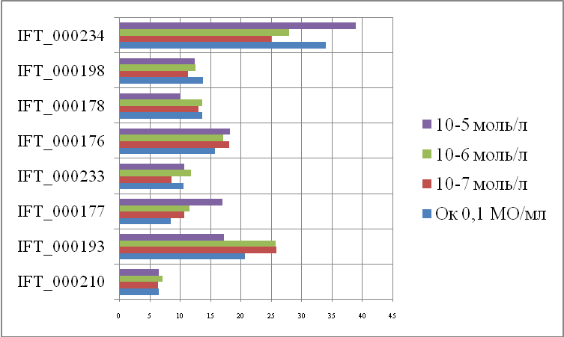
Рис. 4.1. Тривалість фази cкорочення (с) ізольованих смужок рогів матки щурів на фоні попередньої констрикції окситоцином (0,1 МО/мл) та на різних концентраціях досліджуваних речовин 1 групи, n=4

Недозозалежно на параметр токолітичної активності ТФР впливали сполуки з оксиетильним та фторовим замісниками- IFT_000234 та IFT_000233, відповідно (рис.4.2.).

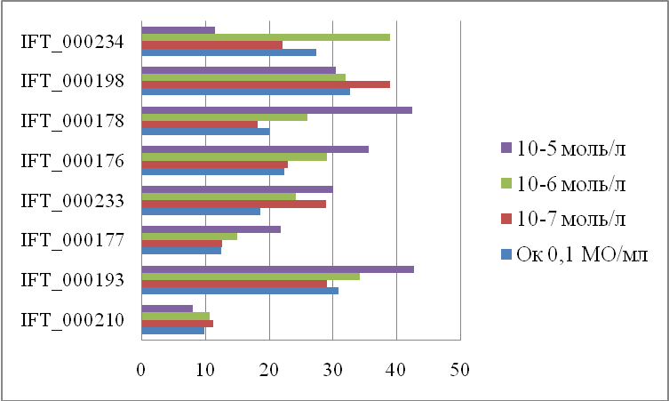
Рис. 4.2. Тривалість фази розслаблення (с) ізольованих смужок рогів матки щурів на фоні попередньої констрикції окситоцином (0,1 МО/мл) та на різних концентраціях досліджуваних речовин 1 групи, n=4
Сполука IFT_000234 зменшувала ІМЦС у порівнянні із вихідними даними на констрикцію окситоцину. Для структур з хлорним, оксиетильним, метильним та фенільним радикалами: IFT_000193, IFT_000176, IFT_000178, IFT_000198, відповідно, не було відмічено достовірної зміни тривалості ІМЦС (рис.4.3.).
Монозаміщені похідні бромідів 1,3-диарил-3-гідрокси-2,3,6,7,8,9-гексагідро-5Н-імідазо[1,2-а]азепінію з флуорним та нітро радикалами (IFT_000233 та IFT_000177, відповідно) збільшувли вище згаданий часовий параметр, а для сполуки IFT_000234 було характерне зменшення даного параметру у порівнянні із вихідними даними на констрикцію окситоцином.

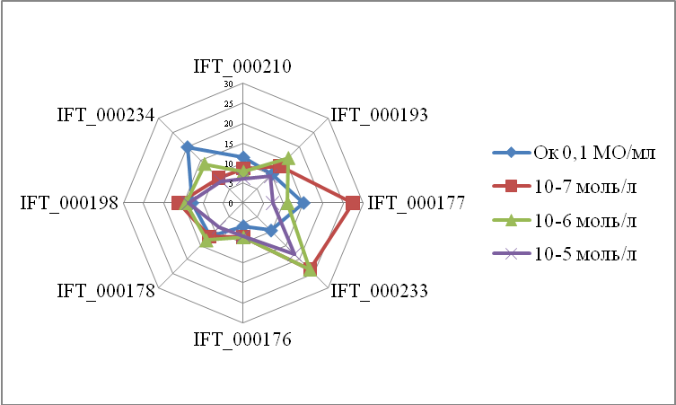
Рис. 4.3. Інтервал між циклами скорочення (с) ізольованих поздовжніх смужок рогів матки щурів на фоні попередньої констрикції окситоцином (0,1 МО/мл) та на різних нагромаджувальних концентраціях досліджуваних речовин 1 групи, n=4

На горизонтальний параметр – тонус (Т), похідні бромідів 1,3-диарил-3-гідрокси-2,3,6,7,8,9-гексагідро-5Н-імідазо[1,2-а]азепінію впливали різнобічно. Так, для сполук з нітро та окиметильним замісниками (IFT_000177 та IFT_000176, відповідно) було встановлено зниження Т більше ніж на 40%, що у порівнянні із сполукою IFT_000210, яка не містила замісників, більше ніж у 2 рази. Введення до структури імідазольного ядра метильного, оксиетильного та фенільного радикалів (IFT_000178, IFT_000234 та IFT_000198, відповідно) достовірно не впливали на зміну Т. А введення галогенових замісників – флуору та хлору (IFT_000233 та IFT_000193, відповідно) більше ніж в 2 рази зменшило максимальне значення тонусу при кумолятивній концентрації досліджуваних сполук.

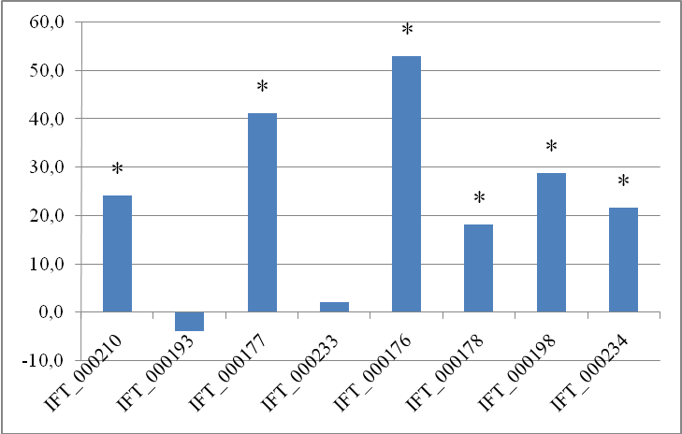
Рис. 4.1.4. Максимальне зниження тонусу (%) при кумулятивному збільшенні концентрації досліджуваних сполук 1 групи 10⁻⁵ моль/л, n=4
Примітка: * - Р ≤ 0,05 по відношенню до контролю (окситоцин 0,1 МО/мл)

Дослідження токолітичної активності 2 групи похідних бромідів 1,3-диарил-3-гідрокси-2,3,6,7,8,9-гексагідро-5Н-імідазо[1,2-а]азепінію показало, що введення радикалів до двох бензольних кілець в ядрі змінює характер впливу на АС. Так, для сполук IFT_000200 та IFT_000203 було характерне дозо залежне збільшення даного вертикального параметру (табл..4.3.).
Для сполук IFT_000199, IFT_000197 та IFT_000209 не було встановлено достовірного впливу на АС, що в порівнянні із таутомерними ізомерами із першої групи сполук IFT_000198 та IFT_000234 дає можливість встановити, що для сполук з фенільним та оксиетильним радикалами відсутній вплив на силовий вертикальний параметр токолітичної активності – АС, але для оксиетильного радикалу важливе значення має положення його приєднання, так як для сполуки IFT_000234 було встановлено тенденцію до збільшення даного параметру.
Тенденція до збільшення АС при наростанні кумулятивних концентрацій спостерігалася і серед сполук другої групи. Для структур з галогеновими замісниками – хлором та флуором - IFT_000203 та IFT_000200, відповідно, було встановлено концентраційну залежність до збільшення АС.
Зменшення АС зафіксовано для сполуки, яка містила у своєму складі 2 оксиметильних та один оксиетильний радикали - IFT_000208.

Таблиця 4.3. Амплітуда скорочення ізольованих поздовжніх смужок рогів матки щурів за попередньої констрикції окситоцином 0,1 МО/мл та за різних концентрацій досліджуваних речовин 2 групи (мм Hg), n=4
Шифр сполуки | Вихідні дані на констрикцію Ок 0,1 МО/мл | Концентрації досліджуваних сполук
Шифр сполуки | Вихідні дані на констрикцію Ок 0,1 МО/мл | 10⁻⁷ моль/л | 10⁻⁶ моль/л | 10⁻⁵ моль/л
IFT_000209 | 0,398±0,0101 | 0,303±0,0308* | 0,29±0,0349* | 0,34±0,0037*
IFT_000197 | 0,221±0,0083 | 0,236±0,0041 | 0,225±0,0044 | 0,248±0,0070*
IFT_000199 | 0,120±0,0067 | 0,165±0,0010* | 0,174±0,0121* | 0,199±0,0167*
IFT_000200 | 0,045±0,0036 | 0,225±0,047* | 0,269±0,06* | 0,259±0,064*
IFT_000203 | 0,097±0,017 | 0,127±0,015 | 0,287±0,044* | 0,255±0,03*
IFT_000208 | 1,038±0,15 | 0,81±0,21 | 0,664±0,2* | 0,759±0,36
Примітка: * - Р ≤ 0,05 по відношенню до контролю (окситоцин 0,1 МО/мл)

ТФС з залежно концентраційною направленістю до збільшення був характерний для сполук IFT_000200 та IFT_000199, які містили в своєму складі флорний та фенільний радикали, відповідно. З протилежною направленістю та за збереженням залежності від концентрацій зменшували ТФС сполуки IFT_000203, IFT_000208, IFT_000209.
Сполука із двома оксиетильними замісниками, IFT_000197, не впливала на горизонтальний параметр токолітичної активності (рис.4.5).
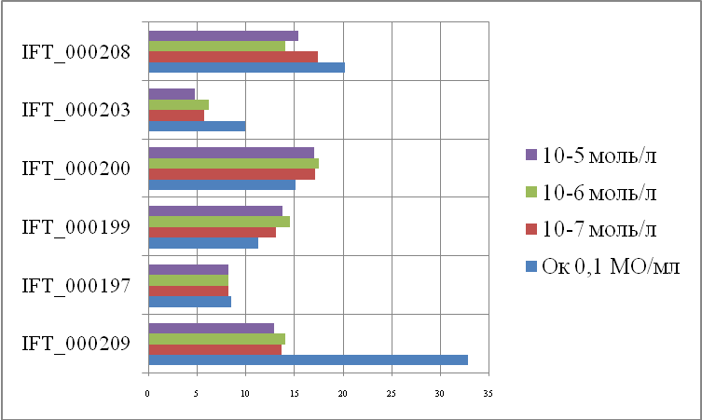
Рис. 4.5. Тривалість фази cкорочення (с) ізольованих смужок рогів матки щурів на фоні попередньої констрикції окситоцином (0,1 МО/мл) та на різних концентраціях досліджуваних речовин 2 групи, n=4

Для сполук другої групи із фіксованим в пара положенні другого бензольного кільця, приєднаного до імідазо[1,2-а]азепінового ядра, оксиетильним радикалом була відміченна тенденція до збільшення тривалості фаси розслаблення, такі статистично достовірні зміни викликала дія сполук IFT_000200 та IFT_000208. У той час коли для інших сполук ряду не було встановлено зміни на часовий параметр – тривалості фази розслаблення. У порівнянні із тривалістю фази скорочення сполуки із фіксованим в пара положенні оксиетильним радикалом не мали чіткої залежності «структура-активність» (рис.4.6.).

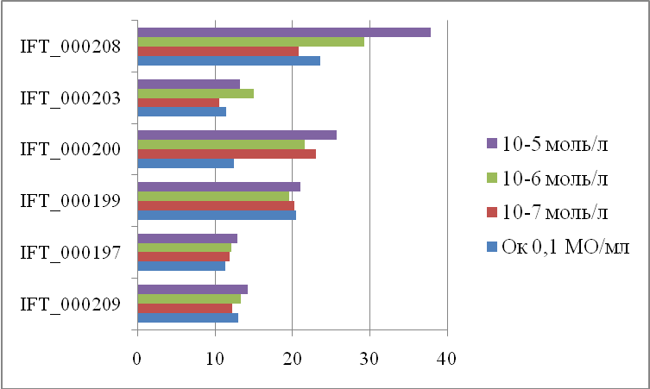
Рис. 4.6. Тривалість фази розслаблення (с) ізольованих смужок рогів матки щурів на фоні попередньої констрикції окситоцином (0,1 МО/мл) та на різних нагромаджувальних концентраціях досліджуваних речовин 2 групи, n=4

Більше ніж в 10 разів збільшувався ІМЦС під впливом сполуки IFT_000208, у той час, як під впливом інших сполук з другої групи статистично достовірних змін не було зафіксовано (рис.4.7.).

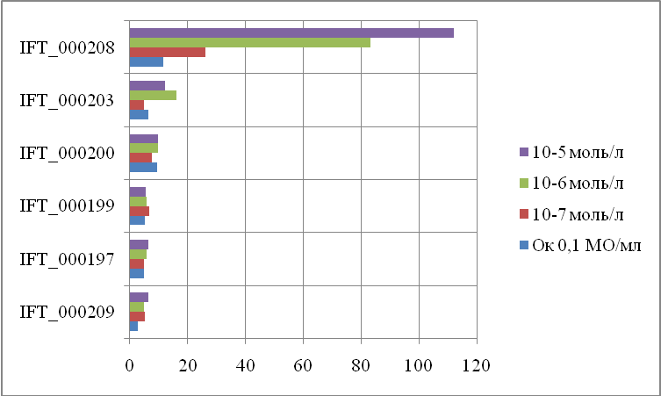
Рис. 4.7. Інтервал між циклами скорочення (с) ізольованих поздовжніх смужок рогів матки щурів на фоні попередньої констрикції окситоцином (0,1 МО/мл) та на різних нагромаджувальних концентраціях досліджуваних речовин 2 групи, n=4
Максимальне зниження тонусу, більше ніж на 40 %, було характерне для структур з галогеновими замісниками – флуором та хлором, IFT_000200 та IFT_000203, відповідно. Також приєднання двох оксиметильних радикалів (IFT_000208) знижувало Т більше ніж на 30 %, а введення оксиетильного та фенольного радикалів (IFT_000197 та IFT_000199, відповідно) нівелювали цей вплив (рис.4.8).
Однією із особливостей сполук третьої групи було безпосередній вплив на значення вертикального токолітичного параметру, а саме АС. Так, наприклад, сполука IFT_000201, таутамерний ізомер сполуки IFT_000203, мала аналогічні тенденції до зміни токолітичних параметрів, а саме АС під впливом даної сполуки збільшувалася.
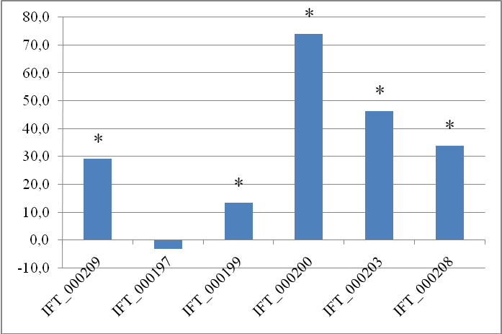
Рис. 4.8. Максимальне зниження тонусу (%) при кумулятивному збільшенні концентрації досліджуваних сполук 2 групи 10⁻⁵ моль/л, n=4
Примітка: * - Р ≤ 0,05 по відношенню до контролю (окситоцин 0,1 МО/мл)

Аналогічне збільшення даного параметру було відмічено і для сполуки із метальним та двома хлорними радикалами - IFT_000205. Зменшення АС відбувалося під впливом сполук IFT_000202, IFT_000206, IFT_000207, IFT_000211, хоча чіткої концентраційної залежності не прослідковувалося (табл.4.4.).
Таблиця 4.4. Амплітуда скорочення ізольованих поздовжніх смужок рогів матки щурів за попередньої констрикції окситоцином 0,1 МО/мл та за різних концентрацій досліджуваних речовин 3 групи (г), n=4
Шифр сполуки | Вихідні дані на констрикцію Ок 0,1 МО/мл | Концентрації досліджуваних сполук
Шифр сполуки | Вихідні дані на констрикцію Ок 0,1 МО/мл | 10⁻⁷ моль/л | 10⁻⁶ моль/л | 10⁻⁵ моль/л
IFT_000201 | 0,421±0,0517 | 0,579±0,0479* | 0,526±0,0577 | 0,585±0,0415
IFT_000202 | 0,697±0,0453 | 0,676±0,0646 | 0,117±0,0079* | 0,537±0,0437*
IFT_000206 | 0,137±0,0185 | 0,199±0,0206* | 0,193±0,0183 | 0,086±0,0069*
IFT_000207 | 0,022±0,0030 | 0,097±0,0101* | 0,089±0,018* | 0,039±0,0049*
IFT_000205 | 0,036±0,0022 | 0,029±0,0023 | 0,036±0,0075 | 0,116±0,0086*
IFT_000211 | 0,219±0,0140 | 0,187±0,0111 | 0,131±0,0126* | 0,112±0,0108*
Примітка: * - Р ≤ 0,05 по відношенню до контролю (окситоцин 0,1 МО/мл)
Серед сполук третьої групи лише дві сполуки збільшували ТФР – IFT_000211 та IFT_000201. Під впливом інших сполук цієї групи достовірно лише зменшувався даний часовий параметр (рис.4.9.).

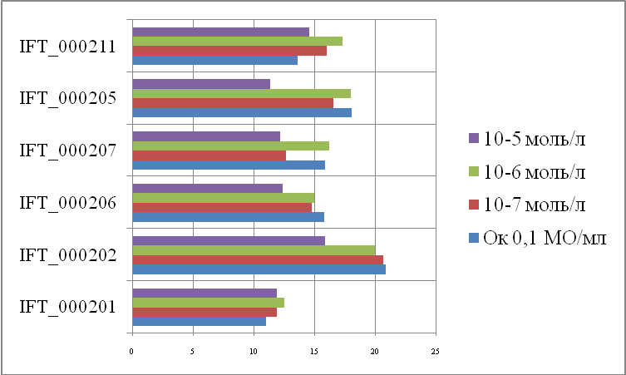
Рис. 4.9. Тривалість фази скорочення (с) ізольованих смужок рогів матки щурів на фоні попередньої констрикції окситоцином (0,1 МО/мл) та на різних нагромаджувальних концентраціях досліджуваних речовин 3 групи, n=4

Залежно від збільшення концентрації серед сполук третьої групи збільшувалася ТФР у сполук із галогеновими та алкеновим радикалами - IFT_000201 та IFT_000202, а тенденція до зменшення даного часового токолітичного паратметру була зафіксована для сполук із трифторметильними радикалами - IFT_000206 та IFT_000207. Не дозозалежне зменшення ЧФР здійснювали похідні бромідів 1,3-диарил-3-гідрокси-2,3,6,7,8,9-гексагідро-5Н-імідазо[1,2-а]азепінію - IFT_000205 та IFT_000211 (рис.4.10.).

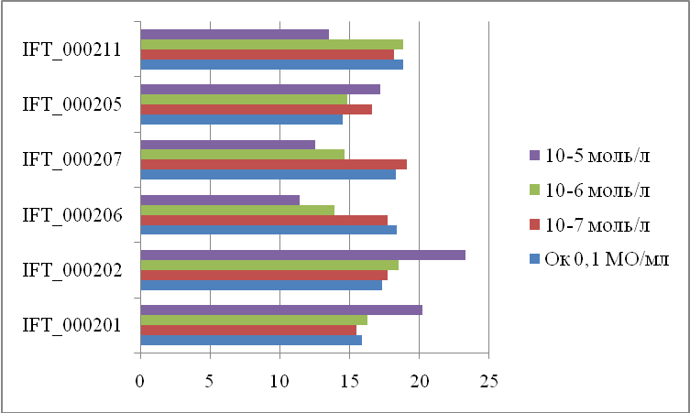
Рис. 4.10. Тривалість фази розслаблення (с) ізольованих смужок рогів матки щурів на фоні попередньої констрикції окситоцином (0,1 МО/мл) та на різних нагромаджувальних концентраціях досліджуваних речовин 3 групи, n=4

Не впливала на токолітичний параметр інтервал між циклами скорочень сполука IFT_000206. Тенденція до збільшеня даного часового токолітичного параметру із збільшенням концентрацій досліджуваних сполук була характерна для сполук IFT_000211, IFT_000207, IFT_000201, аналогічно протилежна ситуація, тобто тенденція до зменшення, була відмічена при аплікації на ізольовані смужки міометрію IFT_000205 та IFT_000202. Різнонаправленість впливу вище наголошених сполук на інтервал між циклами скорочення подібна до впливу на параметр тривалості фази скорочення (рис.4.11).

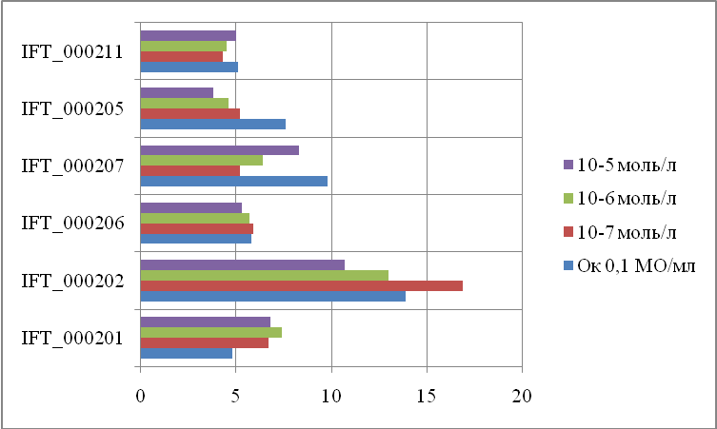
Рис. 4.11. Інтервал між циклами скорочення (с) ізольованих поздовжніх смужок рогів матки щурів на фоні попередньої констрикції окситоцином (0,1 МО/мл) та на різних нагромаджувальних концентраціях досліджуваних речовин 3 групи, n=4

Різнонаправлену дію здійснювали сполуки третьої групи на параметр Т. Не знижувала рівень Т після констрикції на окситоцин сполука IFT_000205. Під впливом сполук IFT_000202, IFT_000206 та IFT_000211 було характерним підвищення токолітичного параметру Т, а сполукам з трифторметильним (IFT_000207) та оксиетильним (IFT_000201) радикалами було характерно зниження даного параметру (рис.4.12).
У порівнянні із сполуками з першої та другої груп, сполуки третьої групи значно підвищували рівень максимального Т при накопичувальній концентрації 10 мкмоль/л.
До четвертої групи досліджуваних сполук увійшли сполуки, які мали в своїй структурі оксиметильний радикал. В експериментах на ізольованих поздовжніх смужках міометрію самок щурів, що народжували, не було встановлено впливу сполук четвертої групи, з полярним розміщенням вище згаданого радикалу, на силовий токолітичний параметр АС.
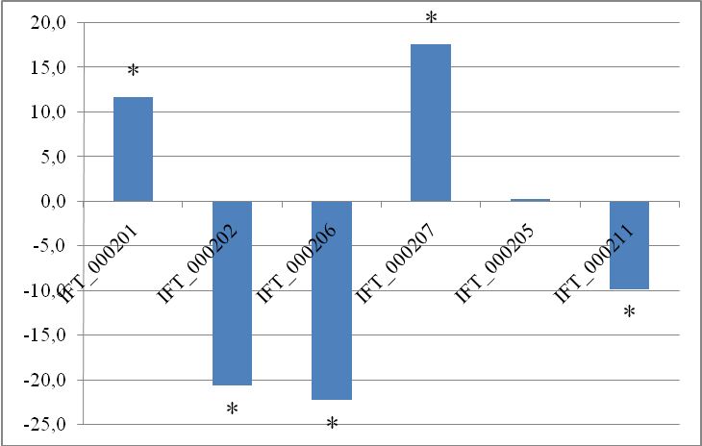
Рис. 4.12. Максимальне зниження тонусу (%) при кумулятивній концентрації досліджуваних сполук 3 групи 10⁻⁵ моль/л, n=4
Примітка: * - Р ≤ 0,05 по відношенню до контролю (окситоцин 0,1 МО/мл)

Це може свідчити про відсутність впливу даних сполук на біохімічні процеси в клітинах міометрію (табл.4.5.).

Таблиця 4.5. Амплітуда скорочення ізольованих поздовжніх смужок рогів матки щурів за попередньої констрикції окситоцином 0,1 МО/мл та за різних нагромаджувальних концентрацій досліджуваних речовин 4 групи (г), n=4
Шифр сполуки | Вихідні дані на констрикцію Ок 0,1 МО/мл | Концентрації досліджуваних сполук
Шифр сполуки | Вихідні дані на констрикцію Ок 0,1 МО/мл | 10⁻⁷ моль/л | 10⁻⁶ моль/л | 10⁻⁵ моль/л
IFT_000194 | 0,726±0,103 | 0,767±0,153 | 0,842±0,183 | 0,570±0,114
IFT_000195 | 0,766±0,0728 | 0,915±0,106* | 0,824±0,0858 | 0,737±0,0786
IFT_000196 | 0,232±0,0126 | 0,233±0,0182 | 0,231±0,0131 | 0,238±0,0533
Примітка: * - Р ≤ 0,05 по відношенню до контролю (окситоцин 0,1 МО/мл)

Сполука IFT_000196, котра містила окрім двох окметильних, ще один нітро радикал не впливала з достовірною різницею на ТФС (рис.4.13), ТФР (рис.4.14), ІМЦС (рис.4.15) та Т (рис.4.16). Аналогічно до дії сполуки IFT_000196 на ТФС впливала сполука IFT_000194, яка не викликала статистично достовірних змін в залежності від зміни концентрації досліджуваної сполуки в розчині Кребса.
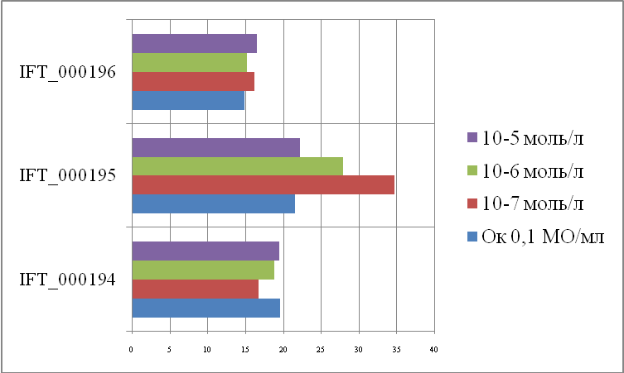
Рис. 4.13. Тривалість фази скороченя (с) ізольованих смужок рогів матки щурів на фоні попередньої констрикції окситоцином (0,1 МО/мл) та на різних нагромаджувальних концентраціях досліджуваних речовин 4 групи, n=4

Для сполук IFT_000195 та IFT_000194 було відмічено дозозележне збільшення ТФР (рис. 4.14).
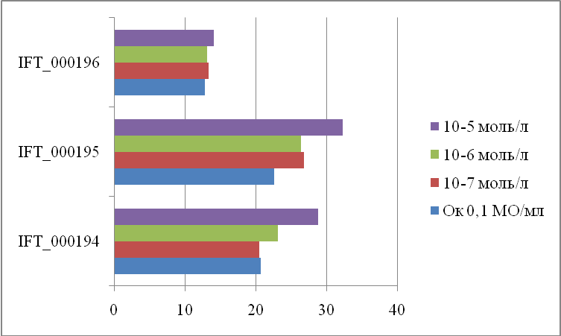
Рис. 4.14. Тривалість фази розслаблення (с) ізольованих смужок рогів матки щурів на фоні попередньої констрикції окситоцином (0,1 МО/мл) та на різних нагромаджувальних концентраціях досліджуваних речовин 4 групи, n=4
Токолітична дія сполуки IFT_000195 при концентраціях 0,1 та 1 мкмоль/л проявлялася у збільшенні ІМЦС, але даний параметр знижувався при кумулятивній концентрації 10 мкмоль/л. Для сполуки IFT_000194 не було характерним змінювати триваліть ІМЦС (рис.4.15).
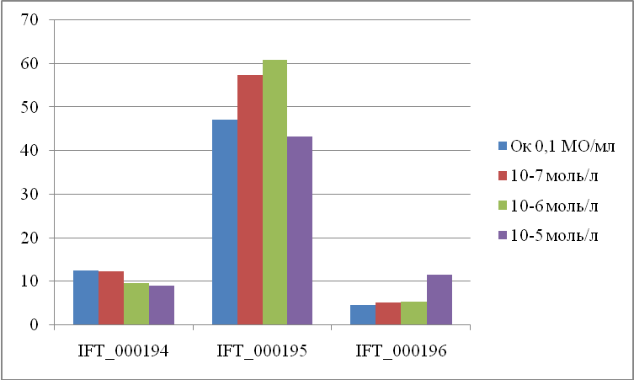
Рис. 4.15. Інтервал між циклами скорочення (с) ізольованих поздовжніх смужок рогів матки щурів на фоні попередньої констрикції окситоцином (0,1 МО/мл) та на різних нагромаджувальних концентраціях досліджуваних речовин 4 групи, n=4

Дослідження токолітичної активності похідних із двома та більше оксиметильними радикалами дозволило виявити, що при наявності у будові молекули двох оксиметильних, одного нітро радикалу (IFT_000196) та при наявності парних оксиметильних та метильних радикалів (IFT_000194) рівень зниження Т не перевищує у середньому 30 %, у той час, як для сполуки з двома оксиметильними та одним метильним радикалами він досягає у середньому 80% (рис. 4.16).
Скринінгові дослідження токолітичної активності були виконані і на неспецифічному констрикторі – гіперкалієвому розчині Кребса (40 ммоль/л). Порівняння даних, одержаних при використанні в експерименті констриктора окситоцина (0,1 МО/мл) та гіперкалієвого розчину Кребса (40 ммоль/л), дозволить зробити припущення про можливий механізм дії, а також порівняти вплив досліджуваних сполук на різні гладеньком’язові органи (матка, сечовий міхур, судини)

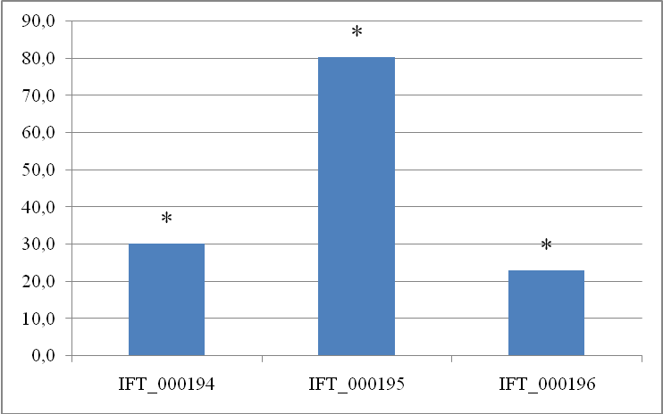
Рис. 4.16. Максимальне зниження тонусу (%) при кумулятивній концентрації досліджуваних сполук 4 групи 10⁻⁵ моль/л, n=4
Примітка: * - Р ≤ 0,05 по відношенню до контролю (окситоцин 0,1 МО/мл)

При дослідженні спазмолітичної (токолітичної) активності похідних бромідів 1,3-диарил-3-гідрокси-2,3,6,7,8,9-гексагідро-5Н-імідазо[1,2-а]азепінію на ізольованих поздовжніх смужках рогів матки щура на фоні гіперкалієвої констрикції (40 ммоль/л) було встановлено, що 7 сполук знижували Т міометрія більше ніж на 50 %: IFT_000195 (81,0±17,2 %), IFT_000207 (69,6±6,18 %), IFT_000239 (62,0±8,24 %), IFT_000196 (54,6±6,35 %), IFT_000197 (54,2±3,37 %), IFT_000264 (54,1±4,63 %), IFT_000203 (51,6±1,98 %) (M±m, p≤0,05, n=4) (рис.4.17).
Максимальний рівень розслаблення ізольованих поздовжніх смужок міометрія не досягав 50 %, але перевищував 40 % у 4 досліджуваних сполук, а саме IFT_000194 (44,9±20,72 %), IFT_000199 (48,9±31,88 %), IFT_000200 (46,3±29,36), IFT_000209 (49,0±19,41 %) (M±m, p≤0,05, n=4).
Не впливали на зниження тонусу при гіперкалієвій констрикції сполуки IFT_000205, IFT_000208 та IFT_000178.

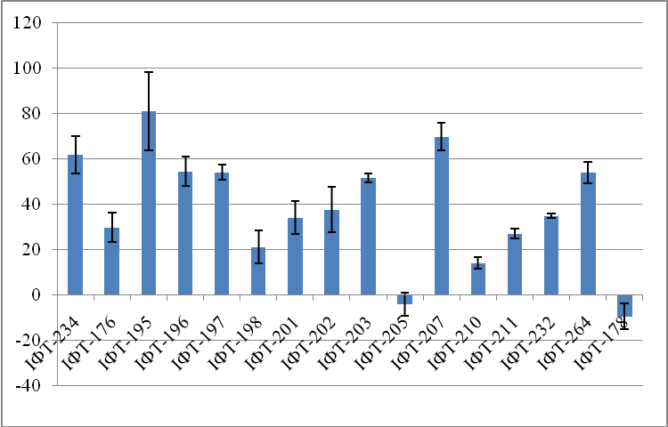
Рис. 4.17. Максимальний рівень розслаблення (%) поздовжніх смужок рогів матки щурів на фоні гіперкалієвої констрикції (40 ммоль/л) за умов накопичувальної концентрації похідних бромідів 1,3-диарил-3-гідрокси-2,3,6,7,8,9-гексагідро-5Н-імідазо[1,2-а]азепінію.

Дослідження органоселетивної дії нових синтезованих сполук на ізольованих кільцях грудного відділу аорти та поперечних смужках сечового міхура in vitro

При дослідженні спазмолітичної активності нових синтезованих похідних бромідів 1,3-диарил-3-гідрокси-2,3,6,7,8,9-гексагідро-5Н-імідазо[1,2-а]азепінію на тлі гіперкалієвої констрикції (KCl, 40 ммоль/л) ізольованих кілець аорти щурів було встановлено, що дані похідні проявляють виражену вазодилятаторну активність (табл. 4.6).
При дослідженні вазодилтаторної активності сполуки IFT_000210, яка є родоначальником даного класу сполук, нами було виявлено, що на ізольованих кільцях судин Е_{max}=54,8±4,74 %, у той час як на ізольованих смужках рогів матки щурів Е_{max}=14,2±2,39 % (M±m, p≤0,05, n=4) (табл.4.6).
Найбільший максимальний рівень розслаблення кілець грудного відділу аорти на фоні гіперкалієвої констрикції зафіксовано для сполук IFT_000195 (R1 – 4-СН₃; R2 – 2,5-ОСН₃), IFT_000198 (R1 – 4-С₆Н₅; R2 – Н) та IFT_000203 (R1 – 4-СІ; R2 – 4-С₂Н₅О). Це можна пояснити однотипністю π-електронної густини цих молекул, що дозволяє їм впливати на однакові молекулярні структури в гладеньком’язових клітинах судин.
При заміщенні в пара положенні першого бензольного кільця атому водню на оксиметильний (IFT_000176) та оксиетильний (IFT_000234) радикали відбувається зміщення електронної густини на вказані радикали та виникає позитивний мезомерний ефект. Із збільшенням атомів вуглецю в радикалі, спостерігається і підсилення спазмолітичної активності сполук на гладеньком'язові структури. Наприклад, на ізольованих кільцях аорти для IFT_000176 та IFT_000234 Е_{max}=70,3±19,40 % та Е_{max}=76,0±6,13 %, а на ізольованих препаратах рогів матки Е_{max}=30,0±6,40 % та Е_{max}=62,0±8,24 %, відповідно (M±m, p≤0,05, n=4). Останнє, очевидно, можно повязати з тим, що радикали в даних сполуках виступають у ролі донорів електронів.

Таблиця 4.6. Середньо ефективна концентрація та максимальний рівень розслаблення досліджуваних сполук на ізольованих кільцях грудного відділу аорти
Сполука | ЕС_{max relax}, %  по відношенню до плато на гіперкалієву констрикцію | ЕС₅₀, 10⁻⁵ моль/л  грудний відділ аорти
IFT_000193 | 75,3±4,73 | 7,52±0,160
IFT_000177 | 55,2±18,55 | 7,93±0,210
IFT_000233 | 61,2±11,78 | 8,80±0,860
IFT_000176 | 70,3±19,40 | 5,57±1,140
IFT_000178 | 69,6±23,33 | 7,24±2,690
IFT_000198 | 92,6±6,47 | 4,26±0,880
IFT_000234 | 76,0±6,13 | 7,11±0,610
IFT_000209 | 54,1±23,56 | 6,31±0,260
IFT_000197 | 63,9±13,93 | 8,65±1,070
IFT_000199 | 62,9±14,85 | 6,80±0,190
IFT_000200 | 72,8±11,79 | 7,26±0,007
IFT_000203 | 81,4±8,71 | 6,28±0,270
IFT_000208 | 15,6±13,30 | -
IFT_000201 | 65,8±1,34 | 7,59±0,099
IFT_000202 | 64,8±16,41 | 7,74±0,110
IFT_000206 | 69,1±21,22 | 7,35±0,170
IFT_000207 | 48,7±17,33 | -
IFT_000205 | 67,0±5,30 | 7,45±0,035
IFT_000264 | 65,9±0,64 | 7,50±0,049
IFT_000211 | 58,2±7,23 | 8,64±0,860
IFT_000194 | 18,5±10,31 | -
IFT_000195 | 94,3±1,53 | 5,43±0,310
IFT_000196 | 68,9±7,53 | 6,87±1,020
IFT_000232 | 55,5±2,55 | 8,94±0,710
IFT_000210 | 54,8±4,74 | 9,30±0,950

Заміщення пара положення фенільним радикалом (IFT_000198) різко підсилювало вазодилататорну активність (Е_{max}=92,6±6,47 %; ЕС₅₀=4,26·10⁻⁵моль/л), у той час як токолітична активність в експериментах in vitro, на фоні гіперкалієвої деполяризації була не значною – Е_{max}=21,1±7,26 % (M±m, p≤0,05, n=4). Подібний ефект теоретично можна пояснити перекриванням π-електронних хмаринок бензольних кілець та позитивним зарядом нітрогену в ядрі імідазо[1,2-а]азепінію.
Цікавий ефект спостерігався при дослідженні спазмолітичної активності сполуки з метильним радикалом (IFT_000178). При гіперкалієвій констрикції на ізольованих фрагментах грудного відділу аорти щурів сполука мала тенденцію до зниження амплітуди скорочення, а на ізольованих смужках рогів матки, навпаки, підвищувала на 9,3±5,81% (M±m, p≤0,05, n=4), тобто проявляла констрикторний ефект.
Введення оксиетильного радикалу в параположення до другого бензольного кільця створювало додатковий реакційний центр, за рахунок неподільної пари електронів на атомі кисню.
У випадку монозаміщення вищезазначеним радикалом (IFT_000209) не було відмічено змін на реакцію різних гладенькомязевих препаратів, а саме на кільцях аорти Е_{max}=54,1±23,56 %, смужках рогів матки Е_{max}=49,0±19,41 % (M±m, p≤0,05, n=4). У випадку заміщення пара положень оксиетильними радикалами двох бензольних кілець (IFT_000197) ми спостерігали тенденцію до збільшення спазмалітичного ефекту (кільця аорти Е_{max}=63,9±13,93 % (M±m, p≤0,05, n=4), поздовжні смужки рогів матки Е_{max}=54,2±3,37 % (M±m, p≤0,05, n=4)), що можна пояснити наявністю двох атомів кисню з неподільною парою електронів.
Протилежний ефект був відмічений при нагромадженні структури оксиметильними та оксиетильним радикалами (IFT_000208). На фоні гіперкалієвої деполяризації (40 ммоль/л) для кілець грудного відділу аорти Е_{max}=15,6±13,30 % (M±m, p≤0,05, n=4), а для поздовжніх смужок рогів матки було відмічено тенденіцію до підвищення лінії плато на гіперкалієву констрикцію (40 ммоль/л). У той час в експерименті на фоні окситоцинової констрикції, як було описано раніше, сполука проявляла виражений токолітичний ефект. Уведення до структури із оксиетильним радикалом галогенового радикалу (IFT_000203) статистично достовірно збільшує вазодилататорну активність (Е_{max}=81,4±8,71 %) та відмічено тільки тенденцію до збільшення токолітичної активності (Е_{max}=51,6±1,98 %) (M±m, p≤0,05, n=4).
У IFT_000201, структура подібна до IFT_000203, зі зміненим просторовим розміщенням радикалів, суттєво змінюється вазодилататорна та токолітична активність, зменшення Е_{max} з 81,4±8,71% до 65,8±1,34% для кілець грудного відділу аорти з 51,6±1,98% до 34,2±7,40% для поздовжніх смужок рогів матки, відповідно (M±m, p≤0,05, n=4). У порівнянні із сполукою IFT_000198, вазодилататорна активність IFT_000199 знижується за рахунок введення до другого бензольного кільця оксиетильного радикалу (Е_{max}=62,9±14,85 % (M±m, p≤0,05, n=4)), а при порівнянні вазодилятаторної активності IFT_000195 із сполукою IFT_000194 (Е_{max}=18,5±10,31 % (M±m, p≤0,05, n=4)) зафіксоване різке зменшення максимального рівня розслаблення при введенні до структури додатково метильного радикалу. Заміна в першому бензольному кільці метильного радикалу на нітро (IFT_000196) радикал також призводить до зменшення прояву вазодилятаторної активності, а при введенні до імідазольного кільця трьох оксиметильних радикалів (IFT_000232) знижується рівень максимального розслаблення до 55,5±2,55 % (M±m, p≤0,05, n=4).
Для сполук із заміщеними атомами водню в першому і другому бензольних кільцях галагеновими радикалами (IFT_000206, IFT_000202, IFT_000201, IFT_000264, IFT_000205) була відмічена тенденція до рівнозначного розслаблення попередньо скорочених гіперкалієвим розчином Кребса ізольованих кілець грудного відділу аорти. При вивченні впливу похідних бромідів 1,3-диарил-3-гідрокси-2,3,6,7,8,9-гексагідро-5Н-імідазо[1,2-а]азепінію на спазм смужок сечового міхура щурів, викликаного гіперкалієвим розчином Кребса було виявлено, що усі досліджувані сполуки здатні розслабляти детрузор (табл.4.7) із показниками середніх ефективних концентрацій в діапазоні від 10⁻⁶ до 10⁻⁵ моль/л. За результатами скринінгових досліджень похідні броміди 1,3-диарил-3-гідрокси-2,3,6,7,8,9-гексагідро-5Н-імідазо[1,2-а]азепінію знижують базальний тонус при концентрації 10⁻⁴ моль/л, за умов накопичувальної концентрації, від 15% до 92%, при чому у 15 сполук максимальний рівень розслаблення перевищує 50% (рис.4.18).

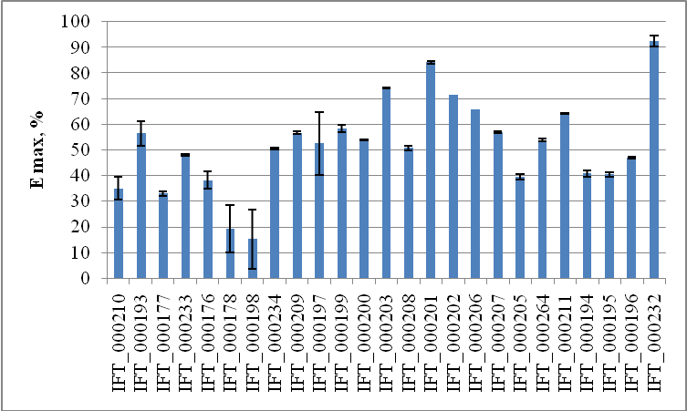
Рис. 4.18. Максимальний рівень розслаблення (%) базального тонусу ізольованих смужок сечового міхура в концентрації 10⁻⁴ моль/л на фоні гіперкалієвої констрикції (40 ммоль/л) (n=4).

У порівнянні із вихідною сполукою IFT_000210, заміни в пара положенні першого бензольного кільця атому водню на метильний, нітро та фенільний радикали зменшують максимальний рівень розслаблення ізольованих поперечних смужок сечового міхура на фоні гіперкалієвої констрикції. У той час, як введення до імідазольного ядра інших радикалів зі зміною просторового розміщення збільшувало прояв спазмолітичної активності на ізольованих смужках детрузора.
Таблиця 4.7. Спазмолітична активність похідних бромідів 1,3-диарил-3-гідрокси-2,3,6,7,8,9-гексагідро-5Н-імідазо[1,2-а]азепінію на ізольованих поперечних смужках сечового міхура щурів (n=4*)
Сполука | Базальний тонус, г
Сполука | вихідний | КСl 40 mM | КСl 40 mM
Сполука | вихідний | КСl 40 mM | 10⁻⁷ моль/л | 10⁻⁶ моль/л | 10⁻⁵ моль/л | 10⁻⁴ моль/л
1 | 2 | 3 | 4 | 5 | 6 | 7
IFT_000210 | 0,111±0,0041 | 0,431±0,0191**  t=16,5 | 0,395±0,0155  t=1,46 | 0,348±0,0131#  t=3,58 | 0,293±0,0094#  t=6,48 | 0,299±0,0073#  t=6,46
IFT_000193 | 0,144±0,0055 | 0,540±0,0207**  t=18,5 | 0,448±0,0139  t=3,7 | 0,381±0,0097#  t=7,0 | 0,454±0,0112  t=3,7 | 0,208±0,0031#  t=15,9
IFT_000177 | 0,086±0,0027 | 0,277±0,0103**  t=17,9 | 0,251±0,0093  t=1,9 | 0,231±0,009  t=1,9 | 0,244±0,0091  t=2,4 | 0,188±0,006,977#  t=6,9
IFT_000233 | 0,114±0,018 | 0,270±0,0071**  t=8,1 | 0,294±0,0029  t=3,1 | 0,232±0,0040#  t=3,1 | 0,235±0,0005#  t=4,9 | 0,141±0,0020#  t=17,5
IFT_000176 | 0,035±0,0007 | 0,118±0,0047**  t=17,5 | 0,123±0,0031  t=0,9 | 0,102±0,0025  t=0,9 | 0,124±0,0021  t=1,2 | 0,069±0,0028#  t=9,0
IFT_000178 | 0,191±0,0059 | 0,683±0,0128**  t=34,9 | 0,620±0,0065#  t=4,4 | 0,573±0,0045#  t=4,4 | 0,658±0,0026  t=1,9 | 0,480±0,0053#  t=14,7
IFT_000198 | 0,064±0,0025 | 0,142±0,0137**  t=5,6 | 0,224±0,0082#  t=5,1 | 0,248±0,0072#  t=5,1 | 0,183±0,0060  t=2,7 | 0,104±0,0061  t=2,5
IFT_000234 | 0,126±0,0033 | 0,349±0,0165**  t=13,3 | 0,312±0,0087  t=2,0 | 0,346±0,0094  t=2,0 | 0,337±0,0084  t=0,7 | 0,171±0,0053#  t=10,3
IFT_000209 | 0,158±0,0047 | 0,845±0,0252**  t=26,8 | 0,720±0,0175  t=4,1 | 0,691±0,0122#  t=4,1 | 0,701±0,0108#  t=5,3 | 0,361±0,0089#  t=18,1
IFT_000197 | 0,052±0,0024 | 0,295±0,0145**  t=16,5 | 0,207±0,0064#  t=5,6 | 0,175±0,0051#  t=5,6 | 0,147±0,0036#  t=9,9 | 0,104±0,0019#  t=13,1
IFT_000199 | 0,040±0,0018 | 0,810±0,0378**  t=20,3 | 0,653±0,0192  t=3,7 | 0,633±0,0195  t=3,7 | 0,583±0,0141#  t=5,6 | 0,325±0,0076#  t=12,6
IFT_000200 | 0,053±0,0075 | 0,2427±0,0247**  t=7,4 | 0,2423±0,0308  t=0,01 | 0,2508±0,0294  t=0,01 | 0,2235±0,0299  t=0,5 | 0,1112±0,0137#  t=8,8  100

Продовження таблиці 4.7.
1 | 2 | 3 | 4 | 5 | 6 | 7
IFT_000203 | 0,098±0,0146 | 0,504±0,0069**  t=25,1 | 0,438±0,0115#  t=4,9 | 0,428±0,0128#  t=4,9 | 0,365±0,0092#  t=12,0 | 0,131±0,0056#  t=42,0
IFT_000208 | 0,089±0,0103 | 0,775±0,0653**  t=10,4 | 0,739±0,0627  t=0,4 | 0,766±0,0716  t=0,4 | 0,731±0,0662  t=0,5 | 0,387±0,0358#  t=5,2
IFT_000201 | 0,055±0,0016 | 0,269±0,0237**  t=9,0 | 0,246±0,0235  t=0,7 | 0,243±0,0246  t=0,7 | 0,169±0,0162  t=3,5 | 0,042±0,0226#  t=6,9
IFT_000202 | 0,080±0,0041 | 0,396±0,0210**  t=14,8 | 0,344±0,0206  t=1,8 | 0,324±0,0197  t=1,8 | 0,311±0,0148  t=3,3 | 0,113±0,0059#  t=13,0
IFT_000206 | 0,136±0,0069 | 0,353±0,0038**  t=27,6 | 0,344±0,0018  t=2,1 | 0,336±0,0049  t=2,1 | 0,350±0,0176  t=0,2 | 0,121±0,0029#  t=48,5
IFT_000207 | 0,184±0,0106 | 0,800±0,0447**  t=13,4 | 0,741±0,0464  t=0,9 | 0,870±0,0420  t=0,9 | 0,846±0,0419  t=0,8 | 0,341±0,0181#  t=9,5
IFT_000205 | 0,117±0,0031 | 0,277±0,0042**  t=30,7 | 0,285±0,0024  t=1,7 | 0,268±0,0023  t=1,7 | 0,233±0,0027#  t=8,8 | 0,170±0,0030#  t=20,7
IFT_000264 | 0,121±0,0022 | 0,376±0,0030**  t=68,5 | 0,348±0,0029#  t=6,7 | 0,328±0,0041#  t=6,7 | 0,283±0,0050#  t=16,0 | 0,175±0,0044#  t=37,7
IFT_000211 | 0,0893±0,0026 | 0,8011±0,0452**  t=15,7 | 0,6912±0,0389  t=1,8 | 0,7052±0,0427  t=1,8 | 0,6861±0,0406  t=1,9 | 0,2870±0,0167#  t=10,7
IFT_000194 | 1,159±0,0163 | 2,886±0,0642**  t=26,1 | 3,147±0,102  t=2,17 | 2,847±0,1096  t=0,31 | 2,965±0,1015  t=0,66 | 1,738±0,0588#  t=13,19
IFT_000195 | 0,083±0,0007 | 0,299±0,0038**  t=55,9 | 0,208±0,0019#  t=21,4 | 0,271±0,0028#  t=5,93 | 0,271±0,0034#  t=5,49 | 0,175±0,0011#  t=31,34
IFT_000196 | 0,261±0,0088 | 0,846±0,0515**  t=11,19 | 0,653±0,0377#  t=3,02 | 0,707±0,0373  t=2,19 | 0,851±0,0435  t=0,07 | 0,452±0,03295#  t=6,44
IFT_000232 | 0,076±0,0092 | 0,495±0,0233**  t=16,72 | 0,345±0,0196#  t=4,92 | 0,282±0,0192#  t=7,05 | 0,170±0,0208#  t=10,4 | 0,048±0,0139#  t=16,49
Примітка: * - кількість ізольованих препаратів із двох тварин
** - Р<0,05 в порівнянні з вихідним базальним тонусом
# - Р<0,05 в порівнянні з базальним тонусом на гіперкалієву констрикцію
t – значення t-критерію Стьюдента
101
Більше ніж на 60% знижували рівень тонічного скорочення на гіперкалієвому розчині 6 похідних бромідів 1,3-диарил-3-гідрокси-2,3,6,7,8,9-гексагідро-5Н-імідазо[1,2-а]азепінію (сполуки перелічені у порядку збільшення максимального рівня розслаблення): IFT_000211 (64,2±0,10 %) ≥ IFT_000206 (65,8±0,12 %) ≥ IFT_000202 (71,4±0,04 %) ≥ IFT_000203 (74,1±0,17 %) ≥ IFT_000201 (84,2±0,57 %) ≥ IFT_000232 (92,0±2,12 %) (M±m, p≤0,05, n=4). Перелічені сполуки містять в своїй будові оксиметильні, оксиетильні та галогенові радикали.
За результами скринінгових досліджень з використанням гіперкалієвого розчину Кребса, було проаналізовано органо селективну дію похідних бромідів 1,3-диарил-3-гідрокси-2,3,6,7,8,9-гексагідро-5Н-імідазо[1,2-а]азепінію на різні гладеньком’язові ізольовані препарати. Даний аналіз здійснювали шляхом розрахунку коефіцієнту селективності по відношенню до двох органів мішеней (формула 4.2.1.):

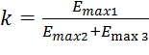 (4.2.1)
де, Е_{max 1} – максимальний рівень розслаблення основного органу мішені
Е_{max 2} та Е_{max 3} – максимальні рівні розслаблення органів порівняння.

Розрахунок коефіцієнту селективності міометрію по відношенню до двох органів мішеней було здійснено з використанням параметру максимального рівня зниження тонусу гладеньком'язових препаратів на фоні гіперкалієвої констрикції (40 ммоль/л). Було встановлено, що для сполук IFT_000194 та IFT_000207 коефіцієнт складає 0,76±0,88 та 0,66±0,45, відповідно(M±m, p≤0,05, n=4).
Достовірні зміни коефіцієнту селективності з урахуванням двох органів мішеней по відношенню до сполуки ядра IFT_000210, характерні для сполуки IFT_000264 (рис.4.19).
Отримані результати в експериментах in vitro на попередньо скорочених гіперкалієвим розчином Кребса ізольованих кільцях грудного відділу аорти, поперечних смужках сечового міхура та поздовжніх смужках рогів матки щурів підтвердили спрогнозовану за допомогою програми РАSS токолітичну та спазмолітичну активність похідних бромідів 1,3-диарил-3-гідрокси-2,3,6,7,8,9-гексагідро-5Н-імідазо[1,2-а]азепінію.

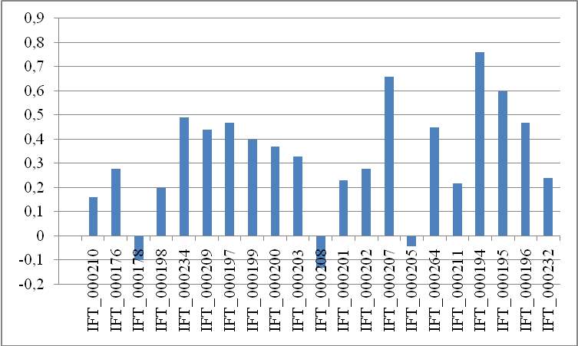
Рис.4.19. Коефіцієнт селективності до міометрію по відношенню до двох органів мішеней (сечовий міхур та грудний відділ аорти) для похідних бромідів 1,3-диарил-3-гідрокси-2,3,6,7,8,9-гексагідро-5Н-імідазо[1,2-а]азепінію.

Сполуки IFT_000176 та IFT_000208 за показниками токолітичної активності були відібрані як сполуки-лідери для подальшого поглибленого вивчення з метою можливого створення ефективного токолітичного препарату (рис.4.20).
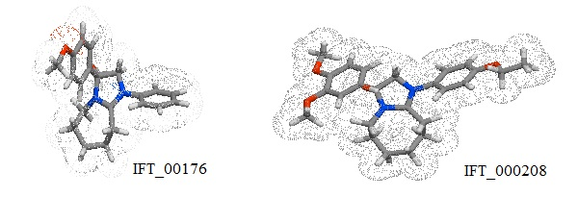
Рис.4.20. Рівноважні просторові структури «сполук-лідерів»

Визначення гострої токсичності найбільш активних селективних сполук
Доклінічне вивчення перспективних сполук поєднує у собі не лише вивчення ефективності та селективності, але й безпечності можливого препарату. Визначення середньо летальної дози дозволяє розрахувати терапевтичний індекс, скласти прогноз кумулюючих та побічних ефектів. Результати гострих експериментів є відправною точкою для проведення наступних токсикологічних досліджень.
Для визначення гострої токсичності відібраних на основі скринінгових досліджень на ізольованих гладеньком’язових препаратах щурів перспективних сполук застосовували експрес - метод В. Б. Прозоровського, який без значних економічних витрат доказово відтворює негативний вплив сполуки на організм тварини [58].
Токсичність похідних бромідів 1,3-диарил-3-гідрокси-2,3,6,7,8,9-гексагідро-5Н-імідазо[1,2-а]азепінію вивчалась на 50 білих мишах масою 21,1±0,76 г, які були поділені на 3 групи, у відповідності до кількості «сполук-лідерів», у кожній групі було використано по 2 тварини жіночої статі на дозу досліджуваної сполуки. Були використані наступні дози: 250, 316, 398, 501 та 631 мг/кг (табл. 5.1.). Сполуки вводили одноразово за допомогою металевого зонду внутрішньошлунково. Протягом наступних 14 діб спостерігали за змінами поведінки, зовнішнього стану та рефлексів.
Таблиця 4.8. Вивчення гострої токсичності: виживаність тварин
Сполука | Дози речовини (мг/кг)  та послідовність реакцій |  |  |  |  |  | ЛД₅₀, мг/кг та довірчі границі
Сполука | 250,0 | 316,0 | 398,0 | 501,0 | 631,0 | 794,0 | ЛД₅₀, мг/кг та довірчі границі
IFT_000176 | 0/2 | 1/2 | 1/2 | 2/2 | 2/2 | - | 357±43  (208,32÷515,12)
IFT_000208 | 0/2 | 0/2 | 1/2 | 1/2 | 2/2 | - | 450±54  (261,2÷638,8)
IFT_000211 | 0/2 | 0/2 | 2/2 | 1/2 | 2/2 | - | 382±82  (259,28÷648,68)

Основними клінічними проявами інтоксикації після перорального введення геометрично наростаючих доз у мишей були черевне дихання, ціаноз, виділення із легень, збільшення спонтанної активності, нетипічні способи пересування, тремор, клонічні судоми, вазоконстрикція, блювання та позиви до блювання, спонтанне сечовиділення, що спостерігались тільки протягом першої години спостережень. У віддалений період було відмічено зменшення ваги на 22,8 %для доз 316 та 398 мг/кг, порівняно з вихідними даними. Згідно отриманих даних було визначено середньо летальну дозу (ЛД₅₀, мг/кг) та розраховано довірчі границі досліджуваних сполук (табл.4.8). Для «сполук-лідерів» було встановлено ІІІ клас безпечності та помірна ступінь токсичності.

Вивчення утеролітичної активності «сполук-лідерів» на рогах матки щурів in vivo

На основі аналізу скринінгових досліджень in vitro нами, з метою поглибленого вивчення, було виділено три сполуки лідери похідні бромідів 1,3-диарил-3-гідрокси-2,3,6,7,8,9-гексагідро-5Н-імідазо[1,2-а]азепінію IFT_000176, IFT_000208. Спираючись на комп’ютерний прогноз біологічної активності PASS була перевірена можливість виділених сполук впливати на кальцієвий гомеостаз в клітині шляхом взаємодії з окситоциновими рецепторами за умов in vivo.
З метою визначення впливу «сполук-лідерів» на окситоцинові рецептори нами були проведені дослідження in vivo на наркотизованих уретаном (1,5 г/кг) самках щурів, що народжували. Окситоцин вводили тваринам в дозі 0,5 МО після введення досліджуваних сполук. Враховуючи, що міометрію властиві в нормальному фізіологічному стані фазні скорочення, які зберігаються і в період вагітності, що дозволяє підтримувати сталий внутрішньоматковий тиск, то нами порівнювалися дані одержані після введення окситоцину порівняно із вихідними (фізіологічними).
На початку досліджень було вирішенно дослідити вплив розчинника – диметил сульфоксида на зміну внутрішньоматкового та артеріального тиску. Було встановленно, що введення ДМСО у кількості, еквівалентній із розчинником для досліджуваних сполук, не викликало достовірних змін токолітичних параметрів та артеріального тиску. Таким чином, при подальшому аналізі результатів досліджень наявність розчинника нами не враховувалася.
Сполуки лідери були розчинені в кількості доза на кг в одному мл розчинника. Дози досліджуваних сполук на кілограм були розрахованні еквівалентно дозам 5 мг/кг, 10 мг/кг, 15 мг/кг, 20 мг/кг ніфедипіну, що у перерахунку на моль становить 0,0137 моль/кг, 0,0274 моль/кг, 0,0412 моль/кг, 0,0548 моль/кг, відповідно.
Серед токолітичних параметрів вимірювали: час фази скорочення та амплітуду, час фази розслаблення, тонус, інтервал між циклами скорочення.
Вплив сполук на серцево-судинну систему визначали за зміною артеріального тиску, а саме вимірювали систолічний та діастолічний тиск, амплітуду, та середне значення тиску.
Ніфедипін вже при введенні 5 мг/кг повністю знімав спонтанну активність міометрію (рис.4.21), а артерільний тиск знижувався на 25,1±9,65 % ((M±m, p≤0,05, n=7). Після введення окситоцину (0,5 МО) спонтанна активність не відновлювалася, а лише в деяких випадках спостерігали статистично не достовірне підвищення тонусу.

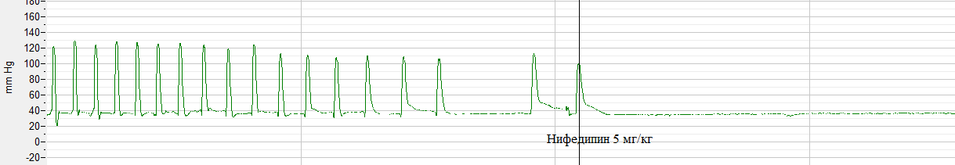
Рис.4.21. Механограма спонтаних скорочень міометрія під впливом ніфідіпіна 5 мг/кг внутрішньочеревинно

Для збереження вагітності та уникнення віддалених у часі побічних ефектів, які призводять до перинатальної захворюваності та смертності, важливим є відновлення фізіологічних спонтаних скорочень міометрію. Саме тому, можна припустити, що тотальна спазмолітична активність не повинна характеризуватися, як позитивна токолітична активність. Беручи до уваги, що ніфедипін знімає спонтанну активність міометрію, як було викладено вище, і це є не позитивною оцінкою токолітичної активності, нами при аналізі впливу досліджуваних «сполук-лідерів» на міометрій особливу увагу було приділено змінам часових параметрів, що впливають на перебіг частоти скорочень міометрію.У дослідженнях in vivo було також зареєстровано вплив «сполук-лідерів» на артеріальний тиск. На механограмі артеріального тиску вимірювали наступні параметри: середній (СерАТ), систолічний (САТ), діастолічний (ДАТ) артеріальний тиск та пульсову амплітуду коливань (ПАК, різниця між ДАТ та САТ). Зміну абсолютних значень перелічених параметрів розраховували у відсотках по відношенню до вихідних даних, які було прийнято за 100 % [14].
Для сполуки з одним оксиметильним радикалом (IFT_000176) було характерним достовірне підвищення САТ та ДАТ при введинні усіх чотирьох досліджуваних доз. Не змінювався параметр амплітуди при введенні 0,0137 моль/кг, 0,0274 моль/кг, 0,0412 моль/кг, а при введенні дози 0,0548 моль/кг ПАК достовірно знижувалася на 27,5% (7±0,42 ммHg – вихідні дані; 5,2±0,56 ммHg – після очеревинного введення IFT_000176; M±m, p≤0,05, n=4), а при подальшому введенні окситоцину (0,5 МО) вищезгаданий ефект зберігався.
Після введення окситоцину (0,5 МО), на фоні досліджуваної сполуки IFT_000176, САТ та ДАТ достовірно знижувалися, хоча не досягали вихідного рівня. Достовірність змін САТ та ДАТ під впливом гормону, не була підтверджена для дози 0,0412 моль/кг.
Похідне бромідів 1,3-диарил-3-гідрокси-2,3,6,7,8,9-гексагідро-5Н-імідазо[1,2-а]азепінію IFT_000176 не попереджувало вплив окситоцину на підвищення тонусу та зменшення інтервалу між циклами скорочення.
Сполука лідер з оксиметильним радикалом (IFT_000176) проявляла дозозалежний вплив на ТФС та АС в дослідженнях in vivo. При збільшенні дози досліджуваної сполуки спостерігали достовірне зниження ТФС, що може свідчити про збільення кількості скорочень (рис.4.22).
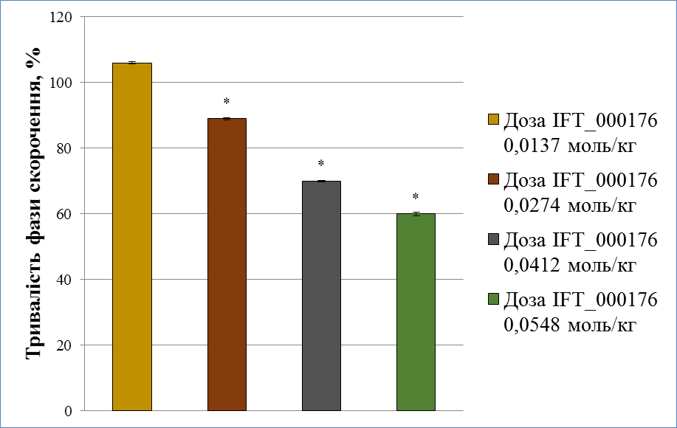
Рис.4.22. Зміна тривалості фази скорочення під впливом окситоцину на фоні попереднього введення IFT_000176; за 100% були взяті дані на окситоцин без попередньої аплікації досліджуваної сполуки
Примітка. * – р≤0,05 відносно дози 0,0137 моль/кг IFT_000176

Попереднє введення сполуки лідера IFT_000176 дозозалежним чином також знижувало АС у порівнянні із мінімальною дозою. Тільки в дозі 0,0412 моль/кг та 0,548 моль/кг значення АС відповідали вихідним даним (рис.4.23).
На противагу змінам ТФС при введенні окситоцину, після одноразового внутрішньочеревного введення IFT_000176 в дозі 0,0412 моль/кг, ТФР не зменшувався, а збільшувався на 37,3 % (20,6±2,39 сек – дані на IFT_000176; 32,9±4,15 сек – дані після введення окситоцину; M±m, p≤0,05, n=6). Більш ніж в 6 разів подовжувався даний часовий параметр при введені IFT_000176 в дозі еквівалентній ніфедипіну 5 мг/кг (25,3±4,15 сек – вихідні дані; 154,8±3,46 сек – дані на IFT_000176; M±m, p≤0,05, n=6), але при наступному введенні окситоцину (0,5 МО) даний ефект не зберігався, хоча тривалість ТФС була більшою у порівнянні із вихідними значеннями (25,3±4,15 сек – вихідні дані; 32,4±3,17 сек; M±m, p≤0,05, n=6).
Сполука IFT_000176 не попереджала зменшення ІМЦС та підвищення тонусу при введенні окситоцину (0,5 МО).
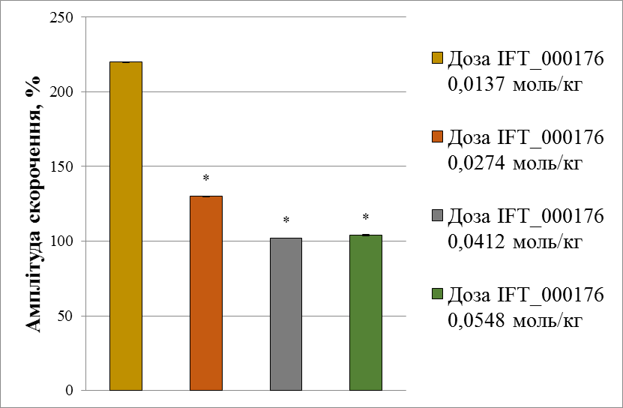
Рис.4.23. Зміна амплітуди скорочення під впливом окситоцину на фоні попереднього введення IFT_000176; за 100% були взяті дані на окситоцин без попередньої аплікації досліджуваної сполуки
Примітка. * – р≤0,05 відносно дози IFT_000176 0,0137 моль/кг

Аналогічна тенденція підвищення параметрів артеріального тиску, а саме САТ, ДАТ та СерАТ, на введення сполуки та зниження при наступному введенні гормону, була характерна і для сполуки лідера IFT_000208. Достовірне зниження вище згаданих параметрів на окситоцин (0,5 МО) було відмічено для груп тварин, яким водилися наступні дози 0,0272 моль/кг, 0,0412 моль/кг, 0,0548 моль/л досліджуваної сполуки IFT_000208.
При введенні до структури імідазо[1,2-а]азепінового ядра, окрім оксиметильного, ще двох радикалів (додаткового оксиметильного та оксиетильного) відбувається зменшення ТФС, ТФР та ІМЦС після введення окситоцину на фоні досліджуваної сполуки, це свідчить про те, що IFT_000208 не попереджає констрикторну дію окситоцину на горизонтальні часові токолітичні параметри (рис.4.24).
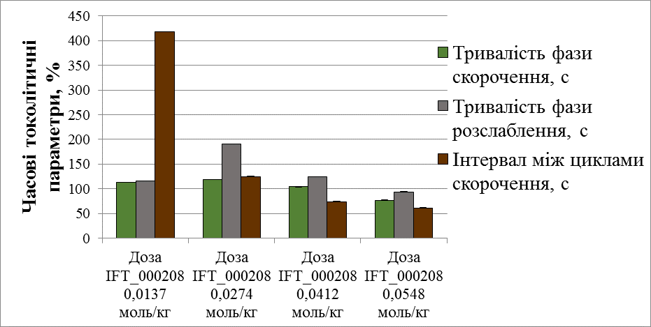
Рис. 4.24. Зміна часових параметрів під впливом окситоцину на фоні попереднього введення IFT_000208; за 100% були взяті дані на окситоцин без попередньої аплікації досліджуваної сполуки

У той же час достовірне зниження тонусу спостерігається лише при попередньому введені, перед окситоцином, дози 0,0274 моль/кг IFT_000208 (рис.4.25). На силовий параметр – амплітуду сполука впливала в дозі 0,0412 та 0,0548 моль/кг, знижуючи її всередньому на 16±0,35 % ((M±m, p≤0,05, n=6) та зберігаючи даний ефект після введення окситоцину протягом перших 10-15 хв (рис.4.25).
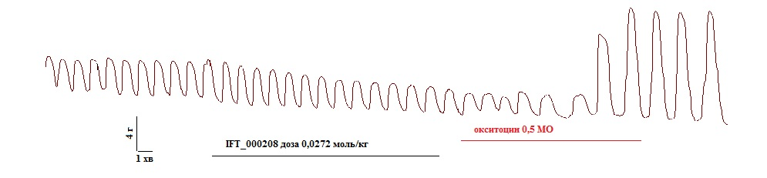
Рис.4.25. Механограма зміни внутрішньоматкового тиску під впливом досліджуваної сполуки IFT_000208 (0,0272 моль/кг) та окситоцину (0,5 МО)

Висновки:
- Сполука IFT_000176 при попередньому внутрішньочеревному введенні дозозалежним чином попереджає зменшення ТФС та збільшення АС на окситоцин, одночасно не попереджаючи утеротонічний вплив окситоцину на ТФР, ІМЦС та Т.
- Сполука IFT_000208 in vivo на інтактний міометрій не проявляє вираженої спазмолітичної (токолітичної) дії, але попереджає констрикторну дію окситоцину, проявляючи на його фоні більш виражені спазмолітичні влативості.
- Введення додаткового оксиметильного та оксиетильного радикалів до імідазо[1,2-а]азепінового ядра дозволило уникнути утеротонічного впливу на токолітичний параметр – Т.
- Введення до сполуки родоначальника ряду досліджуваних похідних імідазо[1,2-a]азепінію оксиметильних, оксиетильних радикалів впливають на зміну токолітичної активності, а семе збільшують її.

Перелік робіт, опублікованих за матеріалами розділу:
- Геращенко І.В. Вивчення гострої токсичності похідних імідазо[1,2-а]азепінію, що проявляють виражену токолітичну активність / Геращенко І.В. // Матеріали Міжнародної Науково-практичної конференції «Фармацевтичні та медичні науки: актуальні питання». – Дніпропетровськ, 10-11 квітня 2015. – С. 21-22.
- Пат. 106682 України, МПК C07D 487/04 (2006.01). 1 Броміди 1-(4¹-етоксифеніл)-3-арил-3-гідрокси-2,3,6,7,8,9-гексагідро-5Н-імідазо[1,2-а]азепінію, що проявляють токолітичну активність / Мохорт М. А; Демченко А. М., Геращенко І. В., заявник та патентовласник Державна установа «Інститут фармакології та токсикології НАМН України». – № а201304463; заявл. 09.04.2013; опубл. 25.09.2014, Бюл.№ 18.
- Пат. 73591 України, МПК C07D 471/00 (2012.01). Похідні 1 феніл-3-арил-3-гідрокси-2,3,6,7,8,9-гексагідро-5Н-імідазо[1,2-а]азепінію, що проявляють міотропну спазмолітичну активність / Мохорт М. А; Демченко А. М., Бобкова Л.С., Геращенко І. В., заявник та патентовласник Державна установа «Інститут фармакології та токсикології НАМН України». – № u201204579; заявл. 11.04.2012; опубл. 25.09.2012, Бюл.№ 18.
- Геращекнко І.В. Токолітична активність похідних імідазо[1,2-а]азепінію / Геращенко І.В. // Фармакологія та лікарська токсикологія. – 2012. – № 6 (31). – С. 37-41.
- Мохорт М.А. Аналіз токолітичної активності похідних імідазо[1,2-а]азепінію / Мохорт М.А., Геращенко І.В. // Досягнення біології та медицини. – 2013. – № 2 (22). – С.6-11.
- Геращенко И.В. Изучение спазмолитической активности производных имидазо[1,2-a]азепиния на изолированих полосках моченого пузыря крыс / Геращенко И.В., Мохорт Н.А. // Экспериментальная и клиническая фармакология. – М.: 2014. – Т. 77, № 6. – С. 24-26.
- Геращенко І.В. Пошук нового токолітичного препарату серед похідних імідазоазепіну / Геращенко І.В. // Матеріали Науково-практичної конференції з міжнародною участю «Актуальні питання клінічної та експериментальної фармакології», 25-26 травня 2011 року: тези доповідей. Український науково-медичний молодіжний журнал. – 2011. – № 4. – С. 37-38.
- Левадянська Ю.А. Вивчення спазмолітичної активності похідних імідазолієвих солей на різних моделях гіперстимуляції ізольованих смужок судин / Левадянська Ю.А., Геращенко І.В. // Матеріали ІІ Всеукраїнської науково-практичної конференції молодих вчених та студентів «Здобутки та перспективи розвитку фармацевтичної та медичної галузі в сучасному світі». – Луганськ, 29 березня 2012. – С. 151-152.
- Геращенко І.В. Вазодилататорна активність похідних бромідів імідазо[1,2-а]азепінію / Геращенко І.В., Мохорт М.А. // Матеріали Міжнародної науково-практичної конференції «Способи захисту та збереження здоровя людини в сучасних умовах». – Одеса, 26-27 жовтня 2012. – С.6-8.
- Геращенко І.В. Вивчення впливу похідних імідазо[1,2-а]азепінію на скоротливу активність матки / Геращенко І.В., Мохорт М.А. // Матеріали Міжнародної науково-практичної конференції «Сучасні чинники розвитку медичних наук». – Львів, 16-17 листопада 2012. – С. 88-90.
- Геращенко І.В. Похідні імідазо[1,2-а]азепінію як потенціальні токолітики / Геращенко І.В. // Український біохімічний журнал; тези доповідей конференції молодих учених «Актуальні проблеми біохімії 2013». – 2013. - № 4 (85). – С.134.
- Мохорт М.А. Особливості токолітичної дії похідних імідазо[1,2-а]азепінію in vivo / Мохорт М.А., Геращенко І.В. // Матеріали І Міжнародної науково-практичної конференції студентів, аспірантів та молодих учених «Гуманітарний та інноваційний ракурс професійної майстерності: пошуки молодих учених». – Одеса, 24 квітня 2015. – С. 41-42.

Дослідження механізму дії сполук з найбільшою утеролітичною активністю
Скринінг in vitro дозволив виділити сполуки лідери, які були досліджені за умов in vivo. Спираючись на результати віртуального скринінгу (комп’ютерний прогноз біологічної активності PASS) та відомі токолітичні механізми дії, нами було вирішено, для встановлення можливого механізму дії, дослідити за умов in vitro вплив похідних бромідів 1,3-диарил-3-гідрокси-2,3,6,7,8,9-гексагідро-5Н-імідазо[1,2-а]азепінію – IFT_000176, IFT_000208 – на блокування рецепторів окситоцину, інгібування ПГ, активацію АТФ-залежних К⁺-каналів та на активність АТФ-гідролазної системи плазматичної мембрани.

Вивчення впливу на активацію АТФ-залежних К⁺-каналів.
Аналіз скринінгових досліджень з викристанням гіперкалієвого розчину Кребса (40 ммоль/л) та гормону гіпоталамуса окситоцину (0,1 МО/мл), дозволив встановити той факт, що для сполук IFT_000176 та IFT_000208 було відзначено зниження максимального рівня розслаблення на фоні гіперкалієвої констрикції. Таким чином, одним із можливих механізмів дії «сполук-лідерів», а саме IFT_000208, є можливо активація АТФ-чутливих К⁺-каналів.
В експерименті використовували глібенкламід – специфічний блокатор АТФ-чутливих К⁺-каналів.
Ізольовані поздовжні смужки рогів матки щурів перед введенням досліджуваних сполук перфузувались 20 хв глібенкламідом в концентрації 3 мкмоль/л, а потім скорочували окситоцином (0,1 МО/мл) з наступною аплікацією досліджуваних сполук в комулятивних дозах 0,1 -100 мкмоль/л.
Спостерігали зменшення спазмолітичної активності досліджуваної сполуки IFT_000176 на тлі перфузії блокатора АТФ-чутливих К⁺-каналів (рис. 5.1).
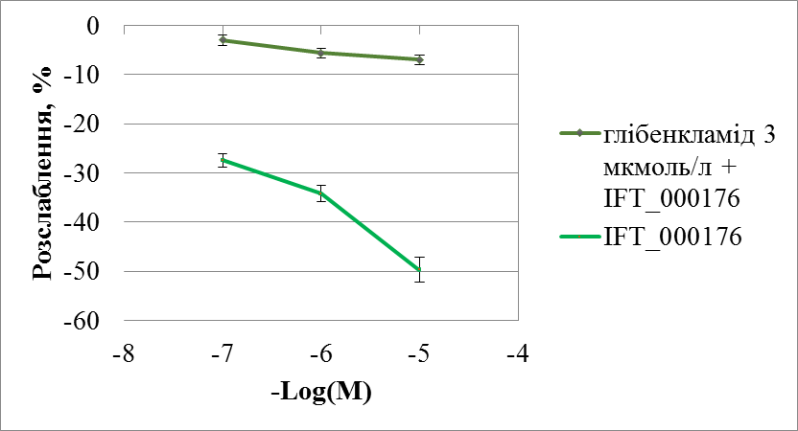
Рис. 5.1. Вплив глібенкламіду (3 мкмоль/л) на розвиток спазмолітичного ефекту IFT_000176 на ізольованих поздовжніх смужках міометрію щурів (n=6).

Таким чином не виключено, що похідне броміду 1,3-диарил-3-гідрокси-2,3,6,7,8,9-гексагідро-5Н-імідазо[1,2-а]азепінію – IFT_000176 в значній мірі здійснює свій токолітичний ефект шляхом активації АТФ-чутливих К⁺-каналів.
У той час для сполуки IFT_000208 в експериментах без застосування глібенкламіду процент максимального зниження тонусу складав 33,8±0,24 %, а при застосуванні глібенкламіду збільшувався до 77,9±3,9 % (M±m, p≤0,05, n=6). Проведені дослідження свідчать, що токолітична активність похідного броміду 1,3-диарил-3-гідрокси-2,3,6,7,8,9-гексагідро-5Н-імідазо[1,2-а]азепінію IFT_000208 не реалізується за рахунок активації АТФ-чутливих К⁺-каналів.

Вивчення впливу на блокування рецепторів окситоцину.
В скринінгових дослідженнях з використанням специфічного констриктора міометрію – окситоцину, було встановлено що похідні броміди 1,3-диарил-3-гідрокси-2,3,6,7,8,9-гексагідро-5Н-імідазо[1,2-а]азепінію розслаблювали дозозалежним чином поздовжні гладеньком’язеві препарати та по різному впливли на горизонтальні та вертикальні параметри токолітичної активності.
Для з’ясування механізму токолітичної дії вищезгаданих похідних бромідів 1,3-диарил-3-гідрокси-2,3,6,7,8,9-гексагідро-5Н-імідазо[1,2-а]азепінію були проведені експерименти із попереднім впливом досліджуваних сполук на міометрій та подальшою констрикцією окситоцином (0,1 МО/мл), для встановлення конкурентних взаємодій між досліджуваними сполуками та вище згаданим гормоном задньої долі гіпофіза.
На механограмах було вирахувано нормовану максимальну швидкість фази скорочення на окситоцин інтактної смужки міометрію (V_{nc oxy}) та за умов попередньої аплікації досліджуваними сполуками (V_{nc IFT_176}, V_{nc IFT_211} та V_{nc IFT_208}).
В експерименті було визначено, шо попередня аплікація IFT_000176 та IFT_000208 не призводить до статистично достовірної зміни V_{nc} в порівнянні з контролем (рис.5.2).

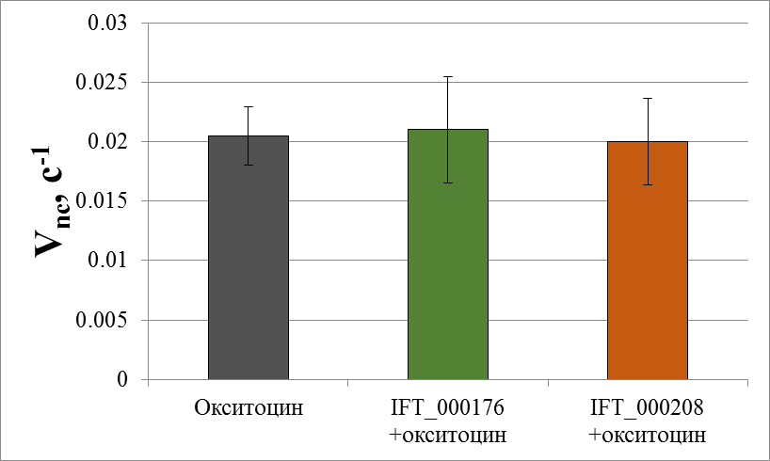
Рис. 5.2. Нормовані максимальні швидкості фази скорочення міометрію на окситоцин з попередньою аплікацією досліджуваних сполук.

Вивчення впливу на інгібування синтезу простагландинів.
Вивчення впливу на інгібування синтезу ПГ здійснювали за умов in vitro на ізольованих інтактних смужках міометрію в естральній стадії – діеструс.
Попредньо здійснювали аплікацію досліджуваних сполук з подальшим введеням в розчин ПГ F_{2α}, в якості контролю була констрикція на ПГ F_{2α} без попередньої аплікації досліджуваних сполук. На механограмах розраховували процент зміни тонусу до та після констрикції.
Було встановлено, що на зміну тонусу попередня аплікація досліджуваними сполуками на ізольовані поздовжні смужки міометрію не впливала, але змінювала характер скорочення. Так, наприклад, при попередній аплікації похідних бромідів 1,3-диарил-3-гідрокси-2,3,6,7,8,9-гексагідро-5Н-імідазо[1,2-а]азепінію скорочення на ПГ F_{2α} було тонічним з відсутністю спонтаних скорочень міометрію, в той час, як скорочення без попередньої аплікації досліджуваних сполук викликали підвищення тонусу та збільшення частоти і амплітуди спонтанних маткових скорочень (рис.5.3).

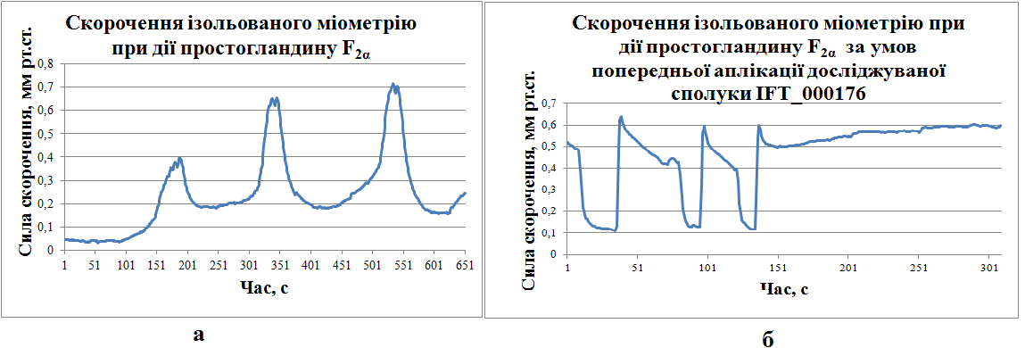
Рис. 4.4.3.1. Зміна характеру скорочень ізольованих поздовжніх смужок міометрію під впливом ПГ F_{2α} без та за попередньої аплікації IFT_000176.

Вивчення впливу на активність АТФ-гідролазних систем плазматичної мембрани.
Добре відомо, що багато процесів життєдіяльності клітини в цілому, і зокрема в гладеньких м’язах міометрію, контролюються за допомогою іонів Са, і саме тому в клітині у стані спокою концентрація цитоплазматичного Са²⁺ є низькою, на відміну від концентрацій позаклітинного Са²⁺.
Дуже важливу роль у процесі підтримання низьких концентрації клітинного Са²⁺ відіграє Са²⁺,Mg²⁺-АТФаза плазматичних мембран – іонна помпа, яка здатна переносити Са²⁺ через плазматичну мембрану, проти 10000-кратного градієнту концентрації [54, 91].
У незбудженій клітині Са²⁺-помпа компенсує пасивний потік кальцію, який спрямований до міоцитів, а також видаляє з клітин Са²⁺ після м’язового скорочення, підтримуючи фізіологічну концентрацію іонів Са в цитоплазмі клітини [24, 171]. У наших дослідах середнє значення питомої активності Са²⁺,Mg²⁺-АТФази плазматичної мембрани становить 3,4 ± 0,3 мкмоль Р_{і}/мг білка за 1 год (M ± m; р≤0,05; n = 7).
Nа⁺,К⁺-АТФаза – інтегральний транспортний білок плазматичної мембрани клітин більшості тканин тварин [118]. Na⁺,K⁺-АТФаза плазматичної мембрани відповідає за встановлення і збереження електрохімічного градієнта іонів Na та K в клітинах. Цей ензим транспортує Na⁺ і K⁺, використовуючи енергію гідролізу АТФ. При гідролізі 1 молекули АТФ відбувається електрогенний обмін 3Na⁺ з внутрішньоклітинного простору на 2 K⁺ з позаклітинного простору [206, 197].
У наших дослідах середнє значення питомої ензиматичної активності Na⁺,K⁺-АТФази складає 10,2 ± 0,7 мкмоль Р_{і}/мг білка за 1 год (M ± m; р≤0,05; n = 7).
“Базальна” Мg²⁺-АТФаза є маркерним ензимом плазматичних мембран гладеньких м’язів, що має досить високу ензиматичну активність. Не виключають, що у гладеньком’язових клітинах матки Мg²⁺-АТФаза виконує роль своєрідного рН-чутливого ензиматичного сенсора і є фактором контролю концентрації протонів Н⁺ у міоплазмі [33, 56].
У наших дослідах середнє значення питомої ензиматичної активності “базальної” Mg²⁺-АТФази складає 18,1 ± 1,2 мкмоль Р_{і}/мг білка за 1 год відповідно (M ± m; р≤0,05; n = 7).
В плазматичній мембрані міоцитів матки виявлено Са²⁺-АТФазу, яка є відмінною від Са²⁺,Mg²⁺-АТФази. Її активність проявляється за наявності в середовищі інкубації Са²⁺ і АТФ у мілімолярних концентраціях, на тлі відсутності іонів Mg²⁺ [40, 167]. Са²⁺-АТФаза є низькоафінною до активуючого катіона – константа активації іонами Са (К_{Са}) дорівнює 1 ммоль/л [167].
У наших дослідах середнє значення питомої ензиматичної активності Са²⁺-АТФази складає 12,7 ± 2,0 мкмоль Р_{і}/мг білка за 1 год (M ± m; р≤0,05; n = 7).
При дослідженні впливу похідних бромідів 1,3-диарил-3-гідрокси-2,3,6,7,8,9-гексагідро-5Н-імідазо[1,2-а]азепінію IFT_000176 та IFT_000208 (100 мкмоль/л) на чотири АТФ-гідролази плазматичної мембрани - транспортну Са²⁺,Mg²⁺-АТФазу, Na⁺,K⁺-АТФазу, Mg²⁺-АТФазу та Са²⁺-АТФазу, було встановлено, що ці сполуки у концентрації 100 мкмоль/л однотипно впливають на активність вказаних АТФаз (рис. 5.4).

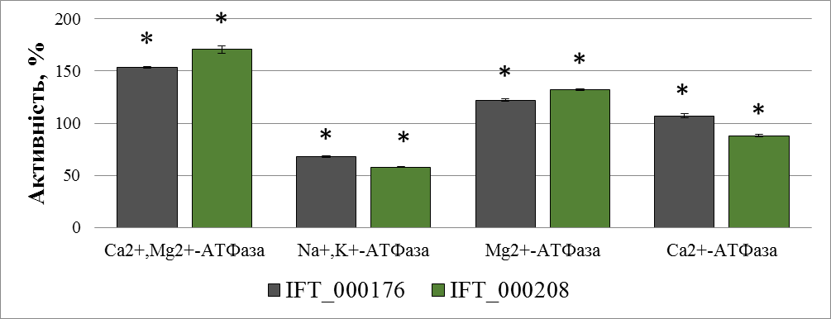
Рис. 5.4. Вплив IFT_000176 та IFT_000208 (100 мкмоль/л) на АТФ-гідролазні активності в плазматичній мембрані клітин міометрія (n = 5).
Примітка: за 100 % прийнято значення питомої ензиматичної активності у відсутності IFT_000176 та IFT_000208 у середовищі інкубації.
*Р≤0,05 по відношенню до контролю

IFT_000176 та IFT_000208 виявилися ефективними активаторами Са²⁺,Mg²⁺-АТФази, у їх присутності ензиматична активність зростає на 53,6 ± 0,7 % і 71,1 ± 3,62 % відповідно порівняно з контролем (M ± m; р≤0,05; n = 5).
Подібним чином досліджувані сполуки (IFT_000176 та IFT_000208) впливають і на активність Mg²⁺-АТФази плазматичної мембрани: 122,1 ± 0,13 % та 132,0 ± 0,8 % відповідно порівняно з контролем (M ± m; р≤0,05; n = 5).
Що ж стосується активності Na⁺,K⁺-АТФази, то сполуки IFT_000176 та IFT_000208 виявили інгібуючий вплив на її активність: 67,7 ± 0,8 % та 57,6 ± 0,6 % відповідно порівняно з контролем (M ± m; р≤0,05; n = 5).
Сполука IFT_000208 пригнічує активність Са²⁺-АТФази до 88,1 ± 1,4 % відповідно порівняно з контролем (M ± m; р≤0,05; n = 5). Сполука IFT_000176 майже не впливає на активність даної АТФази (106,9 ± 1,9 %).
Активація Са²⁺,Mg²⁺-АТФази пояснює інгібування скорочень викликаних окситоцином, у дослідженнях іn vitro на ізольованих смужка рогів матки щурів.

Висновки:
- При дослідженні впливу похідних бромідів 1,3-диарил-3-гідрокси-2,3,6,7,8,9-гексагідро-5Н-імідазо[1,2-а]азепінію на активність наступних АТФаз: транспортної Са²⁺,Mg²⁺-АТФази, Na⁺,K⁺-АТФази, Mg²⁺-АТФази та Са²⁺-АТФази, було встановлено, що сполуки IFT_000176 та IFT_000208 активують Са²⁺,Mg²⁺-АТФазу та Mg²⁺-АТФазу і інгібують Na⁺,K⁺-АТФазу.

Перелік робіт, опублікованих за матеріалами розділу:
- Мохорт М.А. Похідні імідазо[1,2-а]азепінію як модифікатори скоротливої активності міометрія / Мохорт М.А., Геращенко І.В., Шкрабак О.А., Мазур Ю.Ю., Векліч Т.О. // Фармакологія та лікарська токсикологія. – 2014. – № 1 (37). – С. 65-72.

Обговорення отриманих результатів

У даний час однією з головних проблем акушерства та гінекології є проблема ПП - патологічний стан, що характеризується гіперскоротливістю міометрія.
Аналіз основних джерел літератури присвячений сучасним уявленням про етіологію, патогенез, діагностику та лікування ПП, дозволяє зробити висновок про відсутність чітких алгоритмів профілактики та лікування даної патології.
На сьогодні дослідження стосовно ПП виконуються у декількох напрямках. Першим напрямком є дослідження етіології - причини виникнення даного патологічного стану. Науковці виділяють ряд основних першопричин виникнення ПП – це генетичні, імунні, ендокринні, інфекційні, анатомічні та соціально біологічні.
Варто зазначити, що серед вказаних причин виникнення ПП не встановлено достовірного взаємозв'язку між причиною та її впливом на патологічний стан.
Деякі дослідники, окремою категорією причин або ж факторів, які здійснюють вплив на виникнення ПП, виділяють: вік, професію, фізичні та психологічні травми, харчування, прийом наркотиків, алкоголізм, хірургічні втручання під час виношування, якість медичної допомоги, хронічну втому [202, 210].
Дослідження патогенезу ПП ускладнюється тим, що немає чіткої відповіді на питання: чому фізіологічні пологи розпочинаються в певний термін? Відомим є той факт, що у розвитку пологової діяльності беруть участь дуже багато біологічно активних речовин, серед яких варто виділити окситоцин, простагландини, інтерлейкіни.
Профілактичних заходів стосовно передчасних пологів на сьогодні немає – це пов'язано з відсутністю діагностичних методів, які б дозволили вчасно встановити можливе настання ПП. Саме тому, в лікарняній практиці використовують лише лікування для розпочатих або загрозливого стану настання ПП [202, 208].
Для лікування такого патологічного стану використовують токолітичну терапію. Серед препаратів, які використовуються, можна виділити наступні групи: блокатори окситоцинових рецепторів, β-адреноблокатори, блокатори Са²⁺-каналів, інгібітори фосфодіестерази, препарати магнію.
Представники перелічених токолітичних груп препаратів мають низку побічних ефектів та протипоказань, що у свою чергу, поряд із неселективністю та низькою ефективністю обгрунтовують необхідність пошуку нових ефективних та органо селективних токолітичних препаратів вітчизняного виробництва [12, 17, 24, 81].
Пошук ефективних та селективних лікарських препаратів є економічно затратним та тривалим процесом. Багато зусиль направлені сьгодні на те, щоб зменшити не лише фінансові видатки на пошук нових активних субстанцій, але і для зменшення часу витраченого на пошуки [42].
Вирішення цих двох проблем можливе завдяки використанню компютерних технологій, а саме здійсненню віртуального скринінгу. За допомогою різних математично-віртуальних моделей можливо створити, при цьому фізично не синтезуючи сполуки, ряд або одну ж сполуку із запрограмованою біологічною активністю. Таким чином, доцільно було розпочати пошук нового селективного та ефективного токолітичного препарату саме із віртуального скринінгу.
Аналіз літературних джерел дозволив висунути гіпотезу про можливу наявність у похідних бромідів 1,3-диарил-3-гідрокси-2,3,6,7,8,9-гексагідро-5Н-імідазо[1,2-а]азепінію токолітичних (спазмолітчних) властивостей.
Дане припущення було засноване на дослідженнях, виконаних в Українській фармацевтичній академії у Харкові, де об’єктом вивчення токолітичної активності слугував мелатонін (похідне індолу) [94, 97].
У структурі індолу, конденсованої гетероциклічної сполуки, є бензольне кільце та пірол – п’ятичленна гетероциклічна сполука з одним гетероатомом – нітрогеном.
Враховуючи той факт, що при збільшенні кількості гетероатомів у похідних імідазолу, збільшується і сила та різноманітність біологічних активностей, нами було вирішено створити віртуальну базу хімічних структур з ядром, що містить імідазольне кільце (два гетероатоми нітрогену) та є конденсованою гетероциклічною сполукою [105, 114, 120, 126].
Створена база хімічних структур була використана в якості бібліотеки для проведення віртуального скринінгу з використанням комп’ютерної програми PASS.
Аналіз одержаних спектрів прогнозованих біологічних активностей дозволив встановити, що похідні броміди 1,3-диарил-3-гідрокси-2,3,6,7,8,9-гексагідро-5Н-імідазо[1,2-а]азепінію за прогнозованим спектром механізму дії повинні проявляти спазмолітичну активність.
Критеріями відбору хімічних структур для подальшого органічного синтезу була наявність наступних механізмів дії: агоністи α-адренорецепторів, активатори Nа⁺,К⁺-АТФази інгібітори Са²⁺-АТФази, ЦОГ (ЦОГ-2), фосфодіестерази, антагоністи окситоцину, ПГЕ1, ПГЕ2, ПГF2_{α}, ІЛ-1, ІЛ-6, ІЛ-8, β₂-адренорецепторів, активатори Са²⁺-залежних К⁺-каналів, блокатори Са²⁺-каналів.
Для розробки методик органічного синтезу хімікам-синтетикам було рекомендовано 25 хімічних структур похідних бромідів 1,3-диарил-3-гідрокси-2,3,6,7,8,9-гексагідро-5Н-імідазо[1,2-а]азепінію: з моно заміщеним атомом водню в параположенні першого бензольного кільця (1366, 2544, 2546, 2556, 2557, 2581, 747), з фіксованим оксиетильним радикалом в пара положенні другого бензольного кільця (4271, 2555, 2586, 2689, 2979, 4268, 2754) та сполуки з іншими замісниками 2976, 2982, 2984, 4677, 2572, 7989, 2075, 2074, 2521, 3034.
Синтезовані похідні броміди 1,3-диарил-3-гідрокси-2,3,6,7,8,9-гексагідро-5Н-імідазо[1,2-а]азепінію були використані для скринігу на селективну токолітичну активність в умовах in vitro на ізольованих гладеньком’язових препаратах (поздовжні смужки рогів матки, поперечні смужки сечового міхура, кільця грудного відділу аорти).
Дослідження селективної токолітичної дії бромідів 1-(4¹-етоксіфеніл)-3-арил-3-гідрокси-2,3,6,7,8,9-гексагідро-5Н-імідазо[1,2-а]азепінію базувалося на порівнянні спазмолітичної активності на ізольованих кільцях грудного відділу аорти, поперечних смужках сечового міхура та поздовжніх смужках рогів матки щурів.
За умов констрикції ізольованих препаратів судин гіперкалієвим розчином Кребса (40 ммоль/л) 50 % рівень розслаблення викликали 22 нові синтезовані сполуки ряду похідних бромідів 1,3-диарил-3-гідрокси-2,3,6,7,8,9-гексагідро-5Н-імідазо[1,2-а]азепінію. Сполукам під шифрами IFT_000208, IFT_000207, IFT_000194, в хімічній структурі, яких були метильні, оксиметильні та трифторметильні радикали було не притаманне максимальне розслаблення більше 40 %.
Дослідження спазмолітичної активності на ізольованих поперечних смужках сечового міхура дозволило встановити, що на 60 % та більше гладенько-м’язеві препарати розслаблювали лише 6 сполук (сполуки перелічені у порядку збільшення максимального рівня розслаблення): IFT_000211 (64,2±0,10 %) ≤ IFT_000206 (65,8±0,12 %) ≤ IFT_000202 (71,4±0,04 %) ≤ IFT_000203 (74,1±0,17 %) ≤ IFT_000201 (84,2±0,57 %) ≤ IFT_000232 (92,0±2,12 %) (M±m, p≤0,05, n=4). Перелічені сполуки містять в своїй будові оксиметильні, оксиетильні та галогенові радикали.
Вивчення токолітичних властивостей похідних бромідів 1-(4¹-етоксіфеніл)-3-арил-3-гідрокси-2,3,6,7,8,9-гексагідро-5Н-імідазо[1,2-а]азепінію за умов in vitro здійснювали на двох констрикторах: гіперкалієвому розчині Кребса (40 ммоль/л) (для можливості розрахунку коефіцієнту селективності) та окситоцині (0,1 МО/мл) (вивчення токолітичної дії за умов використання специфічного констриктора).
В експериментах на ізольованих поздовжніх смужках рогів матки щурів, попередньо скорочених гормоном окситоцином, було встановленно здатність досліджуваних похідних знімати констрикторний ефект окситоцину.
Встановлено, що при накопичувальній концентрації 10 мкмоль/л сполука IFT_000208 ефективно збільшувала інтервал між скороченнями, IFT_000176 знижувала тонус ізольованих смужок міометрія, IFT_000211 вдвічі зменшувала амплітуду скорочення. Дані три сполуки були обрані як лідери за результатами скринінгу на гладеньоком’язових препаратах за умов in vitro та досліджені за умов in vivo.
В результаті аналізу залежності токолітичної активності від хімічної будови досліджуваних сполук було встановлено, що значне збільшення часових параметрів залежить від наявності в структурі похідних бромідів 1,3-диарил-3-гідрокси-2,3,6,7,8,9-гексагідро-5Н-імідазо[1,2-а]азепінію атомів оксигену та нітрогену, які здатні утворювати водневі зв’язки.
Просторове розміщення радикалів одного положення відносно ядра молекулив різних бензольних кільцях призводить до достовірних змін в вазодилятаторній та токолітичній активностях, а саме до зменшення.
Враховуючи, що в структурі багатьох лікарських засобів, які дотепер використовуються як токолітики, присутній оксиметильний радикал (папаверин – 4 радикали, індометацин – 1 радикал) та оксиетильний (дротаверин – 4 радикали, атозибан – 1 радикал) ми вважаємо за доцільне використання цих радикалів в дизайні нових структур з метою пошуку та створення нових ефективних і безпечних для матері і плоду токолітичних лікарських засобів.
Для підтвердження отриманих даних in vitro у наступній серії експериментів була вивчена дія «сполук-лідерів», похідних бромідів 1,3-диарил-3-гідрокси-2,3,6,7,8,9-гексагідро-5Н-імідазо[1,2-а]азепінію, на скорочувальну активність міометрію в умовах цілісного організму тварин, де, на відміну від ізольованих гладеньком’язових препаратів, присутня складна система нейрогуморальної регуляції скорочувальної діяльності матки, яка має певний вплив на прояви фармакологічних властивостей лікарських препаратів.
У дослідженнях in vivo вбачалося необхідним визначити як похідні броміди 1,3-диарил-3-гідрокси-2,3,6,7,8,9-гексагідро-5Н-імідазо[1,2-а]азепінію впливають на спонтанно-фазні скорочення міометрію та чи здатні вони попереджувати констрикторну дію окситоцину (0,5 МО) за умов попереднього введення досліджуваних сполук.
В якості референтної сполуки в дослідженнях in vivo був обраний класичний блокатор каьцієвих каналів – ніфедипін.
При одночасній реєстрації внутрішньоматкового та артеріального тисків тварини встановлена здатність похідних бромідів 1-(4¹-етоксіфеніл)-3-арил-3-гідрокси-2,3,6,7,8,9-гексагідро-5Н-імідазо[1,2-а]азепінію знімати констрикторних ефект окситоцину за умов їх попереднього введення.
В дозах 0,0274 моль/кг, 0,0412 моль/кг та 0,0548 моль/кг сполука IFT_000176 попереджала збільшення амплітуди скорочення при введенні окситоцину та нівелювала зменшення тривалості фази розслаблення, подовжуючи його на 37,3% у порівнянні із вихідними даними.
Дослідження сполуки IFT_000208 дозволило встановити, що сполука не попереджає констрикторний ефект окситоцину по відношенню до часових горизонтальних токолітичних параметрів, а саме тривалість фази скорочення, тривалість фази розслаблення, інтервал між циклами скорочення.
Попередження підвищення тонусу при введенні окситоцину було характерно для дози 0,0274 моль/кг, а силовий параметр – амплітуда скорочення, знижувався лише при дозі 0,0412 моль/кг та 0,0548 моль/кг IFT_000208, всередньому на 16±0,35 % ((M±m, p≤0,05, n=6).
Вивчення утеролітичної активності «сполук-лідерів» на рогах матки щурів in vivo стало підгрунтям для подальших досліджень можливого механізму дії даних сполук.
Відомо, що серед передбачуваних пускових механізмів, які викликають початок передчасної пологової діяльності, поряд зі зміщенням естроген-прогестогенного балансу в бік підвищення синтезу естрогенів, має місце збільшення числа рецепторів окситоцину та його вивільнення, підвищення продукції ПГ і зменшення інгібіторів їх біосинтезу [202, 203].
В решті решт, це призводить до збільшення вмісту в міометрії – найсильніших стимуляторів скорочувальної активності матки [204, 206, 207], що в свою чергу провокує порушення скоротливої активності гладеньких м’язів і розпочинається пологова діяльність.
Вивчення можливого механізму дії «сполук-лідерів» дозволить адекватно обґрунтувати патогенетичні особливості терапії ПП та дозволить рекомендувати використання на певному етапі протікання пологів.
Попередня аплікація досліджуваних «сполук-лідерів» на ізольовані поздовжні смужки міометрію, перед аплікацією окситоцину, дозволила встановити, що статистично достовірних змін амплітуди скорочення на констрикцію сполуки не спричиняли.
Збільшення значень параметру тонус при аплікації окситоцином було характерне лише у випадку попередньої дії сполук IFT_000176 та IFT_000211, в 17 та 22 рази, відповідно.
Грунтуючись на відомі факти стосовно біохімічних механізмів передчасних пологів, нами було вирішено перевірити можливий вплив «сполук-лідерів» на окситоцинові рецептори, інгібування дії ПГ та на активність наступних АТФаз: транспортної Са²⁺,Mg²⁺-АТФази, Na⁺,K⁺-АТФази, Mg²⁺-АТФази та Са²⁺-АТФази.
При дослідженні впливу похідних бромідів 1,3-диарил-3-гідрокси-2,3,6,7,8,9-гексагідро-5Н-імідазо[1,2-а]азепінію на активність АТФаз, було встановлено, що сполуки IFT_000176 та IFT_000208 активують Са²⁺,Mg²⁺-АТФазу та Mg²⁺-АТФазу і інгібують Na⁺,K⁺-АТФазу, а сполука IFT_000211 інгібує Са²⁺-АТФазу.
Відомо, що внутрішньоклітинна концентраця кальцію залежить від стану субклітинних мембранних структур і функціонування їх Са²⁺-транспортуючих систем, що приймають участь в системі активного транспору кальцію в міоцитах [208].
У плазматичній мембрані клітин міометрію значне місце посідає АТФ-залежна кальцієва помпа сарколеми, а в мітохондріях доведено наявність енергозалежного транспорту Са²⁺.
Саме така система АТФ-залежного транспорту Са²⁺, яка має високу спорідненість з катіоном, забезпечує тонку регуляцію концентрації Са²⁺ в міоплазмі і, відповідно, релаксацію міометрію [209, 210].
Виходячи з цього, можна припустити, що вона буде точкою прикладення дії природних метаболітів, ефекторів-регуляторів скорочувальної активності матки, а отже перебувати під контролем медіаторів або фізіологічно активних речовин.
В цілому, узагальнюючи представлені дослідження, можна заключити, що в результаті цілеспрямованого пошуку високоефективних, селективних токолітичних речовин, вперше на основі похідних бромідів 1-(4¹-етоксіфеніл)-3-арил-3-гідрокси-2,3,6,7,8,9-гексагідро-5Н-імідазо[1,2-а]азепінію отримані оригінальні сполуки, які при подальшому поглибленому вивченні можуть бути перспективними для створення ефективних міотропних спазмолітиків.
Враховуючи встановлену токолітичну активність та здатність знімати констрикторну дію окситоцину за умов in vivo, вважаємо за доцільне подальше поглиблене доклінічне вивчення похідного броміду 1-(4¹-етоксіфеніл)-3-арил-3-гідрокси-2,3,6,7,8,9-гексагідро-5Н-імідазо[1,2-а]азепінію IFT_000208 з метою створення нового перспективного вітчизняного селективного препарату для попередження (лікування) передчасних пологів.
Висновки
В дисертаційній роботі на основі попереднього віртуального скринінгу фармакологічної активності, експериментів in vitro та in vivo доведено перспективність пошуку сполук із міотропними спазмолітичними властивостями, зокрема, по відношенню до матки, серед похідних бромідів 1-(4¹-етоксіфеніл)-3-арил-3-гідрокси-2,3,6,7,8,9-гексагідро-5Н-імідазо[1,2-а]азепінію. У результаті проведених досліджень удосконалені методичні підходи у вивченні речовин, які володіють токолітичною активністю, in vivo розроблена методика одночасної реєстрації внутрішньоматкового та артеріального тисків. Виділена найбільш активна сполука IFT_000208 представляє інтерес для більш поглибленого вивчення з можливістю обґрунтування створення на її основі ефективного токолітика для практичного використання в акушерстві.
- На основі аналізу «структура-активність» за результатами віртуального скринігу серед 129 похідних бромідів 1-(4¹-етоксіфеніл)-3-арил-3-гідрокси-2,3,6,7,8,9-гексагідро-5Н-імідазо[1,2-а]азепінію встановлено залежність виражених спамолітичних (токолітичних) властивостей від наявності в хімічній структурі оксиметильних, оксиетильних та галогенових радикалів, а також було відмічено залежність прояву токолітичної активності від регіоізомеризації.
- Встановлено, що при концентрації 10 мкмоль/л сполука IFT_000208
(R₁-3,4-OCH₃; R₂-4-OC₂H₅) ефективно збільшувала інтервал між скороченнями, IFT_000176 (R₁-4-OCH₃; R₂-H) знижувала тонус ізольованих смужок міометрію, IFT_000211 (R₁-H; R₂-4-OCF₃) вдвічі зменшувала амплітуду скорочення.
- На основі аналізу органоселективної дії досліджуваних сполук встановлено, що похідні бромідів 1-(4¹-етоксіфеніл)-3-арил-3-гідрокси-2,3,6,7,8,9-гексагідро-5Н-імідазо[1,2-а]азепінію IFT_000194 (k=0,76±0,88) та IFT_000207 (k=0,66±0,45) проявляють більш виражену спазмолітину активність по відношенню до ізольованого міометрію.
- Встановлено, що сполуки IFT_000176 (R₁-4-OCH₃; R₂-H) та IFT_000208 (R₁-3,4-OCH₃; R₂-4-OC₂H₅) активують Са²⁺,Mg²⁺-АТФазу і Mg²⁺-АТФазу та інгібують Na⁺,K⁺-АТФазу.
- Похідне бромідів 1-(4¹-етоксіфеніл)-3-арил-3-гідрокси-2,3,6,7,8,9-гексагідро-5Н-імідазо[1,2-а]азепінію IFT_000208 (R₁-3,4-OCH₃; R₂-4-OC₂H₅) проявляє себе як функціональний антагоніст дії ендогенних біологічно-активних речовин на матку, а саме окситоцину, що індукує скорочувальну активність міометрію за умов in vivo.

Література
- Абрамченко В. В. Адренергические средства в акушерской практике / Абрамченко В. В., Капленко О. В. – Ст-Петербург: Петрополис, 2000. – 271 с.
- Абрамченко В. В. Антибиотики в акушерстве и геникологии: Руководство для врачей / Абрамченко В. В., Башмакова М. А., Корхов В. В. – СПб.: СпецЛит, 2000. – 19 с.
- Абрамченко В. В. Перинатальная фармакология / Абрамченко В. В. – Ст-Петербург: Logos. – 1994. – 463 с.
- Абрамченко В. В. Простагландины и репродуктивная система / Абрамченко В. В., Богдашкин Н. Г. – Киев: Здоров'я, 1988. – 164 с.
- Абрамян Р. А. Анализ структуры преждевременных родов и связанных с ними перинатальных потерь (2006-2010 гг.) / Абрамян Р. А., Григорян В. Ф. // Неонатологія, хірургія та перинатальна медицина. – 2011. – Т. 1, № 1. – С. 26-29.
- Бароян Р. Г. Клиническая фармакология для акушеров-гинекологов: Практическое руководство для врачей / Бароян Р. Г. – М.: Медицинское информационное агентство, 1997. – 224 с.
- Бессалова Ю. Е. Физиологические и структурные методы оценки морфофункционального статуса яичников млекопитающих / Бессалова Ю. Е. // Клінічна анатомія та оперативна хірургія. – 2006. – Т. 5, № 3 – С. 85-90.
- Быстрова М. В. Особенности действия мелатонина на моделях гиперстимуляции миометрия / Быстрова М. В., Савчук И. В. // Научно-технический процесс в медицине: тез. докл. обл. научн.-практ. конф. молодых ученых-медиков (23-24 сентября 1987 год, г. Харьков). – Харьков, 1987. – С. 150.
- Венцківська І. Б. Особливості інфекційно-запальних реакцій у вагітних із загрозою передчасних пологів під впливом стрес-індукованих змін імунної ланки гомеостазу / Венцківська І. Б., Біла В. В., Майданник О. Ф. // Таврический медико-биологический вестник. – 2012. – Т. 15, №2, ч.2(58). – С. 36-41.
- Венцківський Б. М. Особливості патогенезу невиношування вагітності в терміні 22-28 тижнів / Венцківський Б. М., Жабіцька Л. А. // Вісник наук. досліджень. – 2006. – № 2. – С. 41-44.
- Гаспарян Н. Д. Современные представления о механизме регуляции сократительной деятельности матки / Гаспарян Н. Д., Карева Е. Н. // Российский вестник акушера-гинеколога. – 2003. – Т. 3, №2. – С. 21-27.
- Гриценко В. І. Методологія створення ректальних лікарських засобів для лікування захворювань передміхурової залози / Гриценко В. І. // Клінічна Фармація. – 2014. – Т. 18, № 3. – С. 47-51.
- Данилович Г. В. Ідентифікація та характеристика “базальної” Са²⁺-незалежної Mg²⁺-залежної АТФ-гідролазної ферментативної активності у фракції плазматичних мембран гладеньком’язових клітин / Данилович Г. В., Костерін С. О. // Укр. біохім. журн. – 2001. – T. 73, № 6. – С. 30-40.
- Доброхотова Ю. Э. Угроза преждевременных родов. Новые аспекты и возможности комплексной терапии / Доброхотова Ю. Э., Джабава Э. М., Моисеева Н. Б. // Рос. вестник акушера-гинеколога. – 2005. – Т. 5, № 3. – С. 60-61.
- Доклінічні дослідження лікарських засобів (методичні рекомендації) за редакцією: член-кор. АМН України О. В. Стефанова. – К.: Авіцена, 2001. – С. 84-90.
- Дуда И. В. Роль эстрогенов и прогестерона в регуляции сократительной функции матки / Дуда И. В. // Известия АН БССР. сер. биол. наук. – 1986. – №6. – С. 63-70.
- Ендокринологія: минуле й сьогоденя пошуку нових лікарських засобів / Бальон Я. Г., Самсон О. Я., Сімуров О. В., Тронько М. Д. // Новости эндокринологии. – 2013. – Т. 55, № 7. – С. 109-117.
- Ермошенко Б. Г. Роль лейкоцитарных факторов в подготовке и индукции родов / Ермошенко Б. Г., Шубич М. Г. // Morfologia. – 2000. – 117(2). – С. 7-12.
- Жабченко И. А. Роль донаторов оксила азота в комплексе лечебных мероприятий при преэклампсии / Жабченко И. А., Цыпкун А. Г., Жицкий А. М. // Таврический медико-биологический вестник. – 2012. – Т. 15, № 2, ч. 1 (58). – С. 126-131.
- Жаркин Н. А. Современные технологии в профилактике перинатальной и материнской смертности / Жаркин Н. А., Подобед Н. Д., Мирошников А. Е. – М.: МЕДпрессс, 2000. – С. 77-79.
- Зайцев Л. М. Фармакологическая регуляция сократительной функции матки (экспериментально-клинические исследования): автореф. дис. на здобуття д-ра мед. наук: спец. 14.00.25 «Фармакологія» / Л. М. Зайцев. – Киев, 1991. – 41, [5] с.
- К вопросу о причинах преждевременных родов и медико-социальных мерах по их предупреждению / Полунина Н. В., Мухина Ю. Г., Гераськина В. П., Аксельрод С. В. // Рос. мед. журн. – 2002. – № 6. – С. 5-7.
- К изучению токолитического действия мелатонина / Дроговоз С. М., Грищенко В. И., Рыженко И. М. и др. // Актуальные вопросы физиологии и патологии репродуктивной функции женщины: Сб. науч. тр. – Харьков: Изд-во Харьковского мед. ин-та, 1986. – С. 3-5.
- Кocтерін С. O. Кінетика та енергетика Mg²⁺, АТФ-залежний Са²⁺ транспорту в плазматичній мембрані клітин гладких м'язів / Кocтерін С. O. // Нейрофизиология. – 2003. – Т. 35, № 3/4. – C. 215-228.
- Калікс[n]арени – основа створення нових класів лікарських засобів (огляд літератури та власних досліджень) / Ярош О. К., Родік Р. В., Кальченко В. І., Ярош О. О. // Журнал НАМН України. – 2013. – Т. 19, № 4. – С. 421-434.
- Калугіна Л. В. Нові ланки патогенезу загрози передчасних пологів / Калугіна Л. В. // Галицький лікарський вісник. – 2004. – № 1. – С. 54-57.
- Кінетичне тлумачення рН-залежності ферментативної активності “базальної” Mg²⁺-АТР-ази сарколеми гладенького м’яза / Костерін С. О., Векліч Т. О., Прилуцький Ю. І., Бориско П. О. // Укр. біохім. журн. – 2005. – T. 77, № 6. – С. 37-45.
- Клинические рекомендации. Акушерство и геникология. Вып. 2. – М.: Гэотар-Медиа, 2006. – С. 112-131.
- Компьютерное предсказание биологической активности химических веществ: виртуальная хемогеномика / Поройков В. В., Филимонов Д. А., Глоризова Т. А. [и др.] // Вестник ВОГиС. – 2009. – №1(13). – С. 137-143.
- Костерин С. А. Пассивный транспорт кальция во фракции плазматических мембран клеток миометрия / Костерин С. А., Курский М. Д., Фомин В. П. // Биохимия. – 1984. – Т. 49, Вып. 9. – С. 1407-1416.
- Костерин С. А. Транспорт кальция и механизм регуляции сократительной активности миометрия / Костерин С. А., Браткова Н. Ф., Курский М. Д. // Биофизика и биохимия мышечного сокращения: тез. докл. науч. симпоз. – Тбилиси, 1983. – С. 133-144.
- Краснопольский В. И. Применение Магне-В₆ в комплексной терапии угрозы прерывания беременности / Краснопольский В. И. // Медицинские аспекты здоровья женщины. – 2008. – № 2. – Режим доступу до журн.: http://woman.health-ua.com/article/136.html
- Кузьмина О. О. Антагоністи кальцію в комплексній регуляції дискоординованої та надмірно сильної пологової діяльності / Кузьмина О. О. // Актуальні питання педіатрії, акушерства та гінекології. – 2009. – № 2. – С. 57-59.
- Курский М. Д. Регуляция внутриклеточной концентрации кальция в мышцах / Курский М. Д., Костерин С. А., Воробец А. Д. – Киев: Наукова думка, 1987. – 144 с.
- Лекарственные средства. Биоскрининг Под редакцией: чл.-корр. АМН Украины А. В. Стефанова. – К.: Авицена, 1998. – С.218-222.
- Литвиненко А. П. Вплив препарату «Мексидол» на скоротливість міометрія цервікального відділу матки у мишей / Литвиненко А. П., Шепель О.А., Калейнікова О. М. // Досягнення біології та медицини. – 2014. – Т. 23, № 1. – С. 21-24.
- Маринушкин Д. Н. Нарушения сократительной деятельности матки при внутриутробной гибели плода (патогенез, принципы профилактики и лечение): Автореф. дис. канд.мед.наук. – Саратов. – 1999. – 24 с.
- Матвиенко Н. А. Профилактика внутриутробных инфекций / Матвиенко Н. А. // Трудный пациент. – 2006. – №9(4). – С. 21-25.
- Методы определения токсичности и опасности химических веществ (токсикометрия) под редакцией проф. И. В. Саноцкого. – М.: Медицина, 1970. – С. 256-257.
- Михайлова М. В. Значение приспособительных модификаций в эволюции / Михайлова М. В., Гонтарева Н. Б., Нестеров В. П. // Журн. эволюц. биохим. и физиол. – 1992. – T. 28, № 4. – С. 447-453.
- Модуляція мембранного потенціалу мітохондрій міометрія антагоністами кальмодуліну / Шликов С. Г., Бабіч Л. Г., Євтушенко М. Є. [та ін.] // Український біохімічний журнал. – 2014. – Т. 86, № 1. – С. 29-41.
- Науковці та фармвиробники обговорили питання створення та впровадження вітчизняних ліків // Національна академія наук України (http://www.nas.gov.ua). – 2014. – 25.12.
- Невынашивание беременности, инфекция, врожденный иммунитет / Макаров О. В., Ковальчук Л. В., Ганковская Л. В. [и др.] – М: Гэотар-Медиа 2007. – C. 44-99.
- Недоношеность: пер. с анл. / под ред. Виктора В. Х. Ю., Вуда Э. К. – М.: Медицина, 1991. – 368 с.
- Ноура А. М. Щорічна державна доповідь про становище сімей в Україні за підсумками 2003 року "Сім’я в умовах становлення незалежної України (1991-2003 роки)"/ Ноура А. М., Захарченко В. Г. // Український соціум. – 2005. – № 1. – С. 143-160.
- Орчаков В. А. Применение блокаторов кальциевых каналов в акушерской практике / Орчаков В. А., Дрозд О. А. // Український медичний часопис. – 2001. – № 6 (26) – С. 99-107.
- Пат. 106682 України, МПК C07D 487/04 (2006.01). 1 Броміди 1-(4¹-етоксифеніл)-3-арил-3-гідрокси-2,3,6,7,8,9-гексагідро-5Н-імідазо[1,2-а]азепінію, що проявляють токолітичну активність / Мохорт М. А; Демченко А. М., Геращенко І. В., заявник та патентовласник Державна установа «Інститут фармакології та токсикології НАМН України». – № а201304463; заявл. 09.04.2013; опубл. 25.09.2014, Бюл.№ 18.
- Пат. 73591 України, МПК C07D 471/00 (2012.01). Похідні 1 феніл-3-арил-3-гідрокси-2,3,6,7,8,9-гексагідро-5Н-імідазо[1,2-а]азепінію, що проявляють міотропну спазмолітичну активність / Мохорт М. А; Демченко А. М., Бобкова Л. С., Геращенко І. В., заявник та патентовласник Державна установа «Інститут фармакології та токсикології НАМН України». – № u201204579; заявл. 11.04.2012; опубл. 25.09.2012, Бюл.№ 18.
- Пат. CA 2689373 (A1), МПК A61K31/40; A61K31/401; A61K31/4439; A61K31/506; A61P15/00; A61P15/06; A61P43/00; C07D207/20; C07D207/22; C07D401/10; C07D403/02; C07D403/10. Pharmaceutically active pyrrolidine derivatives / Halazy S.; Quattropani A.; Scheer A.; Schwarz M.; Russell Th.; Baxter A.; заявитель и патентообладатель Applied Research Systems Ars Holding N.V – № US 11/620,359; заявл. 05.01.07; опубл. 07.06.07, № US20070129381 A1.
- Пат. EP19980905779 19980305, МПК A61P15/00; C07D401/14; C07D403/06; C07D405/06; C07D409/06; C07D413/06; C07D417/06; C07D417/14; C07D471/04; (IPC1-7): A61K31/55; C07D401/14; C07D403/06; C07D405/06; C07D409/06; C07D413/06; C07D417/06; C07D417/14. 4,4-difluoro-2,3,4,5-tetrahydro-1H-1-benzoazepine derivatives and drug compositions containing them / Matsuhisa A., Murakami T., Sakuda S., Кawano N., Shibasaki K., Tanaka A.; заявитель и патентообладатель Yamanouchi Pharma co LTD. – № EP19980905779; заявл. 05.03.98; опубл. 10.01.01, № EP0987264 A4.
- Пат. US20040545296 20040206, МПК A61K31/16; A61K31/495; A61K31/496; A61K6/00; A61P15/06; C07D241/04; C07D401/06; C07D401/12; C07D401/14; C07D403/12; C07D403/14; C07D405/12; C07D405/14; C07D409/12; C07D409/14; C07D521/00. Piperazine-2-carboxamide derivatives / Page P.; Jorand-Lebrun C.; Russell Th.; Schwarz M.; заявитель и патентообладатель Page P.; Jorand-Lebrun C.; Russell Th.; Schwarz M., Merck Serono SA. – № US 10/545,296; заявл. 06.02.04; опубл. 21.06.07, № US20070142391 A1.
- Пат. US20070620359 20070105, МПК A61K31/40; A61K31/401; A61K31/4439; A61K31/506; A61P15/00; A61P15/06; A61P43/00; C07D207/20; C07D207/22; C07D401/10; C07D403/02; C07D403/10. Pharmaceutically active pyrrolidine ester derivatives / Schwarz M., Quattropai A., Scheer A., Dorbias J., Pomel V. заявитель и патентообладатель Applied research systems. – № US 11/620,395; заявл. 05.01.07; опубл. 07.06.07, № US20070129381A1.
- Пат. WO 2008058387 (A1), МПК A61K31/451; A61K31/4545; A61P9/10; A61P9/12; C07D211/60; C07D401/04. Renin inhibitors / Dube D., Gallant M., Grimm E., Juteau H., Laliberte S., Wu T.Y.-Hs.; заявитель и патентообладатель Merck frosst Canada LTD; Dube D., Gallant M., Grimm E., Juteau H., Laliberte S., Wu T.Y.-Hs. – № PCT/CA2007/002044; заявл. 14.11.07; опубл. 22.05.08, № WO2007CA02044 20071114.
- Пестов Н. Б. Регуляция Ca²⁺ATФазы плазматических мембран / Пестов Н. Б., Дмитриев Р. И., Шахпаронов М. И. // Успехи биологической химии. – 2003. – Т. 43. – С. 99-138.
- Подтетенев А. Д. Влияние фетального кортизола и других стероидов амниотической жидкости на начало родов и родовую деятельность: автореф.дис., степени канд.мед.наук: спец. 14.00.01 / А. Д. Подтетенев – Москва, 2000. – 25, [5] с.
- Поройков В. В. Компьютерный прогноз биологической активности химических соединений как основа для поиска и оптимизации базовых структур новых лекарств / В. В. Поройков, Д. А. Филимонов // Азотистые гетероциклы и алкалоиды. – 2001. – Т. 1. – С. 123-129.
- Преждевременные роды и перинатальные исходы / Шалипа Р. И., Херсонская Е. Б., Карачунская Е. М., Виркерман А. Л. // Акушерство и гинекология. – 2003. – № 2. – С. 21-25.
- Прогнозирование и профилактика преждевременных родов и перинатальной патологии у беременных (методические рекомендации). – составители: Бабоджанова Г. С., Ходжаева Х. З., Ташкент. – 2011, С. 5.
- Прозоровский В.Б. Статистическа обработка результатов фармакологических исследований / Прозоровский В.Б. // Психофармакология и биологическая наркология. – Т. 7, № 3-4. – 2007. – С. 2111-2119.
- Профилактика и ведение невынашивания беременности и преждевременных родов / Макаров О. В., Ганковская Л. В., Козлов П. В. [и др.] // Акушерство и гинекология. – 2008. – № 5. – С. 19-24.
- Радзинский В. Е. Преждевременные роды / Радзинский В. Е., Костин И. Н. // Акушерство и гинекология. – 2009. – № 4. – С. 16-19.
- Радиш Т. В. Результати застосування імунізації аллогеними лейкоцитами у жінок із звичайним невиношуванням вагітності / Радиш Т. В., Писарєва С. П., Чернишов В. П. // Лікарська справа. – 2005. – № 1/2. – С. 52-55.
- Райс Г. Э. Физиология и эндокринология преждевременных родов / Райс Г. Э., Дженкин Г., Торбергн Дж. Д. // Недоношеность. – М.: Медицина, 1991. – С. 40-61.
- Роль фетального окситоцина в индукции сократительной деятельности матки / Серов В. Н., Салов И. А., Бурлев В. А. [и др.] // Рос. вестник акушера-гинеколога. – 2001. – Т. 1, № 1. – С. 15-19.
- Рыбалка А. Н. Факторы риска возникновения преждевременных родов / Рыбалка А. Н., Зиядинов А. А. // Крымский журнал экспериментальной и клинической медицины. – 2012. – Т. 2, № 3-4. – С. 55-58.
- Сазанов А. В. Изучение механизмов долгострочной модуляции β активности миометрия человека и животных: автореф.дис., канд.биол.наук: спец. 03.00.13 «Физиология человека и животных» / А. В. Сазанов. – Киров, 2000. – 18, [7] с.
- Cеверин С. Е. Молекулярные механизмы регуляции активности клеток / Cеверин С. Е., Пальцев М. А., Иванов А. А. // М.: Русский врач, 2001. – 123 с.
- Сергеев П. В. Рецепторы физиологически активных веществ / Сергеев П. В., Шимановский Н. Л., Петров В. И. – М.: Волгоград, 1999. – 640 с.
- Серов В. Н. Привычное невынашивание беременности: современные представления о патогенезе, диагностике и лечении / Серов В. Н., Сидельникова В. М., Жаров Е. В. // Журнал Российского общества акушеров-гинекологов . – 2008. – №3. – С. 28-41.
- Серов В. Н. Руководство по практическому акушерству / Серов В. Н., Стрижаков А. Н., Маркин С. А. – М.: Медицинское информационное агенство, 1997. – 424 с.
- Серов В. Н. Тактика лечения угрожающих преждевременных родов / Серов В. Н., Тютюнник В. Л. // Репродуктивная эндокринология. – 2012. – Т. 7, № 5. – С. 22-25.
- Сидельникова В. М. Преждевременные роды. Недоношенный ребенок / Сидельникова В. М., Антонов А. Г. – М: Гэотар-Медиа, 2006. – С. 129-155.
- Сидельникова В. М. Привычная потеря беременности / Сидельникова В. М. — М.: Триада-Х, 2000. – 304 с.
- Сидельникова В. М. Профилактика и лечение угрожающих преждевременных родов / Сидельникова В. М. // Акушерство и гинекология. – 2008. – № 3. – С. 43-47.
- Сидорова И. С. Физиология и патология родовой деятельности / Сидорова И. С. – М.: МЕДпресс, 2000. – 317 с.
- Слепцова С. И. Факторы риска и причины невынашивания беременности / Слепцова С. И. // Акуш. и гин. – 1991. – № 4. – С. 20-23.
- Современные аспекти химии гетероциклов. под. ред. В. Г. Карцева, М.: МБФНП, 2010. – С. 142-148.
- Современные принципы ведения родов при слабости родовой деятельности / Сидорова И. С., Макаров И. О. Овешникова Т. З. [и др.] // Акушерство и гинекология. – 2000. – № 5. – С. 22-30.
- Сокур Т. Н. Репродуктивное здоровье женщины и качество здоровья потомства в условиях постоянного действия малых доз радиации: автореф. дис. д-ра мед. наук : 14.00.01 / Сокур Татьяна Николаевна. – Москва, 2001. – 47 с.
- Способность гистидина, триптофана, тирозина, триметазидина, милдроната и сыворотки крови уменьшать β-адреноблокирующий эффект озона / Сизова Е. Н., Циркин В. И., Туманова Т. В., Костяев А. А. // Современные наукоемкие технологии. – 2004. – №3. – С. 21-26.
- Тапильская Н. И. Невынашивание беременности: патогенез, клиника, фармакологическая коррекция / Тапильская Н. И. – СПб.: Грэм, 2002. – 96 с.
- Фармакоекономічні проблеми створення нових лікарських засобів / Кричковська А. М., Федоришин О. М., Хоменко О. І., Новіков В. П. // Вісник національного університету «Львівська політехніка». – № 622. – С. 57-59.
- Филимонов Д. А. Прогноз биологической активности органических соединений / Филимонов Д. А., Поройков В. В. // Российский химический журнал. – 2006. – №2(L). – С. 66-75.
- Харченко И. В. О роли снижения функциональной активности бета-адренорецепторов и увеличения уровня простагландинов F_{2ά} в возникновении преждевременных родов // Тез. Докладов ХХІІІ обл. научн. конф. Молодых ученых медиков. – Ивано-Франковск, 1988. – С. 14.
- Хлыбова С. В. Индукция сократительной деятельности матки / Хлыбова С. В., Дворянский С. А., Циркин В. И. – Саратов СГУ, 2000. – С. 96-99.
- Цимбалюк О. В. Вплив каліксарену С-90 на скоротливу активність гладеньких м’язів міометрія щурів / Цимбалюк О. В., Костерін С. О. // Біологічні студії / Studia Biologica. – 2013. – Т. 7, № 3. – С. 5-20.
- Циркин В. И. Сократительная деятельность матки (механизмы регуляции) / Циркин В. И., Дворянский С. А. – Киров, 1997. – 270 с.
- Цыпкун А. Г. Проблемы безопасности использования лекарственных средств во время беременности / Цыпкун А. Г. // Неонатальна, хірургія та перинатальна медицина. – 2012. – Т. ІІ, № 1(3). – С. 77-83.
- Цыпкун А. Г. Фармакологические аспекты применения токолитиков в акушерской практике / Цыпкун А. Г. // Проблемы репродукции. – 2006. – №2. – C. 85-90.
- Чекман І. С. Квантова фармакологія / Чекман І. С. – Київ: Наукова думка, 2012. – 179 с.
- Чернуха Е. А. Родовый блок. – М.: Триада-Х. – 2001. – 533 с.
- Шинлова О. П. Влияние окситоцина на кальциевый наоос сарколеммы миометрия / Шинлова О. П., Фомин В. П., Костерин С. А. // Укр. биохим. журн. – 1987. – T. 59, № 2. – С. 75-79.
- Шликов С. Г. Окситоцин та його роль у контролі внутрішньоклітинного рівня іонів кальцію в міометрії / Шликов С. Г. // Український біохімічний журнал. – 2010. – Т. 82, № 2. – С. 5-14.
- Шорников А. И. Биогенные амины переферической крови при беременности и в родах: Автореф. дис., канд.мед.наук, спец: 14.00.01 / А. И. Шорников. – Чебоксары, 1998. – 23 с.
- Экспериментальное изучение токолитического эффекта мелатонина / Рыженко И. М., Быстрова М. В., Дроговоз С. М. [и др.] // Фармакология и токсикология. Республ. межведомств. сб. – Киев: Здоров’я, 1988. – № 23. – С. 47-51.
- Эксперименты на изолированных препаратах гладких мышц / [Блаттнер Р., Классен Х., Денерт Х., Деринг Х.]. – М.: Мир, 1983. – 208 с.
- Этиологические особенности преждевременных родов у беременных Луганского региона и выбор методов профилактики / Теренова Н. А., Крохмаль Н. П., Ткачева Н. А. [и др.] // Укр. мед. альманах. – 2008. – Т. 11, № 4. – С. 155-157.
- Янченко В. О. Основи хімії гетероциклічних сполук / Янченко В. О., Смольський О. С., Демченко А. М. – Чернігів: ЧНПУ ім. Т. Г. Шевченка, 2010. – С. 36-114.
- Ярош О. К. Калікс[n]арени – основа створення нових класів лікарських засобів (огляд літератури та власних досліджень) / Ярош О. К., Родік Р. В., Кальченко В. І., Ярош О. О. // Журнал НАМН України. – 2013. – Т. 19, № 4. – С. 421-434.
- A cost decision analysis of 4 tocolytic drugs / Hayes E., Moroz L., Pizzi L., Baxter J. // Am. J. Obstet. Gynecol. – 2007. – 197. – P. 383.E1-383.E6.
- A Guide to Effective Care in Pregnancy and Childbirth Preterm labor / Kierse M., Grant A., King J. F. // Oxford, UK: Oxford Univer. Press, 1995. – P. 161-173.
- A prospective randomized safety trial of celecoxib for treatment of preterm labor / Stika C. S., Gross G. A., Leguizamon G. [et al.] // Am. J. Obstet. Gynecol. – 2002. – № 187. – P. 653-660.
- ACOG practice bulletin. Clinical management guidelines for obstetrician-gynecologist. Number 43, May 2003. Management of preterm labor // Am. J. Obstet. Gynecol. – 2003. – № 101 (5). – P. 1039-1047.
- Adverse effects of calcium channels blockers used as tocolytic treatment / Clouqueur E., Gautier S., Vaast P. [et al] // J Gynecol Obstet Biol Reprod (Paris). – 2015. – V. 44, № 4. – P. 341-356.
- Amin S. B. Meta-analysis of the effect of antenatal indomethacin on neonatal outcomes / Amin S. B., Sinkin R. A., Glantz J. C. // Am. J. Obstet. Gynecol. – 2007. – № 197. – P. 486.E1-486.E10.
- Antiviral activity of benzimidazole derivatives. III. Novel anti-CVB-5, anti-RSV and anti-Sb-1 agents Antiviral activity of benzimidazole derivatives. III. Novel anti-CVB-5, anti-RSV and anti-Sb-1 agents / Tonelli M., Novelli F., Tasso B. [et al.] // Bioorg Med Chem. – 2014. V 22, № 17. – P. 4893-4909.
- Arrowsmith S. Oxytocin: its mechanism of action and receptor signalling in the myometrium / Arrowsmith S., Wray S. P. // J Neuroendocrinol. – 2014. – V. 26, № 6. – P. 356-369.
- Association between the use of antenatal magnesium sulfate in preterm labor and adverse health outcomes in infants / Mittendorf R., Dambrosia J., Pryde P. G. [et al.] // Am. J. Obstet. Gynecol. – 2002. – № 186. – P. 1111-1118.
- Baulieu E.E. Basic mechanisms controlling term and preterm birth. (Chwalisz K., Garfield R. eds.): Springer-Verlag, 1993. – P. 89-95.
- Bejan-Angoulvant T. Calcium channel blockers pharmacology and their use as tocolytics / Bejan-Angoulvant T., Crochet J., Jonville-Bera A. P. // J Gynecol Obstet Biol Reprod (Paris). – 2015. – V. 44, № 4. – P. 305-311.
- Bennet P. Changes in expression of the cyclooxygenase gene in human fetal membranes and placenta with labor / Bennet P., Henderson D., Moore G. // Am. J. Obstet. Gynec. – 1992. – № 167. – P. 212-216.
- Bercman N. D. Tocolytic treatment for the management of preterm labor: A review of the evidence / Bercman N. D., Thorp J. M., Lohr K. N. // Am. J. Obstet. Gynecol. – 2003. – V. 188, № 6. – P. 1548-1659.
- Berger R. Perinatal brain injury / Berger R., Garnier Y. // J. Perinat. Med. – 2000. – V. 28, № 4. – P. 261-285.
- Betamimetics for inhibiting preterm labour / Anotayanonth S., Subhedar N. V., Garner P. [et al.]. – Cochrane Database Syst. Rev. – 2004. – № 4. – CD004352.
- Biased multicomponent reactions to develop novel bromodomain inhibitors / McKeown M.R., Shaw D.L., Fu H. [et al.] // J Med Chem. – 2014. – V. 57, № 21. – Р. 9019-9027.
- Biological determinants of spontaneous late preterm and early term birth: a retrospective cohort study / Brown H. K., Speechley K. N., Macnab J. [et al] // BJOG. – 2015. – V. 122, № 4. – P. 491-499.
- Burdyga Th.V. Kinetic analysis of smooth muscle relaxation / Burdyga Th.V., Kosterin S.A. // Gen. Physiol. Biophys. – 1991. – № 10. – Р. 589-598.
- Calcium channel blockers for inhibiting preterm labour / King J. F., Flenady V. J., Papatsonis D. N. [et al.] // Cochrane Database Syst. Rev. – 2003. – 1: CD002255.
- Calcium channel blockers for inhibiting preterm labour and birth / Flenady V., Wojcieszek A. M., Papatsonis D. N. [et al] // Cochrane Database Syst. Rev. – 2014. - № 6. – CD002255.
- Carnosine prevents necrotic and apoptotic death of rat thymocytes via ouabain sensitive Na/K-ATPase / Smolyaninova L. V., Dergalev A. A., Kulebyakin K. Y. [et al.] // Сell Biochem Funct. – 2013. – V. 31, № 1. – P. 30-35.
- Central nervous system activity of a novel class of annelated 1,4-benzodiazepines, aminomethylene-2,4-dihydro-1H-imidazo[1,2-a][1,4]benzo diazepine-1-ones / Ager I. R, Danswan G. W., Harrison D. R. [et al.] // J Med Chem. – 1977. – V. 20, № 8. – P. 1035-1041.
- Cervical ripening before medical induction of labor: a comparison of prostaglandin E2, estradiol, and oxytocin / Maggan E. F., Perry K. J., Dockerry J. R. [et al.] // Am. J. Obstet. Gynec. – 1995. – № 172. – P. 1702-1708.
- Chow L. Expression of the gap junction protein connexin-43 is increased in the human myometrium toward term and with the onset of labor / Chow L., Lye S. // Am. J. Obstet. Gynec. – 1994. – № 170. – P. 788-795.
- Combination of tocolytic agents for inhibiting preterm labour / Vogel J. P., Nardin J. M., Dowswell T. [et al] // Cochrane Database Syst. Rev. – 2014. № 7. – CD006169.
- Comparison of electrolytic status (Na+, K+, Ca2+, Mg2+) in preterm and term deliveries / Mitrovic-Jovanovic A., Dragojevic-Dikic S., Zamurovic M. [et al.] // Clinical and experimental obstetrics & gynecology. – 2012. – №39 (4). – Р. 479-482.
- Comparison of magnesium sulfate, terbutaline and a placebo for inhibition of preterm labor / Cotton D. B., Strassner H. T., Hill L. M. [et al.] // J. Reprod. Med. – 1984. – № 29. – P. 92-97.
- Cooper(I)-catalyzed cascade sulfonimidate to sulfonamide rearrangement: synthesis of imidazo[1,2-a][1,4]diazepin-7(6H)-one / Nagaraj M., Boominathan M., Perumal D. J [et al.] // Org Chem. – 2012. – V. 77, № 14. P. 6319-6326.
- Cox S. M. Randomized investigation of magnesium sulfate for prevention of preterm birth / Cox S. M., Sherman M. L., Leveno K. J. // Am. J. Obstet. Gynecol. – 1990. – № 163. – P. 767-772.
- Crowcher C. A. Magnesium sulphate for preventing preterm birth in threatened preterm labour / Crowcher C. A., Hiller J. E., Doyle L. W. // Cochrane Database Syst. Rev. – 2002. – № 4. – CD001060. – Режим доступу до статті: http://www.ncbi.nlm.nih.gov/pubmed/12519550.
- Crowther C. A. Magnesium sulphate for preventing preterm birth in threatened preterm labour / Crowther C. A., Brown J., McKinlay C. J., Middleton P. // Cochrane Database Syst. Rev. – 2014. - № 8. – CD001060.
- Cyclo-oxygenase (COX) inhibitors for treating preterm labour / King J., Flenady V., Cole S., Thornton S. // Cochrane Database Syst. Rev. – 2005. – CD001992.
- Cytokine concentrations and expression of adhesion molecules in the lower uterine segment during parturition at term: relation to cervical dilatation and duration of labor / Winkler M., Fisher D., Ruck P. [et al.] // Z Geburtshilfe Neonatal. – 1998. – № 202. – P. 172-175.
- Das Kardiale Risiko bei Tokolyse und Möglichkeiten zu dessen Antagonisierung: 1. Mittelung: Zur Hämoddynamischen Situatio der Tocolysierten Patientin / Wischnik A., Mendler N., Neimisch W. [et al.] // Kardioprotektion durch Kardioselektive Betablocker. Geburtshilfe und Frauenheilkunde. – 1982. – № 42. – С. 286-290.
- Delorme P. Efficiency and tolerance of calcium channel blockers as first-line tocolysis / Delorme P., Le Ray C. // J Gynecol Obstet Biol Reprod (Paris). – 2015. – V. 44, № 4. – P. 324-340.
- Denison F. C. The action of prostaglandin E2 on the human cervix: stimulation of interleukin 8 and inhibition of secretory leukocyte protease inhibitor / Denison F. C., Calder A. A., Kelly R. W. // Am. J. Obstet. Gynec. – 1999. – № 180(3). – P. 614-620.
- Dexamethasone or interleukin-10 blocks interleukin-1β-induced uterine contractions in pregnant rhesus monkeys / Sadowsky D. W., Novy M. J., Witkin S. S., Gravett M. G. // Am. J. Obstet. Gynec. – 2003. – № 188. – P. 252-263.
- Di Renzo G. C. Safety and efficacy of new drugs in preterm labour / Di Renzo G. C. // Expert Review of Obstetrics and Gynecology. – 2007. – 2 (1). – P. 19-24.
- Differential release of interleukin-6 from human gestational tissues in association with labour and in vitro endotoxin treatment / Laham N., Brennecke S. P., Bendtzen K., Rice G. E. // J Endocrinol 1996. – 149. – P. 431-439.
- Doyle J. Preterm labor: role of the nurse practitioner / Doyle J., Silber A. // Nurse Pract. – 2015. – V. 40, № 3. – Р. 49-54.
- Duley L. The Magpie Trial: a randomised trial comparing magnesium sulphate with placebo for pre-eclampsia. Outcome for children at 18 months / Duley L. // BJOG: An International Journal of Obstetrics and Gynaecology. – 2007. – № 114. – P. 289-299.
- Effect of magnesium sulfate on contractile force and intracellular calcium concentration in pregnant human myometrium / Fomin V. P., Gibbs S. G., Vanam R. [et al.] // Am. J. Obstet. Gynecol. – 2006. – № 194. – P. 1384-1390.
- Effect of magnesium sulphate on fetal heart rate parameters: a systematic review / Nensi A., De Silva D. A., von Dadelszen P.J // Obstet Gynaecol Can. – 2014. – V. 36, № 12. – P. 1055-1064.
- Effects of progesterone and oxytocin on intracellular elemental composition of term human myometrium in vitro / Rezapour M., Hongpaisan J., Fu X. [et al/] // Eur. J. Obstet. Gynec. Biol. – 1996. – № 68. – P. 191-197.
- Frazer I. S. Estrogens abd progestoggens in clinical practice / Frazer I. S., Jansen R. P .S., Lobo R. A., Whitehead M. I. – London: Churchill Livingstone,1998. – 909 p.
- Furudate S. Suppression of the Proestrus Prolactin Surge in the Rat Estrous Cycle by Urethane Anesthesia / Furudate S., Nakano T. // Exp. Anim. – 1990. – № 39(3). – Р. 337-343.
- Glock J. L. Efficacy and safety of nifedipine versus magnesium sulfate in the management of preterm labor: A randomized study / Glock J. L., Morales W. J. // Am. J. Obstet. Gynecol. – 1993. – № 169. – P. 960-964.
- Goldenberg R. L. The management of preterm labor / Goldenberg R. L. // Obstet. Gynecol. – 2002. – № 100. – P. 1020-1037.
- Grimes D. A. Magnesium sulfate tocolysis: time to quit / Grimes D. A., Nanda K. // Obstet. Gynecol. – 2006. – № 108. – P. 986-989.
- Higby K. Do tocolytic agents stop preterm labor? A critical and comprehensive review of efficacy and safety / Higby K., Xenakis E. M. J., Pauerstein C. J. // Am. J. Obstet. Gynecol. – 1993. – № 168. – P. 1247-1259.
- Hospitalization for women with arrested preterm labor / Yost N. P., Bloom S. L., McIntire D. D., Leveno K. J. // Obstet. Gynecol. – 2005. – № 106. – P. 14-18.
- Human preterm birth is associated with systemic and local changes in progesterone/17 beta-estradiol ratios / Mazor M., Hershkovitz R., Chain W. [et al.] // Am. J. Obstet. Gynec. – 1994. – 171(1). – P. 231-236.
- Iams J. D. Frequency of uterine contractions and the risk of spontaneous preterm delivery / Iams J. D., Newman R. B., Thom E. A. // N. Engl. J. Med. – 2002. – V. 346, № 4. – P. 250-255.
- If tocolytic magnesium sulfate is associated with excess total pediatric mortality, what is its impact? / Mittendorf R., Pryde P., Khoshnood B., Lee K. S. // Obstet. Gynecol. – 1998. – № 92. – P. 308-311.
- Illanes S. E. Preterm labour: association between labour physiology, tocolysis and prevention / Illanes S. E., Pérez-Sepúlveda A., Rice G. E., Mitchell M. D. // Expert Opin Investig Drugs. – 2014. – V. 23, № 6. – P. 759-771.
- Immunophenotyping and functional analysis of purified human uterine mast cells / Guo C. B., Kagey-Sobotka A., Lichtenstein L. M., Bochner B. S. // Bllod. – 1992. – № 79(3). – P. 708-712.
- Inoue Y. Gestational change in Na⁺ and Ca²⁺ channel current densitiesin rat myometrial smooth muscle cells / Inoue Y., Sperelakis N. // Am J Physiol. – 1991. – № 260. – P. 658-663.
- Interleukin-10 inhibition of interleukin-6 in human amniochorionic membrane: transcriptional regulation / Fortunato S. J., Menon R., Swan K. F., Lombardi S. J. // Am. J. Obstet. Gynec. – 1996. – 175(4)1. – P. 1054-1065.
- Interleukin-8 production by the human cervix / Barclay C., Brennand J., Kelly R., Calder A. // Am. J. Obstet. Gynec. – 1993. – № 169. – P. 625-632.
- Is tocolytic magnesium sulphate associated with increased total paediatric mortality? / Mittendorf R., Covert R., Boman J. [et al.] // Lancet. – 1997. – № 350. – P. 1517-1518.
- Iwamoto K. Effects of urethane anesthesia and age on organ blood flow in rats measured by hydrogen gas clearance method / Iwamoto K., Watanabe J., Atsumi F. // J. Pharmacobio-Dyn. – 1987. – № 10. – Р. 280-284.
- Kemp B., Menon R., Fortunato S. J. et al. The 16th. Congress of Obstetrics and Gynaec (EAGO/EBCOG), Sweden, Malmo. – 2001. – 41.
- Leung T. Incidence of preterm delivery in Hong Kong, Chinese / Leung T., Roach V., Lau T. // Aust. N.Z. J. Obstet. Gynaecol. – 1998. – № 38. – P. 138-141.
- Lofgrem M. High progesterone is related to effective human labor. Study of serum progesterone and 5alpha-pregnane-3,20-dione in normal and abnormal deliveries / Lofgrem M., Backstrom T. // Acta Obstet Gynec Scand. – 1997. – № 76(5). – P. 423-430.
- Lucas M. J. A comparison of magnesium sulfate with phenytoin for the prevention of eclampsia / Lucas M. J., Leveno K. J., Cunningham F. G. // N. Engl. J. Med. – 1995. – № 333. – P. 201-205.
- Magnesium sulfate compared with nifedipine for acute tocolysis of preterm labor: a randomized controlled trial / Lyell D. J., Pullen K., Campbell L. [et al.] // Obstet. Gynecol. – 2007. – № 110. – P. 61-67.
- Magnesium sulfate tocolysis and risk of neonatal death / Grether J. K., Hoogstrate J., Selvin S., Nelson K. B. // Am. J. Obstet. Gynecol. – 1998. – № 178. – P. 1-6.
- Magnesium sulphate given before very-preterm birth to protect infant brain: the randomised controlled PREMAG trial / Marret S., Marpeau L., Zupan-Simunek V. [et al.] // BJOG: An International Journal of Obstetrics and Gynaecology. – 2007. – № 114. – P. 310-318.
- Magocsi M. Ca²⁺ or Mg²⁺ nucleotide phosphohydrolases in myometrium: two ecto-enzyme / Magocsi M., Penniston J.T. // Biochim. Biophys. Acta. – 1991. – V. 1070, № 1. – P.163-172.
- Matrix metalloproteinase-1 and -9 in cervicovaginal fluid from women during pregnancy and in labor / Dijkstra K., Kuszynski E., Lockwood C.J., Visser G.H.A. // Prenat Neonat Med. – 2001. – № 6. – Р. 122-128.
- Mechanisms Underlying Pioglitazone-Mediated Relaxation in Isolated Blood Vessel / Nomura1 H., Yamawaki1 H., Mukohda1 M. [et al.] // Journal of Pharmacological Sciences. – 2008. – № 108. – Р. 258 – 265.3
- Metabolic Effects of Intramuscular and Oral Administration of Ritidrine in Pregnancy / Schreyer P., Caspi E., Snir E. [et al.] // Obstetrics and Gynecology. – 1981. – № 57 (6). – Р. 730-733.
- Mg²⁺ Са²⁺ в эндоплазматическом ретикулуме / Шлыков С. Г., Бабич Л. Г., Ровенец Н. А., Костерин С. А. // Укр. биохим. журн. – 1996. – T. 68, № 5. – С. 25-34.
- Mitchell M. D. Cytokine networking in the placenta / Mitchell M. D., Trautman M., Dudley D. J. // Placenta. – 1993. – № 14. – P. 249-275.
- Morales W. J. Efficacy and safety of indomethacin compared with magnesium sulfate in the management of preterm labor. A randomized study / Morales W. J., Madhav H. // Am. J. Obstet. Gynecol. – 1993. – № 169. – P. 97-102.
- Mueller-Heubach E. Fetal oxytocin and its extended forms at term with and without labor / Mueller-Heubach E., Morris M., Rose J. C. // Am. J. Obstet. Gynec. – 1995. – № 173(2). – P. 375-381.
- Myometrial transcriptional regulation of the gap junction gene, connexin-43 / Lefebvre D. L., Piersanti M., Bai X. H. [et al.] // Reprod Fertil Develop. – 1995. – № 7. – P. 603-611.
- Nelson K. B. Can magnesium sulfate reduce the risk of cerebral palsy in very low birthweight infants? / Nelson K. B., Grether J. K. // Pediatrics. – 1995. – № 95. – P. 263-269.
- Norwitz E. R.Current concepts: The control of labor / Norwitz E. R., Robinson J. N., Challis J. R. G. // N. Engl. J. Med. – 1999. – № 341. – P. 660-666.
- Osa T. Electrophysiological comparison between the longitudinal and circular muscles of the rat uterus during the estrous cycle and pregnancy / Osa T., Fujino T. // Jap J Physiol. – 1978. – № 28. – P. 197-209.
- Ottinger W. S. A randomized clinical trial of prostaglandin E2 intracervical gel and a slow release vaginal pessary for preinduction cervical ripening / Ottinger W. S., Menard M. K., Brost B. C. // Am. J. Obstet. Gynec. – 1998. – № 179(2). – P. 349-353.
- Oxytocin receptor antagonists for inhibiting preterm labour / Flenady V., Reinebrant H. E., Liley H. G. [et al] // Cochrane Database Syst. Rev. – 2014. - № 6. – CD004452.
- Oxytocin receptor antagonists for inhibiting preterm labour / Papatsonis D., Flenady V., Cole S., Liley H. // Cochrane Database Syst. Rev. – 2005. – № 3. – CD004452.
- Ozmen S. Tocolytics for preterm labour: RHL commentary (last revised: 27 January 2006). The WHO Reproductive Health Library; Geneva: World Health Organization. Режим доступу до публікації: http://apps.who.int/rhl/pregnancy_childbirth/complications/preterm_birth/socom/en/index.html
- PASS: prediction of activity spectra for biologically active substances / Lagunin A., Stepanchikova A., Filimonov D., Poroikov V. // Bioinformatics. – 2000. – V. 16, №8. – P. 747-748.
- Pat. WO2006JP300509 20060117, МПК A61K31/04; A61K31/18; A61K31/255; A61K31/47; A61K31/4709; A61P9/06; A61P9/10; A61P9/12. Aromatic sulfone compound as aldosterone receptor modulator / Katayama S.; заявитель и патентообладатель Dainippon Sumitomo Pharma Co., LTD, Katayama S. – № US 11/620,359; заявл. 17.01.06; опубл. 27.06.06, № WO2006077821 A1.
- Patel F. A., Clifton V.L., Challis J. R. G. 44th Ann Meeting of the Soc Gynec. Investigation,California, San Diego 1997 C.125.
- Peltier M. R. Immunology of term and preterm labor / Peltier M. R. // Reprod Biol and Endocrinol. – 2003. – № 1. – P. 122.
- Pepe G. J., Actions of placental and fetal adrenal steroid hormones in primate pregnancy / Pepe G. J., Albrecht E. D. // Endocr Rev. – 1995. – № 16. – P. 608-648.
- Physiological significance of P2X receptor-mediated vasoconstriction in five different types of arteries in rats / Lu Li, Zhen-Hua Jia, Chao Chen [et al.] // Purinergic Signalling. – 2011. – № 7. – Р. 221–229.
- Piersanti M. Increase in messenger ribonucleic acid encoding the myometrial gap junction protein, connexin-43, requires protein synthesis and is associated with increased expression of the activator protein-1, c-fos / Piersanti M., Lye S.J. // Endocrinology. – 1995. – № 136. – P. 3571-3578.
- Prenatal magnesium sulfate exposure and the risk for cerebral palsy or mental retardation among very low-birth-weight children aged 3 to 5 years / Schendel D. E., Berg C. J., Yeargin-Allsop M. [et al.] // The Journal of the American Medical Association. – 1996. – № 276. – P. 1805-1810.
- Preterm birth in two urban areas of Ukraine / Monagan S., Little R., Hulchiy O. [et.al.] // Obstet. Gynecol. – 2000. – №95. – P. 752-755.
- Preterm labor: current pharmacotherapy options for tocolysis / van Vliet E. O., Boormans E. M., de Lange T. S. // Expert Opin Pharmacother. – 2014. – V. 15, № 6. – P. 787-797.
- Pretreatment With Toll-like Receptor 4 Antagonist Inhibits Lipopolysaccharide-Induced Preterm Uterine Contractility, Cytokines, and Prostaglandins in Rhesus Monkeys / Adams Waldorf K. M., Persing D., Novy M. J. [et al.]. // Reproductive Sciences. – 2008. – V. 15, № 2. – Р. 121-127.
- Reducing maternal mortality from eclampsia, using magnesium sulphate / Begum R., Begum A., Bullough C. H., Johanson R. B. // Eur. J. Obstet. Gynec. Reprod. Biol. – 2000. – V. 92, № 2. – P. 223-224.
- Rezapour M. Myometrial steroid concentration and oxytocin receptor density in parturient women at term / Rezapour M., Backstrom T., Ulmsten U. // Steroids. – 1996. – № 61(6). – P. 338-344.
- Severe hypotension and fetal death due to tocolysis with nifedipine / Veen A. J., Pelinck M. J., Pampus M. G., Erwich J. J. // BJOG: An International Journal of Obstetrics and Gynaecology. – 2005. – № 112. – P. 509-510.
- S-glutathionylation of the Na,K-ATPase catalytic alpha subunit is a determinant of the enzyme redox-sensitivity / Petrushanko I. Y., Yakushev S., Mitkevich V. A., Kamanina Y. V. [et al.] // J. Biol. Chem. – 2012. – V. 287, № 38. – P. 195-205.
- Simhan H. N. Prevention of preterm delivery / Simhan H. N., Caritis S. N. // New Engl. J.Med. – 2007. – № 357. – P. 477-487.
- Simhan H. N. Prevention of preterm delivery / Simhan H. N., Caritis S. N. // The New England Journal of Medicine. – 2007. – № 357. – P. 477-487.
- Smith R., Mechanisms of Disease Parturition / Smith R. // N Engl J Med. – 2007. – № 356. – Р. 271-283.
- Stata statistical software (5.0), 1997. College Station, TX: Stata Corporation.
- Steinborn A. Immunomodulating cytokines induce term and preterm parturition / Steinborn A., Kuhnest M., Halberstadt E. // J Perinat Med 1996. – № 24. – P. 381-390.
- Suhag A. Vaginal progesterone for maintenance tocolysis: a systematic review and metaanalysis of randomized trials / Suhag A, Saccone G, Berghella V. // Am J Obstet Gynecol. – 2015. – № 19. –Р. 2-6.
- Sykes L. Anti-inflammatory prostaglandins for the prevention of preterm labour / Sykes L., MacIntyre D. A., Teoh T. G., Bennett P. R. // Reproduction. – 2014. – V. 148, № 2. – P. 29-40.
- Testing conception of engagement of imidazoline receptors in imidazoline drugs effects on isolated rat heart atria / Radwanska A., Dlugokecka J., Wasilewski R., Kaliszan R. // Journal of physiology and pharmacology. – №1(60). – 2009. – P. 131-142.
- The effects of indomethacin tocolysis on the postnatal response of the ductus arteriosus to indomethacin in extremely low birth weight infants / Cordero L., Nankervis C. A., Gardner D., Giannone P. J. // Journal of Perinatology. – 2007. – V. 1 № 27. – P. 22-27.
- The Na⁺ Pump and Intracellular Signaling Machanisms / Karpova L. V., Akkuratov E. E., Brodskaia O. M., Boldyrev A. A. // Biofizika. – 2010. – V. 55, № 6. – P. 1022-1029.
- The risk of preterm birth of treated versus untreated cervical intraepithelial neoplasia (CIN): a systematic review and meta-analysis / Danhof N. A., Kamphuis E. I., Limpens J. [et al.] // Eur J Obstet Gynecol Reprod Biol. – 2015. – № 188. – P. 24-33.
- Thornton J. The quality of randomised trials of tocolysis / Thornton J. // BJOG: An International Journal of Obstetrics and Gynaecology. – 2006. – № 113, Suppl. 3. – P. 93-95.
- Tocolysis for preterm labor: expert opinion / Hösli I., Sperschneider C., Drack G. [et al] // Arch Gynecol Obstet. – 2014. – V. 289, № 4. P. 903-909.
- Tocolytics for preterm premature rupture of membranes / Mackeen A. D., Seibel-Seamon J., Muhammad J. // Cochrane Database Syst. Rev. – 2014. - № 2. – CD007062.
- TOCOX-A randomised, double-blind, placebo-controlled trial of rofecoxib (a COX-2-specific prostaglandin inhibitor) for the prevention of preterm delivery in women at high risk / Groom K. M., Shennan A. H., Jones B. A. [et al.] // BJOG: An International Journal of Obstetrics and Gynaecology. – 2005. – V.112, №6. – P. 725-730.
- Urato A. C. Posttraumatic stress disorder and risk of spontaneous preterm birth / Urato A. C. // Obstet Gynecol. – 2015. – V. 125, № 4. – P. 988-989.
- Urinary Bisphenol A Levels during Pregnancy and Risk of Preterm Birth / Cantonwine D. E., Ferguson K. K., Mukherjee B. [et al.] // Environ Health Perspect; DOI:10.1289/ehp.1408126.
- Wang X. Organotransition – Metal Matallacarnoranes. Directed Synthesis of Carnorane – End – Capped Multidecker Sandviches / Wang X., Sabat M., Grimes R. // J. Am. Chem. Soc. – 1995. – № 117. – P. 12227-12234.
- Willi M. J., Winkler M., Maul H. et al. The 16th. Congress of Obstetrics and Gynaec (EAGO/EBCOG), Sweden, Malmo. – 2001. – 20.
- Yen S. S. C. Polycystic ovary syndrome (Hyperandrogenic chronic anovulation) / Yen S. S. C. // Philadelphia. – 1994. – P. 382-407.
- Yousif M. H. Tocolytic effect of the cyclooxygenase-2 inhibitor, meloxicam: studies on uterine contractions in the rat / Yousif M. H., Thulesius O. // Journal of Pharmacy and Pharmacology. – 1998. – № 50. – P. 681-685.
- Zeeman G. G. Oxytocin and its receptor in pregnancy and parturition: current concepts and clinical implications / Zeeman G. G., Khan Dawood F.S., Dawood M.Y. // Obstetrics and Gynecology. – 1997. – V. 89, № 5. – Р. 873-883.

